Федерация спортивного туризма Тверской области

ОТЧЕТ
о прохождении водного туристского спортивного маршрута
4 категории сложности по рекам Мурманской области,
совершенным самостоятельной группой “Franchir”
в период с 10 июня по 23 июня 2017 года.

Путешествие

Маршрутная книжка: 3-2017 (Р17/П-01)
Руководитель группы: Васильева Марина Павловна
г. Тверь, ул. Озерная д.8 кв.189
Тел. 89201582150
E-mail: tushkanchic33@gmail.com

2. Содержание отчета
- Титульный лист
- Содержание
- Справочные сведения:
3.1. Проводящая организация (наименование, адрес, телефон, факс, e-mail, www)
3.2. Страна, республика, край, область, район, подрайон, массив (место проведения)
3.3. Общие справочные сведения о маршруте (в виде таблицы)
3.5. Обзорная карта региона с указанием маршрута, подъездов и отъездов
3.6. Определяющие препятствия маршрута (в виде таблицы)
3.7. Ф.И.О., адрес, телефон, факс, e-mail руководителя и участников, их опыт и обязанности в группе
3.8. Адрес хранения отчета, наличие видео и киноматериалов, в том числе адрес интернет сайта нахождения отчета
3.9. Поход рассмотрен МКК с указанием шифра полномочий

- Содержание отчета
4.1. Общая идея похода, стратегия и тактика ее достижения, особенности, новизна и т.п.
4.2. Варианты подъезда и отъезда, расположение погранзон, заповедников и других зон ограниченного доступа, порядок получения пропусков, дислокация ПСО, медучреждения и другие полезные сведения.
4.3. Аварийные выходы с маршрута и его запасные варианты
4.4. Изменение маршрута и их причины
4.5. График движения (в виде таблицы)
4.6. Техническое описание прохождения группой маршрута
4.7. Потенциально опасные участки на маршруте
4.8. Перечень наиболее интересных природных, исторических и др. объектов на маршруте
4.9. Дополнительные сведения о походе: географическая и климатическая характеристика района похода и связанные с ними особенности действия, перечень специального и особенности общественного и личного снаряжения, характеристика средств передвижения и другая характерная для данного вида маршрута полезная информация
4.10. Стоимость проживания, питания, снаряжения, средств передвижения
4.11. Итоги, выводы, рекомендации по прохождению маршрута
4.12. Маршрутная книжка: 3-2017 (Р17/П-01).
4.13. Приложения:
- Приложение 1. Картографический материал
- Приложение 2. Фотоматериалы.

3. Справочные сведения
3.1. Проводящая организация
Проводящая организация: Самостоятельная группа туристов из г.Твери «Franchir»

3.2. Страна, республика, край, область, район, подрайон, массив (место проведения)
Россия, Мурманская область, р-ка Карелия

3.3. Общие справочные сведения о маршруте (в виде таблицы)

Вид туризма | Категория сложности | Протяженность активной части похода | Продолжительность |  | Сроки проведения
Вид туризма | Категория сложности |  | Общая | Ходовых дней | Сроки проведения
Водный | IV | 107 км | 14 дней | 10 дней | 10.06-23.06.2017

3.4. Подробная нитка маршрута
г.Тверь – г.Кандалакша - р.Колвица (высокий уровень воды) – п.Аллакурти – р.Красненькая – р.Кутсайоки (до п.Тесный включительно, высокий уровень воды) – п.Аллакурти – р. Рябина (средний уровень воды) – п. Верхнетуломский – р.Печа (высокий уровень воды) – г.Мурманск – р.Ура (паводковый уровень воды) – р.Западная лица (паводковый уровень воды) – р.Титовка (паводковый уровень воды) – р. Юринга (высокий уровень воды) – р. Кица (высокий уровень воды) – р. Кола (высокий уровень воды) - р.Нижний Выг (средний уровень воды), «Воицкий падун» (п.Надвоицы) – г.Тверь

3.6. Определяющие препятствия маршрута (в виде таблицы)
Вид препятствия | Категория трудности | Длина препятствия, м | Характеристика препятствия (характер, высота, новизна, наименование и т.п.) | Уровень воды | Путь прохождения (для локальных препятствий)
р. Колвица
Порог Кривой | II+ | 300 | Серия валов, бочек, обливных камней, на повороте прижим | Высокий | По центру струи
Порог Прижимистый | II | 300 | Шивера с валами и бочками, на поворотах прижимы | Высокий | По центру струи
Порог Белый | III+ | 400 | Два слива по 0,5 и 1,5 м, за вторым сливом бочка, далее поворот с прижимом, далее мощная шивера | Высокий | Под ЛБ по языку, далее траектория проходила по центру русла, уходя от прижима ЛБ
Порог Черный | IV | 200 | Прямая горка с мощными валами и бочками | Высокий | По центру струи
р. Красненькая
Каньон Короткий | IV | 500 | Первая ступень состоит из трех сливов. Первый – слив с камней через всю ширину реки, второй - узкий слив (2,5 м), образованный скальными выступами обоих берегов, третий – прижим к ПБ, ширина русла 2,5 м.  Вторая ступень состоит из трех сливов: первый – мелкие водопадные сливы с камней и небольших плит. Второй и третий – два слива во всю ширину русла с прижимом к ПБ. В сливах в шахматном порядке расположены камни в виде «зуба» | Высокий | Заход под ЛБ, прижим оказался не очень сильным к скале ЛБ, второй слив первой ступени по центральному языку и проход третьего слива первой ступени ближе к правой стенке вдоль прижима у ПБ без касания. Далее уход в левое улово, разворот судна, выход из улова траверсом к ПБ. Для обхода камней в сливе второй ступени проход под ПБ вдоль косой бочки, не заходя в яму. Далее проход в центре основной струи, чалка в улово у ПБ
Порог Каменистый | II | 300 | Много поворотов, локальные бочки. | Высокий | По центру струи
Порог Островной | II+ | 150 | Порог разделен островом на 2 протоки. Справа – чистый проход. Слева – крутое падение с острыми камнями. | Высокий | По центру струи
Порог Прыжок | III | 50 | Порог водопадного типа, высота 2 м, бочка слабая. | Высокий | По центру струи ближе к ЛБ
Порог Щечки | III+ | 200 | Длинная входная шивера, перед заходом сужение русла, несколько косых валов, слив на резком повороте в узкую щель с подпором в скалу, высота 2 м. | Высокий | По центру основной струи, на повороте русла реки снесло ближе к ПБ, далее перешли ближе к ЛБ, прошли основной слив хорошо, ближе к ЛБ без касания скалы
Порог Кавказский | IV | 400 | Порог каньонного типа с двумя основными водопадными ступенями, имеющими сложную структуру, разделенными коротким участком с камнями и сливами. В конце порога прямо по центру струи стоит острый полуобливной камень-зуб, струя образует на него мощный навал, справа узкий проход (1,5 м) – выводит на острые камни вдоль правого берега. | Высокий | Ближе к ЛБ по основной струе, чалка по ПБ
Порог Горка | IV | 200 | Водоскат с перепадом высот 2,5 м и длиной 8 м с косой бочкой и прижимом к скале ПБ. Далее участок с камнями и сливами, затем выходная шивера, заканчивающаяся полуобливной плитой у ЛБ. | Высокий | Ближе к ЛБ по основной струе, чалка по ПБ
р. Кутсайоки
Порог Сомнительный | IV | 100 | Сужение русла, небольшой правый поворот, за ним левый. Чалка до левого поворота к автомобильному знаку "Прочие опасности" (восклицательный знак в треугольнике) на ЛБ. В пороге сначала два слива через все русло примерно по 1,5 м, разделенных быстротоком длиной около 7 м. Первая и вторая ступень почище ближе к центру. Справа после второй ступени большой котел. За ними быстроток, слева большое улово для организации страховки, русло делает небольшой зигзаг вправо, в котором располагается 3-я ступень - небольшой слив с валами, края забиты камнями. | Высокий | Первая ступень пройдена по основной струе. Перед второй ступенью правую гондолу ката-4 очень сильно подбросило на петухе, что снизило скорость, тем самым во второй ступени левая гондола ката-4 провалилась в котел. Но при этом кат-4 смог стабилизироваться после котла с помощью передних гребцов и продолжить движение. Третья ступень была пройдена под ПБ, уходя от косой бочки.
Порог Муравей | III | 100 | Водная горка с множеством камней, затем слив 1 м в скальном сужении с отбойными косыми валами от скалы правого берега. | Высокий | По основной струе, ближе к ЛБ
Порог БСТ | III | 150 | Слева – слив, далее S – образная горка, затем два слива с упором в камень. | Высокий | По основной струе, начиная с ЛБ, далее уходя на центр, заканчивая прохождение у ПБ
ВДП Малый Янискенгас (Оба-На) | V | 50 | В правой части русла – водопад около 7-8 м, в левой части крутой слив (около 35°) по скальной горке. На выходе мощная тормозящая бочка. | Высокий | Не проходили, обнос по ПБ
ВДП Большой Янискенгас (Маманя) | н/к | 100 | Слив 18-20 м и упор в скалу левого берега, резкий правый поворот, в месте падения большой пенный котел. | Высокий | Не проходили, обнос по ПБ
Порог Тесный | III | 100 | Три ступени: 1-я – в сужении посередине скала; 2-я – через несколько метров еще 1 скала, проход только справа, за сливом струя идет от стенки ПБ; 3-я ступень – по центру U – образное нагромождение из острых камней – “мышеловка”. | Высокий | Первые две ступени проходились ближе к ЛБ, далее переместились к ПБ для прохождения третьей ступени. Чалка на ПБ после порога.
р. Печа
Порог Блоха | III | 50 | Пологий слив в скальном сужении русла. | Высокий | По основной струе, ближе к ЛБ
Порог Большой Падун | IV | 300 | Остров делит русло на две протоки: в правой – шивера, в левой – небольшой слив. Затем основной слив, разделенный на две протоки скальным выходом в правой трети русла. В левой протоке – пологий слив с бочками, в правой – узкий слив с камней. На выходе шивера с небольшим сливом с каменистой гряды. | Высокий | По центру основной струи
Порог Сюрприз | IV | 50 | На выходе из шиверы пологий слив в левой протоке, огибающей каменистый остров, на залитую полку, откуда часть воды уходит через небольшую бочку к левому берегу, а часть идет по центру в слив с бочкой и далее в выходную шиверу. | Высокий | По центру основной струи
Порог Черная Дыра | IV | 50 | У правого берега водопадный слив 3 м с подковообразной кромкой, на выходе быстрина с бочками, выходящая в плес | Высокий | Не проходили, обнос по ЛБ
р. Рябина
Порог Русский | III |  | Представляет собой серию бочек и финальный водопадный слив высотой более 1 м. Ниже порога протяженная мощная шивера, что осложняет судьбу перевернувшегося судна, в случае, если такая ситуация происходит. | Средний | По центру основной струи
Порог Шведский | III |  | Представляет собой скальную гряду, которую река преодолевает несколькими рукавами. Основная вода идет по левой протоке, но существует также правая интересная «канализация». Порог необходимо просматривать; при прохождении правой протокой – с правого берега, при желании пройти левой – соответственно с левого. Общее падение в пороге составляет несколько метров, порог может быть осложнен застрявшими бревнами. | Средний | Вдоль ПБ по «канализации»
Каньон Норвежский | IV |  | Каньон как препятствие имеет протяженность несколько сот метров; длина реального скального каньона метров 100. Можно выделить 4 части: водопадный слив на входе в каньон, мощный сложный слив в средней части порога, кульминационный 3-х метровый водопад на выходе и мощную выходную шиверу. | Средний | Не проходили, обнос по ЛБ
р. Ура
Порог Водопад | V | 50 | Основной слив водопада рушится на мелководную каменистую плиту с высоты около 3-3,5 м. Затем по этой наклонной плите вода пологим водоскатом скатывается еще на метр вниз. И только после этого начинается глубокая вода. Общая высота 5 м с навалом на два больших полуобливных камня, разбивающих поток на три части. | Паводковый | Не проходили, обнос по ЛБ
Порог Каньон | IV | 400 | Русло сужается и входит в высокие скальные берега, через 150 м первое ключевое место – пологий водоскат с прижимом к ЛБ, у ПБ крупные камни и улово за ними. Затем река преодолевает три небольших каменистых гряды и через 200 м второе ключевое место – узкий водопадный слив 1,5 м в небольшой котел. | Паводковый | Не проходили, обнос по ПБ
р. Юринга
Безымянный порог | IV | 350 |  | Высокий
р. Кица
Порог Волна | III | 50 | Высокая и очень быстрая волна, работает в паводок | Высокий | По центру основной струи
р. Кола
Порог Волна | III | 50 | Высокая и очень быстрая волна, работает в паводок | Высокий | По центру основной струи
р. Нижний Выг
Водопад Воицкий Падун | IV | 50 | Находится в центральной протоке реки. Слив во всю ширину реки, высота около 3м; Кромка делится сильновыступающим зубом на 2 условные части: справа очень мощный котел, а слева от зуба приемлимый для прыжка на каяке дроп, подпертый поганками | Средний | Ближе к ЛБ, прыжок от зуба влево

Итого пройдено: 4к.т. – 10 порогов

3.7. Ф.И.О., адрес, телефон, факс, e-mail руководителя и участников, их опыт и обязанности в группе

№ | Фамилия, И.О. | Год рождения | Туристическая подготовка, опыт | Судно | Обязанности в группе
1 | Васильева Марина Павловна | 1993 | р.Полометь-р.Мста 2у, Мста 2р, р.Большой Зеленчук-р.Белая 2у, р.Умба 3у, р.Охта 3у, р.Охта 3у, р.Кутсайоки 3у, р.Кутсайоки 3усл.р | Кат-4, Капитан | Руководитель
2 | Леньков Леонид Сергеевич | 1988 | р.Полометь-р.Мста 2р, Мста 2р, р.Большой Зеленчук-р.Белая 2р, р.Умба 3у, р.Охта 3р, р.Охта 3р, р.Кутсайоки 3у, р.Кутсайоки 3усл.у | Каяк №1, НБ№1 | Зам. Руководителя по организационным вопросам, Технический руководитель по тактике прохождения препятствий
3 | Анисимов Юрий Алексеевич | 1991 | р.Полометь-р.Мста 2у, Мста 2у, р.Умба 3у, р.Охта 3у, р.Охта 3у, р.Кутсайоки 3у, р.Кутсайоки 3усл.у | Каяк №2 | Технический руководитель по ремонтным работам и обслуживанию снаряжения и судов
4 | Дмитриева Елена Александровна | 1990 | р.Полометь-р.Мста 2у, р.Большой Зеленчук-р.Белая 2у, Мста 2у, р.Охта 3у, р.Кутсайоки 3у, р.Кутсайоки 3усл.у | Кат-4 | Летописец, Завхоз, Финансист
5 | Чусова Надежда Викторовна | 1978 | Мста 2у, р.Охта 3у, р.Кутсайоки 3усл.у | Кат-4 | Медик
6 | Рябочкин Андрей Михайлович | 1988 | р.Полометь-р.Мста 2у, Мста 2у, р.Большой Зеленчук-р.Белая 2у, р.Кутсайоки 3усл.у | Каяк №3, НБ№2 | Технический руководитель по тактике прохождения препятствий
7 | Горшков Владимир Николаевич | 1986 | р.Полометь-р.Мста 2у, р.Большой Зеленчук-р.Белая 2у, Мста 2у, р.Умба 3у, р.Охта 3у, р.Охта 3у, р.Кутсайоки 3у, р.Кутсайоки 3усл.у | Каяк №4, НБ№1 | Технический руководитель по страховке и спасработам
8 | Нилов Михаил Владимирович | 1988 | р.Полометь-р.Мста 2у, р.Охта 3у | Кат-4 | Ответственный по работе с альпснаряжением и веревками

3.8. Адрес хранения отчета, наличие видео и киноматериалов, в том числе адрес интернет сайта нахождения отчета
https://lslenkov.wixsite.com/franchir

3.9. Поход рассмотрен МКК с указанием шифра полномочий
___________________________________________________________________________________________________________________________________________________________________________________________________________________________________________________________________________________________________________________________________________________________________________________________________________________________________________________________________________________________

4. Содержание отчета
4.1. Общая идея похода, стратегия и тактика ее достижения, особенности, новизна и т.п.

Основными целями похода были:
- закрепление навыков и знаний,
- повышение спортивного мастерства,
- прохождение популярной связки рек Мурманской области,
- рыбалка,
- активный отдых.
Именно этот маршрут был выбран, поскольку у некоторых участников группы уже было знакомство с некоторыми из рек, а также хотелось расширить количество посещаемых рек, в связи с перемещением группы на машинах, полюбоваться природой и водопадами.

4.2. Варианты подъезда и отъезда, расположение погранзон, заповедников и других зон ограниченного доступа, порядок получения пропусков, дислокация ПСО, медучреждения и другие полезные сведения.

Заброска:
В нашем случае заброска происходила от п. Алакуртти, где мы поставили на стоянку свои автомобили. Договаривались о заброске и стоянке заранее с Иваном (89113348002). Он был нашим водителем ГАЗа-66 на доброске и выброске.
Заявку в погранзону в нашем случае делал Иван, при себе необходимо иметь 3 копии списка группы со всеми данными участников: ФИО, адрес проживания, дата и место рождения, серия и номер паспорта, кем и когда выдан.
После этого доброска уже осуществляется на ГАЗ-66 до «Чертова моста» (оз.Юрхяямярви).
Общее время заброски до оз. Юрхямяярви около 4 часов с учетом прохождения погранзоны.
Выброска:
Выброска осуществлялась на ГАЗ-66 от «Бани» после п. Тесный на р. Кутсайоки. Заранее договорились с Иваном (89113348002) о дате и времени, так как на месте нет сотовой связи ни одного оператора.
Общее время выброски до п. Алакуртти около 3 часов.

Больницы:

- Кандалакшская Центральная Районная больница амбулатория с. Алакуртти (Россия, Мурманская обл., Кандалакшский р-н, Алакуртти с., ул. Содружества, 17)
- Кандалакшская Центральная Районная больница поликлиника для взрослых (Россия, Мурманская область, Кандалакша, Первомайская улица, 50)
- Кандалакшская Центральная Районная больница, взрослое поликлиническое отделение (Россия, Мурманская обл., Кандалакша г., ул. Первомайская, 79а)
- Кандалакшская Центральная Районная больница Отделение скорой медицинской помощи (Мурманская обл., Кандалакша г., ул. Горького, 20)
- Кандалакшская Центральная Районная больница Отделение анестезиологии - реанимации (Россия, Мурманская обл., Кандалакша г., ул. Чкалова, 61)
ПСО:

Северо-Западный региональный поисково-спасательный отряд МЧС России (Россия, Мурманск, Подгорная улица, 138, телефоны: +7 (812) 380-97-59, +7 (8152) 52-60-07, +7 (8152) 52-60-14, +7 (921) 648-60-04)

4.3. Аварийные выходы с маршрута и его запасные варианты

- С реки Красненькая до начала порога «Каменистый» проще всего выходить назад к Чёртову мосту. После порога «Каменистый» до порога «Сомнительный» на р. Кутсайоки имеет смысл подниматься по Голубому озеру к мосту выше оз. Пюхалампи.
- После пор. «Сомнительный» имеет смысл сплавляться до моста, около которого к реке подходит зимник. На ПБ – хороший дом с собаками, по дороге можно уехать на автомашине.
- Большинство сплавных рек (р. Печа, р. Ура, р. Рябина, р. Кица, р. Кола, р. Юринга) маршрута протекает в непосредственной близости от автомобильных дорог и населенных пунктов. Практически на всей территории маршрута принимался сигнал сотовой сети Мегафон, сигнал МТС и Билайн принимался зачастую только вдоль автомобильных дорог.
- Запасными реками на маршруте были: р. Рябина, р. Кица, р. Кола, р. Юринга. (маршруты и препятствия по данным рекам были заранее проработаны, обсуждены)

4.4. Изменение маршрута и их причины

В силу пика паводка на реках в северной части маршрута за г.Мурманском было принято решение о следующих изменениях:
      - 2 основных препятствия р.Ура были обнесены всей группой
      - Сплав по р.Западная Лица и р.Титовка был отменен, только разведка.
      - На смену данным рекам были добавлены: р. Рябина, р. Юринга, р. Кица, р. Кола, которые изначально рассматривались и анализировались, как пригодные для целей группы, но в изначальном плане их не было по приоритетам.
Заявленный график:
Дата | Дни пути | Участки маршрута | км | Способы передви-жения | Изменение | Комментарии
15.06 (чт) | 6 | п. Аллакурти - п. Верхнетуломский | 420 | Авто | пос. Аллакурти – р. Рябина (средний уровень воды) | На стоянке около бани после п.Тесный – мы встретили группу Каякеров, которые ехали с северной части мурманской области и предупредили нас об очень сильном паводке на р.ура, западная лица и титовка; в соответствие с этим было принято решение сплавиться по малорасходной реке Рябина, информацию по которой мы собрали ещё на стадии подготовки к походу. Решение оказалось верным, т.к. если бы этого не сделали по пути в северную часть, то не смогли бы достичь нужного километража похода из-за дальнейшего отказа от сплава по р.Западная лица и р.Титовка
16.06 (пт) | 7 | п.Верхнетуломский - г.Мурманск -> р.Ура | 170/19/10 | Авто / Сплав / Пешком | р. Рябина - р. Печа (пос. Верхнетуломский, высокий уровень воды) | График сдвинулся из-за предыдущего изменения
17.06 (сб) | 8 | р.Ура - р.Ура | 26 | Сплав | р. Печа (пос. Верхнетуломский) – г. Мурманск - р.Ура | График сдвинулся из-за предыдущего изменения; Также местное МЧС при связи с нами подтвердило данные о невероятном паводке на северных реках; также местные рыбаки говорили о том, что относительно паводкового уровня воды есть лишних метра 4 воды
18.06 (вс) | 9 | р.Ура - р,Западная Лица | 60/5 | Авто / Сплав | р.Ура (паводковый уровень воды) - р,Западная Лица (паводковый уровень воды) – р. Титовка (паводковый уровень воды) – р. Юринга (высокий уровень воды) | Из-за паводка на реке Западная лица и реке Титовка было принято решение поменять её на более простую реку Юринга, а именно верхнюю сплавную секцию, о которой информация также была собрана заранее, включая интерактивный картографический материал; также был добавлен радиальный выход пешком, т.к. к препятствиям р.Титовка проехать на автомобиле не представлялось возможным
19.06 (пн) | 10 | р,Западная Лица - р,Западная Лица | 40/7 | Авто / Сплав | р. Юринга – р. Кица (высокий уровень воды) | График сдвинулся из-за предыдущего изменения
20.06 (вт) | 11 | р,Западная Лица - р,Титовка | 60/15 | Авто / Пешком | р. Кица – р. Кола (высокий уровень воды) | Из-за паводка на реке Западная лица и реке Титовка было принято решение добавить сплав по более простым рекам Кица и Кола, о которой информация также была собрана заранее, включая интерактивный картографический материал
21.06 (ср) | 12 | р,Титовка - р,Титовка | 20/8/5 | Авто / Сплав / Пешком | р. Кица - р. Нижний Выг (средний уровень воды), «Воицкий падун» (п. Надвоицы) | График сдвинулся из-за предыдущего изменения
22.06 (чт) | 13 | р,Титовка – Средний п-ов | 240/10 | Авто / Пешком | р. Нижний Выг, «Воицкий падун» (п. Надвоицы) – вдп. Койриноя | Поездка на средний п-ов была невозможна на нашем транспорте из-за паводковой размытости дорог и разъезжанности дороги армейскими камазами и БТР
22.06 (чт) | 13 | Средний п-ов - р. Нижний Выг, «Воицкий падун» (п. Надвоицы) | 850/1 | Авто / Сплав |  | График сдвинулся из-за предыдущего изменения
23.06 (пт) | 14 | р. Нижний Выг, «Воицкий падун» (п. Надвоицы) - г.Тверь | 1200 | Авто

4.5. График движения (в виде таблицы)

Дни пути | Дата | Участок пути (от-до) | Протяженность в км | Чисто ходовое время | Определяющие препятствия на участке | Метеоусловия
1 | 10.06 (сб) | г.Тверь – р.Колвица (высокий уровень воды) | 1600 -авто | - | - | Переменная облачность
2 | 11.06 (вс) | р.Колвица - р.Колвица (высокий уровень воды) | 12 - сплав | 4 ч | п. Кривой, п. Прижимистый, п. Белый, п. Черный | Солнечно, +14 - +16
3 | 12.06 (пн) | р.Колвица – п. Аллакурти (включая погранзону) | 160 -авто | - | - | Солнечно +15 - +18
3 | 12.06 (пн) | п. Аллакурти - к-н Короткий (р.Красненькая, высокий уровень воды) | 60 -авто  2 - сплав | 1 ч 15 мин | к-н Короткий 4к.т. | Солнечно +15 - +18
4 | 13.06 (вт) | к-н Короткий (р.Красненькая) – п. Горка (р.Красненькая, высокий уровень воды) | 7 - сплав | 5 ч 30 мин | п. Каменистый, п. Островной, п. Прыжок, п. Щечки, п. Кавказский, п. Горка | Солнечно +10 - +15
5 | 14.06 (ср) | п. Горка (р.Красненькая) - «Бани» после п. Тесный (р.Кутсайоки, высокий уровень воды) | 12 - сплав | 6 ч 30 мин | п. Сомнительный, п. Муравей, п. БСТ, водопады Оба-На и Маманя, п. Тесный | Солнечно +10 - +15
6 | 15.06 (чт) | «Бани» после п. Тесный (р.Кутсайоки) – пос. Аллакурти | 45 - авто | - | - | Солнечно +10 - +15
6 | 15.06 (чт) | пос. Аллакурти – р. Рябина (средний уровень воды) | 68 – авто  8 - сплав | 2 ч | п. Русский, п. Швецкий | Солнечно +10 - +15
7 | 16.06 (пт) | р. Рябина - р. Печа (пос. Верхнетуломский, высокий уровень воды) | 340 - авто  19 - сплав | 4 ч 30 мин | п. Блоха, п. Большой Падун, п. Сюрприз | Переменная облачность, небольшой дождь, +10 - +15
8 | 17.06 (сб) | р. Печа (пос. Верхнетуломский) – г. Мурманск - р.Ура | 130 - авто  26 - сплав | 6 ч 30 мин | п. Водопад, п. Каньон | Переменная облачность, дождь, +6 - +8
9 | 18.06 (вс) | р.Ура (паводковый уровень воды) - р,Западная Лица (паводковый уровень воды) – р. Титовка (паводковый уровень воды) – р. Юринга (высокий уровень воды) | 61 – авто  15 - пешком | - | - | Переменная облачность, небольшой дождь, +6 - +8
10 | 19.06 (пн) | р. Юринга – р. Кица (высокий уровень воды) | 140 – авто  1 - сплав | 30 мин | п. Верхняя Юринга | Пасмурно, дождь, +3 - +5
11 | 20.06 (вт) | р. Кица – р. Кола (высокий уровень воды) | 20 - сплав | 2 ч | Кола Волна Магнето, Кица Волна | Пасмурно, дождь/снег, +1 - +3
12 | 21.06 (ср) | р. Кица - р. Нижний Выг (средний уровень воды), «Воицкий падун» (п. Надвоицы) | 620 - авто | - | - | Пасмурно, дождь, +1 - +5
13 | 22.06 (чт) | р. Нижний Выг, «Воицкий падун» (п. Надвоицы) – вдп. Койриноя | 470 – авто  1 - сплав | 2 ч | Вдп. Воицкий Падун | Переменная облачность, кратковременный дождь, +11 - +13
14 | 23.06 (пт) | вдп. Койриноя – г. Тверь | 870 - авто | - | - | Переменная облачность, +12 - +14

4.6. Техническое описание прохождения группой маршрута

В техническом описании даты и время выделены полужирным шрифтом. Определяющие препятствия выделены полужирным шрифтом и курсивом.
Часто употребляемые сокращения:
ПБ - правый берег
ЛБ - левый берег
ППр - правый приток
ЛПр - левый приток
ПП - правый поворот
ЛП - левый поворот
Кат – катамаран
НБ – надувная байдарка

10 июня.
Отъезд из Твери в 2.30 на двух машинах (Toyota Town Ace и Volkswagen Transporter).
Водители сменяли друг друга на протяжении всей дороги. Традиционные занятия в пути – сон, еда, обсуждения маршрута.

11 июня.
Погода: солнечная, +14 - +16 (днем), +4 - +6 (ночью)
Сплав: п. Кривой – вдп. Мельничный
3:30 Прибытие на п. Черный 4 к.т. р. Колвица (высокий уровень воды). На стоянке почти не было места, очень много коммерческих групп. Нашли маленькую полянку, поставили палатки, приготовили перекус.
5:30 Отбой
10:00 Подъем, зарядка, завтрак, сбор вещей в лагере (оставили только палатки и одну машину - Toyota Town Ace).
12:00 На одной из машин (Volkswagen Transporter) едем на старт: мост через р. Колвица. Собираем катамаран-4.
13:45 Стартуем судами: кат-4 и 4 каяка (каяк№1, каяк№2, каяк№3, каяк №4)
п. Кривой (2+ к.т.) и п. Прижимистый (2 к.т. )проходим с наплыва, взаимной страховкой, по центру струи.
14:40 Чалимся перед п. Белый (3+ к.т.) по ПБ для просмотра.
Описание препятствия: два слива по 0,5 и 1,5 м, за вторым сливом бочка, далее поворот с прижимом, далее мощная шивера.
Первыми прошли каяк№1 и каяк№2 со взаимной страховкой.
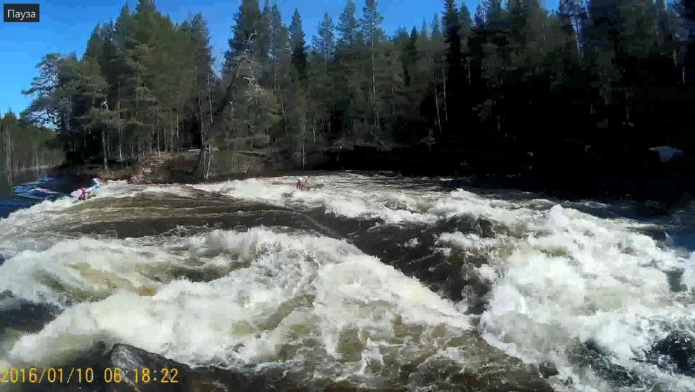
р.Колвица, п.Белый 3+ к.т. Каяк№1, каяк№2
Заходили под ЛБ по языку, далее траектория проходила по центру русла, уходя от прижима ЛБ. В конце порога встали на страховку. Далее проходил кат-4.
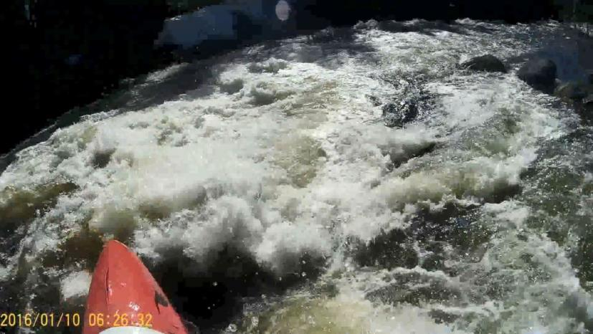
р.Колвица, п.Белый 3 к.т. Кат-4 Васильева, Нилов, Чусова, Дмитриева
Заход под ПБ по основной струе через бочку, после нее шли по центру русла, уходя от прижима ЛБ, чалка по ПБ в улове после порога. Последними проходили каяк№3 и каяк№4. Траектория прохождения была такой же, как у первой связки каяков. Но каяк№3 перед прижимом кильнулся, сразу же перевернулся обратно эскимосским переворотом и успешно завершил прохождение.
15:30 Чалимся перед п. Черный (4 к.т.). Обед. Просмотр препятствий, выставление страховки: 2 спасконца после п. Черный.
18:40 Начало прохождения п. Черный катом-4 (в составе: Леонид Леньков – капитан, Андрей Рябочкин, Владимир Горшков, Юрий Анисимов).
Описание препятствий:
п. Черный (4 к.т.): Прямая горка с мощными валами и бочками
Старт был с ПБ. Проход п. Черный по центру основной струи. Была набрала большая скорость, чтобы успешно пройти все высокие валы и бочки после них. Чалка по ПБ перед заходной шиверой вдп. Мельничный.
Далее было второе прохождение уже только п. Черный в составе: кат-4 (в составе: Владимир Горшков – капитан, Андрей Рябочкин, Юрий Анисимов, Михаил Нилов) и НБ№1 (Леонид Леньков).
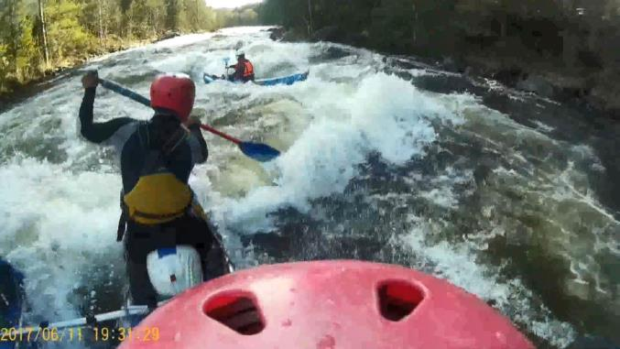
р.Колвица, п.Белый 3 к.т. Кат-4 Анисимов, Горшков, Нилов, Рябочкин; НБ№1 Леньков
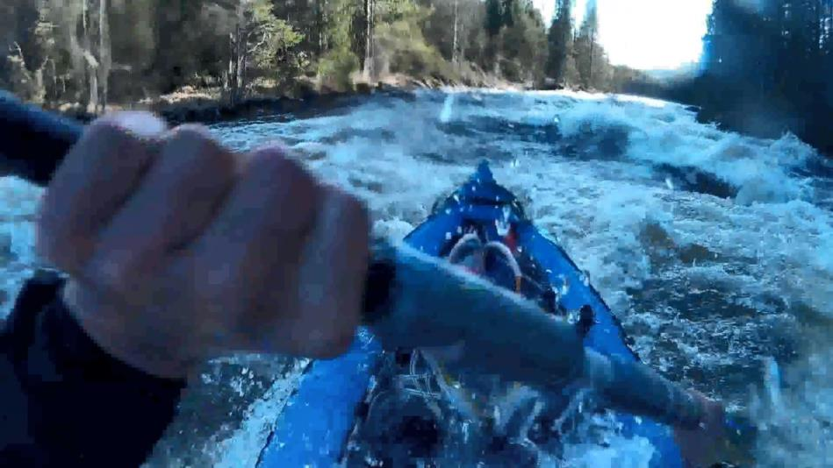
р.Колвица, п.Белый 3 к.т. НБ№1 Леньков

Страховка осуществлялась тандемом, а также были выставлены спасконцы напротив последней мощной бочки п. Черный, а также перед заходной шиверой вдп. Мельничный. Прошли по центру основной струи оба судна, согласно намеченной траектории. Чалка по ЛБ перед заходной шиверой вдп. Мельничный, чтобы просмотреть левую протоку. Далее траверсом переходили на ПБ.
22:00 Ужин.
0:00 Отбой

12 июня
Погода: солнечная, +15 - +18
Сплав: «Чертов мост» - к. Короткий (4 к.т.) (р.Красненькая, высокий уровень воды)
6:00 Подъем, зарядка, завтрак, сбор вещей.
8:30 Отъезд в п. Алакуртти.
11:00 Прибыли на стоянку в п. Алакуртти, где нас уже ждал ГАЗ66 для дальнейшей доброски. Запаковали вещи, нужные нам на 3 дня автономного сплава, погрузили в машину.
12:00 Выехали в погранотряд. Прошли инструктаж на КПП.
12:30 Выехали в сторону «Чертова моста» через р. Красненькая.
15:00 Прибыли на «Чертов мост». Стапель: начался сбор судов и вещей, обед.
19:00 Отплыли. В первых двух шиверах отработывались киль и антикиль для двухлопастных судов, а также падение за борт одного из членов экипажа для кат-4.
19:15 Чалка перед к. Короткий (4 к.т.) на ПБ. Просмотр, выставление страховки: НБ№1 занесли вниз порога для страховки с воды, а также выставили два предварительно вымеренных спасконца после первой ступени порога по ПБ.
Описание препятствия: ориентиры - после разлива крутой левый поворот, видно скальное сужение, падение. Чалка на ПБ до начала быстротока. Идем смотреть каньон и стоянку внизу порога, которую видели в предыдущий раз, так как значительная часть группы уже была на данном маршруте. 1-я ступень - гряда камней через всю реку со сливом, быстроток с подводными камнями с прижимом к скале ЛБ, затем слив в скальном сужении (ширина около 2,5 м, высота 0,7 м), за сливом держащая бочка. Далее идет достаточно мелкая шивера, за ней 2-я ступень - слив высотой 1,2 м с гряды камней через всю реку. Перед входом в слив - островок с кустами и деревцем около ПБ. Логичнее уходить в правую часть слива, но главное не перестараться - следом за сливом есть зуб у ПБ, большая часть струи идет туда. Возможен проход и ближе к центру, слева прохода нет. Затем сужение до 5 м и несколько косых сливов через всю реку, под берегами лежат большие камни.
Первым проходит кат-4 (в составе: Марина Васильева – капитан, Михаил Нилов, Андрей Рябочкин, Владимир Горшков).
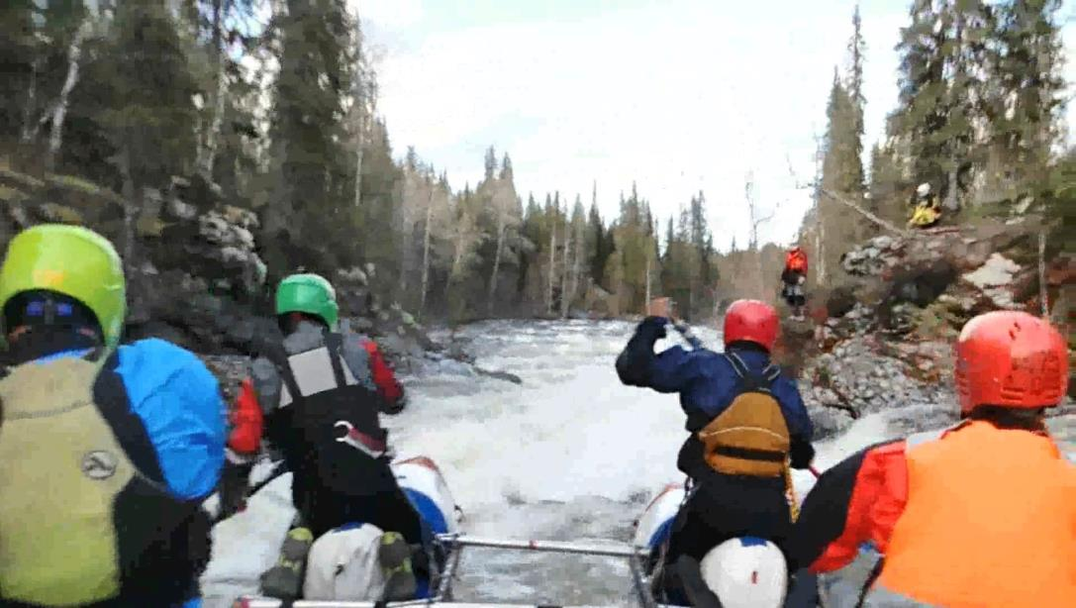
р.Красненькая, к-н Короткий, 4 к.т., Кат-4, Васильева, Горшков, Нилов, Рябочкин
Заход под ЛБ, прижим оказался не очень сильным к скале ЛБ, второй слив первой ступени по центральному языку и проход третьего слива первой ступени ближе к правой стенке вдоль прижима у ПБ без касания. Далее уход в левое улово, разворот судна, выход из улова траверсом к ПБ. Для обхода камней в сливе второй ступени проход под ПБ вдоль косой бочки, не заходя в яму. Далее проход в центре основной струи, чалка в улово у ПБ. Кат-4 остается на страховке в конце порога.

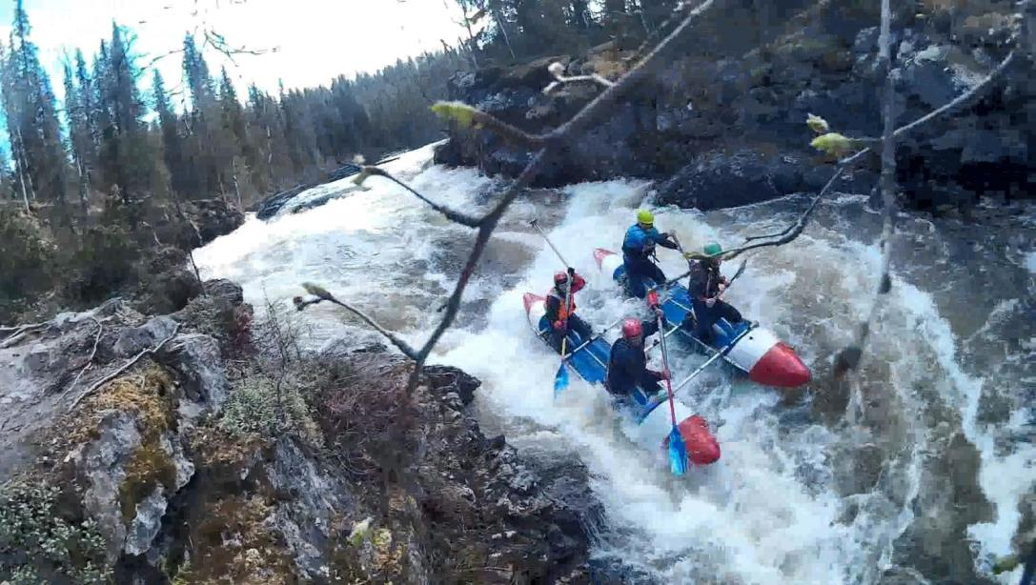
р.Красненькая, к-н Короткий, 4 к.т., Кат-4, Васильева, Горшков, Нилов, Рябочкин
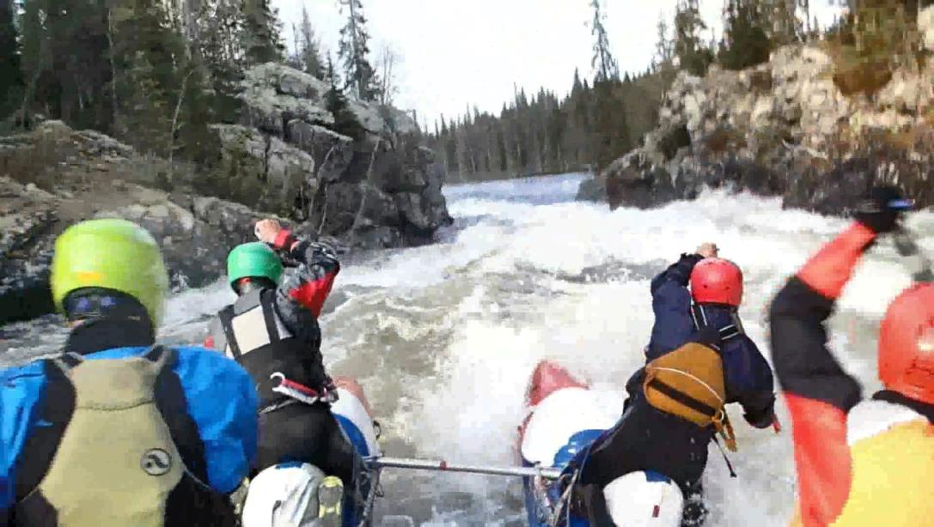
р.Красненькая, к-н Короткий, 4 к.т., Кат-4, Васильева, Горшков, Нилов, Рябочкин
После смены страхующих, свое прохождение начали каяк№1 и каяк№2 со взаимной страховкой на короткой дистанции, помимо уже выставленной. Каяк№2 заходил ближе к ЛБ, каяк№1 – по центру.
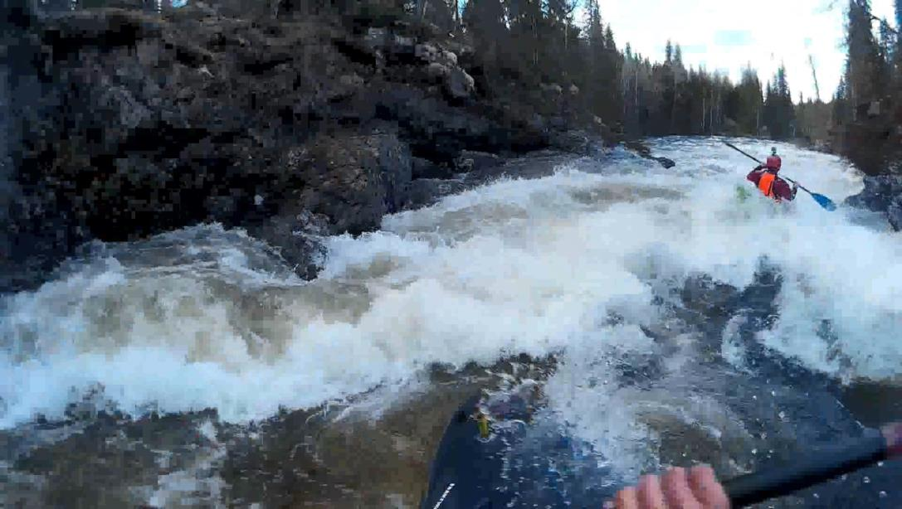
р.Красненькая, к-н Короткий, 4 к.т., Каяк№1, Каяк№2
Между первым и вторым сливом первой ступени каяк№2 обогнал каяк№1. Во втором сливе каяк№2 ушел правее запланированной траектории, из-за чего перевернулся в третьем сливе первой ступени и отстрелился. Каяк№1 убедился в том, что капитан каяка№2 доплыл до берега и выбрался успешно на него, после чего продолжил прохождение порога, чтобы догнать уплывший каяк и весло. Вторую ступень каяк№1 проходил под ПБ, далее выходя на центр слива, чалка у ПБ после порога. Каяк№2 в конце порога выловил кат-4, стоявший на страховке, а весло – каяк№1.
Далее прохождение началось у НБ№1 и НБ№2. Траектория прохождения обоих судов совпадала с траекторией каяка№1. Но в третьем сливе первой ступени кильнулся, сделал антикиль, после чего продолжил движение. И в первом сливе второй ступени кильнулся в косой бочке, сделал антикиль, зачалился в улово по ЛБ, после небольшого отдыха продолжил движение. После порога оба судна зачалились на ПБ.
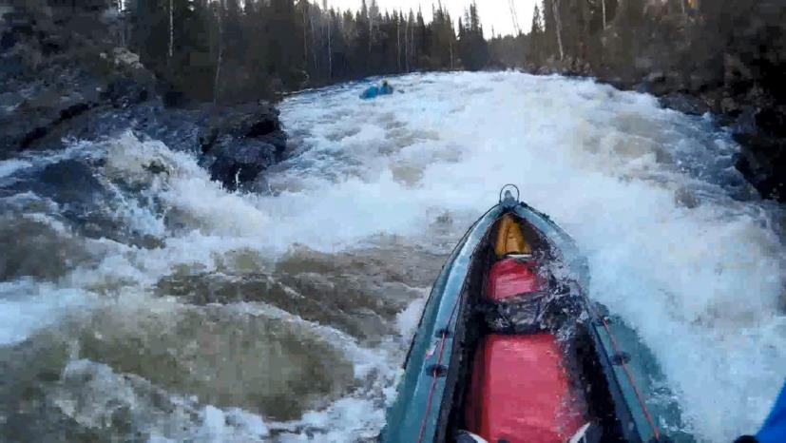
р.Красненькая, к-н Короткий, 4 к.т., НБ№1 Горшков, НБ№2 Леньков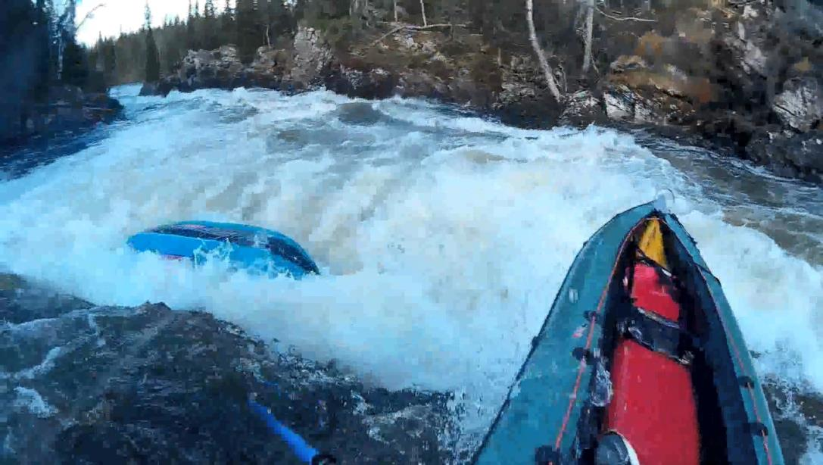
р.Красненькая, к-н Короткий, 4 к.т., НБ№1 Горшков, НБ№2 Леньков

Все вещи обносились по ПБ. Лагерь разбили после порога на стоянке ПБ. При прохождении к. Короткий получили травмы: капитан каяка№2 – ушиб колена, капитан НБ№1 ушиб плеча. После осмотра медиком группы были выданы мази.
22:00 Ужин.
0:00 Отбой

13 июня
Погода: солнечная, +10 - +15
Сплав: к. Короткий 4 к.т. – п. Горка 4 к.т.
7:00 Подъем дежурных, приготовление завтрака.
8:00 Общий подъем группы, зарядка, завтрак, сборы. Осмотр ушибов вчерашнего дня, проверка состояния здоровья всей группы. Надежда (медик) приболела, поэтому было принято решение о замене ее на кате-4 при прохождении препятствий.
11:30 Отплыли. В первых шиверах отработывались киль и антикиль для двухлопастных судов, а также падение за борт одного из членов экипажа для кат-4.
П. Каменистый (2 к.т.) проходили поочередно тандемы судов со взаимной страховкой.
Описание препятствия: много поворотов, локальные бочки.
Первыми проходили НБ№1 и НБ№2. Далее кат-4, замыкающим тандемом были каяк№1 и каяк№2. Траектория всех судов была одинаковой – по центру основной струи.
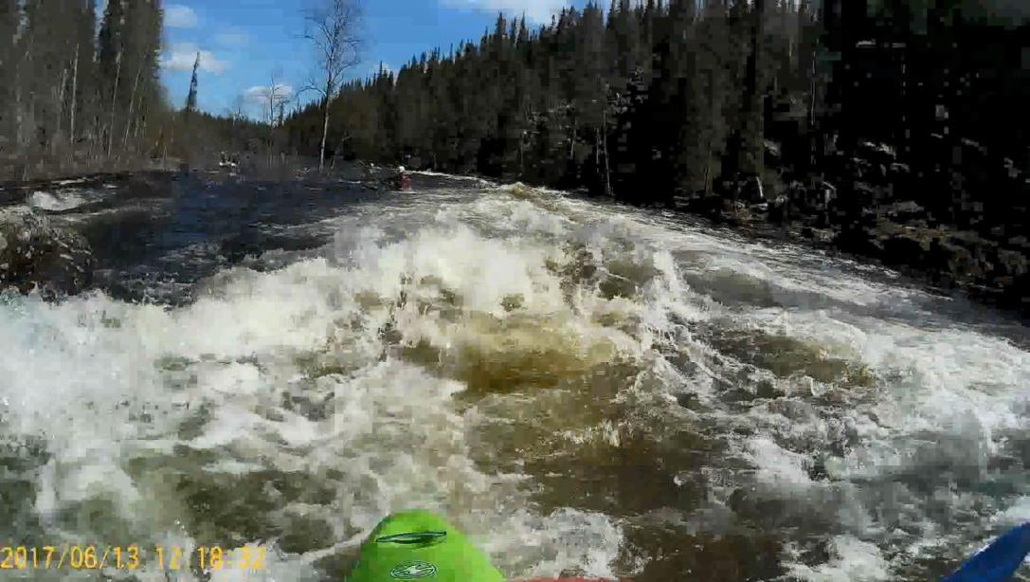
р.Красненькая, п.Каменистый, 2 к.т., Каяк№1, Каяк№2

12:45 дошли до п. Островной (2+ к.т.). Чалка по ЛБ. Выставление страховки спасконцом после бочки по ЛБ.
Описание препятствия: порог разделен островом на 2 протоки. Справа – чистый проход. Слева – крутое падение с острыми камнями.
Первыми проходили препятствие каяк№1, каяк№2, НБ№1, НБ№2 взаимной страховкой. Шли тандемом, но с интервалом примерно 8 м. Прохождение было всеми судами по левой протоке (основной), в ней большая бочка во всю ширину реки.
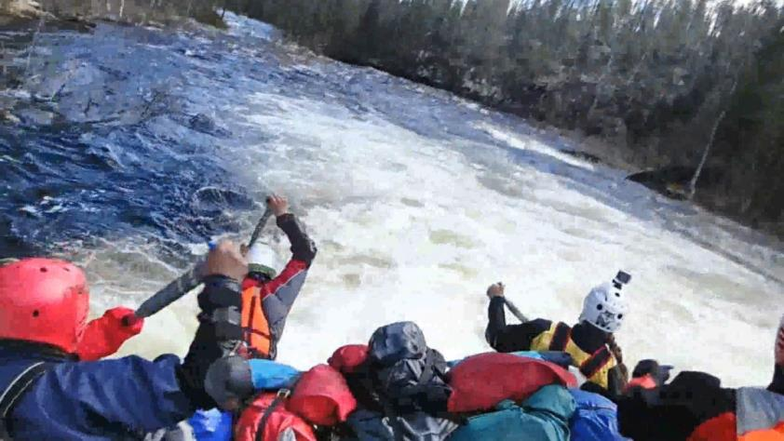
р.Красненькая, п.Островной 2+ к.т., Кат-4 Васильева, Дмитриева, Нилов, Леньков
Кат-4 (в составе: Марина Васильева – капитан, Михаил Нилов, Елена Дмитриева, Леонид Леньков) прошел все по задуманной траектории.
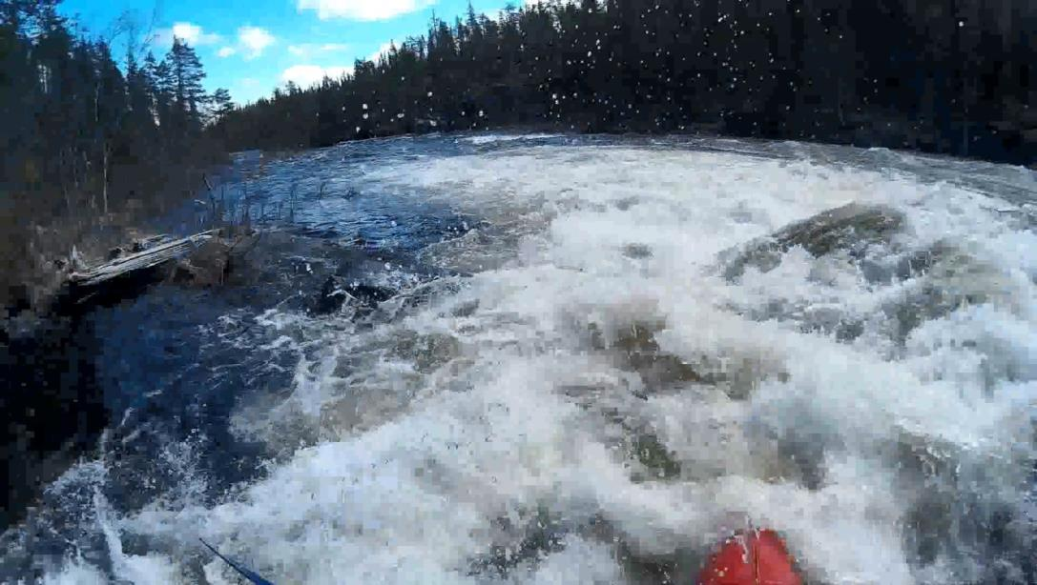
р.Красненькая, п.Островной 2+ к.т., Кат-4 Васильева, Дмитриева, Нилов, Леньков
13:30 дошли до п. Прыжок (3 к.т.). Зачалились на ПБ для просмотра. Было принято решение о взаимной страховке.
Описание препятствия: порог водопадного типа, высота 2 м, бочка слабая.
Первыми проходили каяк№1 и НБ№1 ближе к ЛБ, также как и каяк№2 и НБ№2. Последним шел кат-4 по центру. Правой гондолой проехали по петуху, который не читался с воды, на шкуре осталась большая царапина, нам повезло.
13:45 дошли до п. Щечки (3+ к.т.). Чалка по ПБ. Взяли перекус, пошли на просмотр сразу всего каньона «Крутой».
Описание препятствий:
п. Щечки (3+ к.т.) : длинная входная шивера, перед заходом сужение русла, несколько косых валов, слив на резком повороте в узкую щель с подпором в скалу, высота 2 м.
п. Кавказский (4 к.т.): порог каньонного типа с двумя основными водопадными ступенями, имеющими сложную структуру, разделенными коротким участком с камнями и сливами. В конце порога прямо по центру струи стоит острый полуобливной камень-зуб, струя образует на него мощный навал, справа узкий проход (1,5 м) – выводит на острые камни вдоль правого берега.
п. Горка (4 к.т.): водоскат с перепадом высот 2,5 м и длиной 8 м с косой бочкой и прижимом к скале ПБ. Далее участок с камнями и сливами, затем выходная шивера, заканчивающаяся полуобливной плитой у ЛБ.
Расставили страховку спасконцами по ПБ. Два спасконца выставлены у основной бочки, еще два после порога для чалки при необходимости в улово у ПБ.
Входная шивера п. Щечки проходилась экипажем ката-4 (в составе: Леонид Леньков – капитан, Владимир Горшков, Андрей Рябочкин, Юрий Анисимов) по центру основной струи, на повороте русла реки снесло ближе к ПБ, далее перешли ближе к ЛБ, прошли основной слив хорошо, ближе к ЛБ без касания. Далее план прохождения не сработал, т.к. при большом уровне воды поменялась структура бочки. Не сильно несет в скалу ЛБ, т.к. у ЛБ сильная струя от слива, а у ПБ обратка. Кат-4 послностью остановило после слива в бочку, далее началось движение судна по кругу между скалами ЛБ и ПБ. После трех оборотов удалось заколоться о струю и выгрести диагонально от ЛБ к ПБ. Зачалились в улове у ПБ.
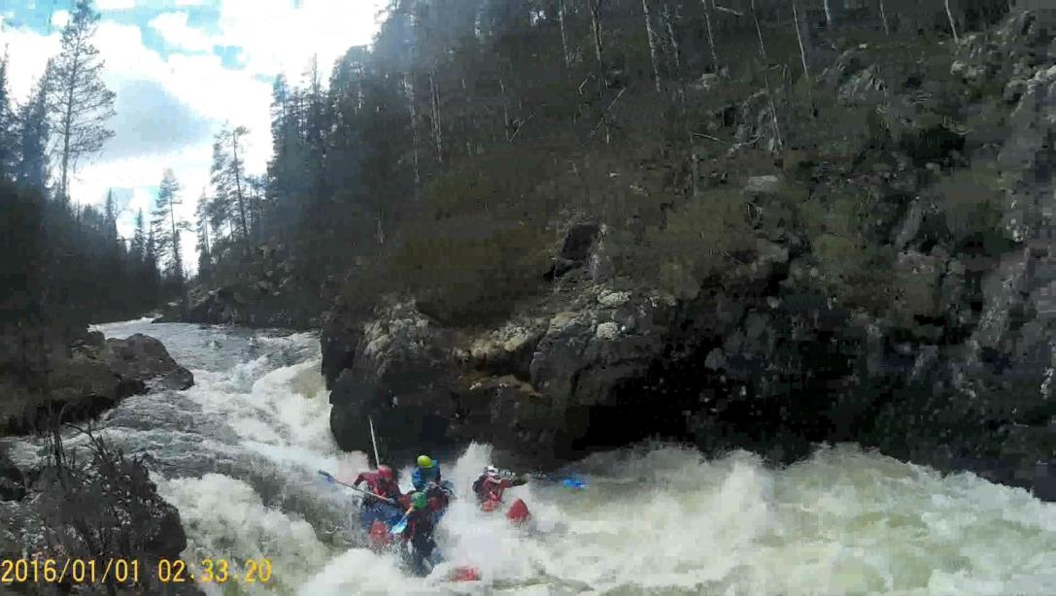
р.Красненькая, п. Щечки 3+ к.т., кат-4 Леньков, Анисимов, Горшков, Рябочкин
Переставили страховку: 2 спасконца на п. Кавказский 4 к.т. и 2 спасконца на п. Горка. 4 к.т. Оба порога шли сразу. Кат-4 держал траекторию ближе к ЛБ по основной струе. Чалка в конце порога по ПБ. Все остальные суда обносились по ПБ.
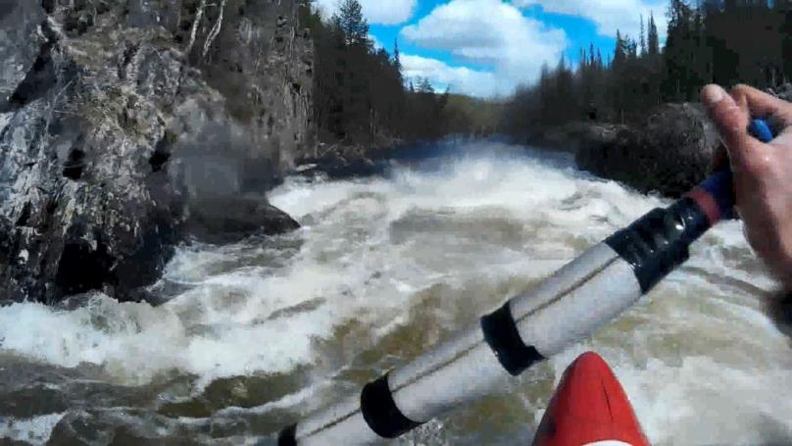
р.Красненькая, п. Кавказский 4 к.т., кат-4 Леньков, Анисимов, Горшков, Рябочкин
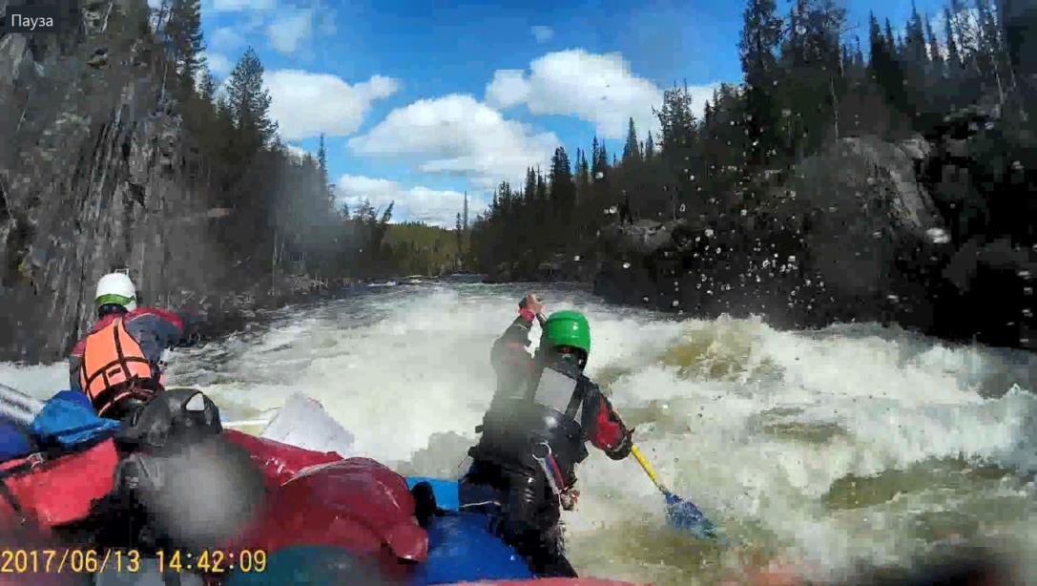
р.Красненькая, п. Кавказский 4 к.т., кат-4 Леньков, Анисимов, Горшков, Рябочкин
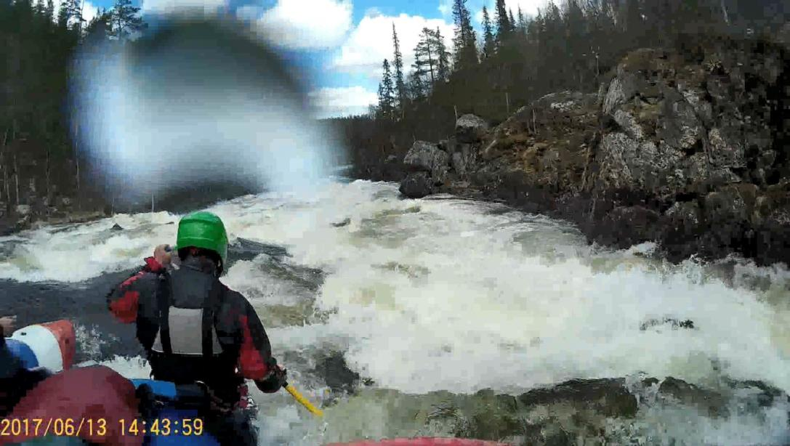
р.Красненькая, п. Горка 4 к.т., кат-4 Леньков, Анисимов, Горшков, Рябочкин
На стоянке ПБ после порога пообедали, решили разбивать лагерь для ночлега на стоянке по ЛБ.
20.00 Ужин.
23.00 Отбой

14 июня
Погода: солнечная, +10 - +15
Сплав: п. Горка 4 к.т. (р.Красненькая, высокий уровень воды) – Бани после п. Тесный 3 к.т. (р.Кутсайоки, выскокий уровень воды)
7:00 Подъем дежурных, приготовление завтрака.
8:00 Общий подъем группы, зарядка, завтрак, сборы.
11:11 Отплыли. В первых шиверах отработывались киль и антикиль для двухлопастных судов, а также падение за борт одного из членов экипажа для кат-4. Дошли до п. Сомнительный (4 к.т.), чалка по ЛБ.
Описание препятствия: сужение русла, небольшой правый поворот, за ним левый. Чалка до левого поворота к автомобильному знаку "Прочие опасности" (восклицательный знак в треугольнике) на ЛБ. В пороге сначала два слива через все русло примерно по 1,5 м, разделенных быстротоком длиной около 7 м. Первая и вторая ступень почище ближе к центру. Справа после второй ступени большой котел. За ними быстроток, слева большое улово для организации страховки, русло делает небольшой зигзаг вправо, в котором располагается 3-я ступень - небольшой слив с валами, края забиты камнями.
После осмотра препятствия была выставлена страховка «поплавком» (НБ№2) после второй ступени, а также 2 спасконца: у котла второй ступени и после него. Помимо этого были обнесены все вещи и остальные суда.
Кат-4 (в составе: Владимир Горшков – капитан, Юрий Анисимов, Андрей Рябочкин, Михаил Нилов) единственным проходил п. Сомнительный 4 к.т.. Прохождение было по струе под ПБ, первая ступень пройдена по основной струе. Перед второй ступенью правую гондолу ката-4 очень сильно подбросило на петухе, что снизило скорость, тем самым во второй ступени левая гондола ката-4 провалилась в котел. Но при этом кат-4 смог стабилизироваться после котла с помощью передних гребцов и продолжить движение. Третья ступень была пройдена под ПБ, уходя от косой бочки.
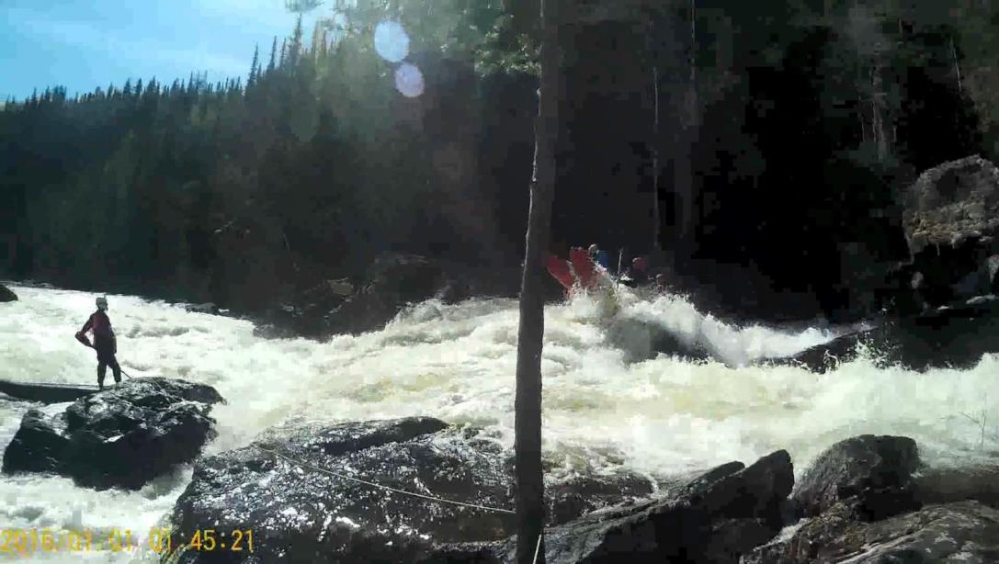
р.Кутсайоки, п. Сомнительный 4 к.т., кат-4 Анисимов, Горшков, Рябочкин, Нилов
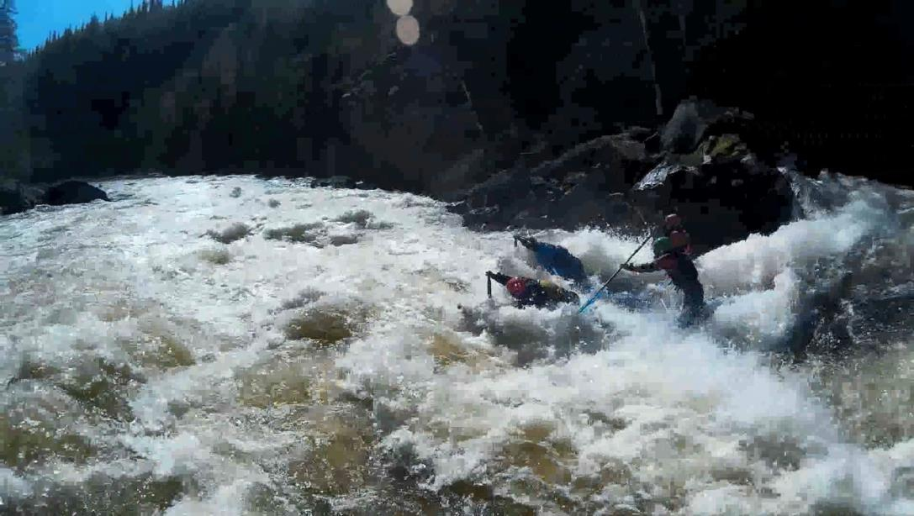
р.Кутсайоки, п. Сомнительный 4 к.т., кат-4 Анисимов, Горшков, Рябочкин, Нилов
Во второй ступени при прохождении ката-4 котла была смыта струей рация, но после третьей ступени успешно выловлена. Чалка по ЛБ после порога.
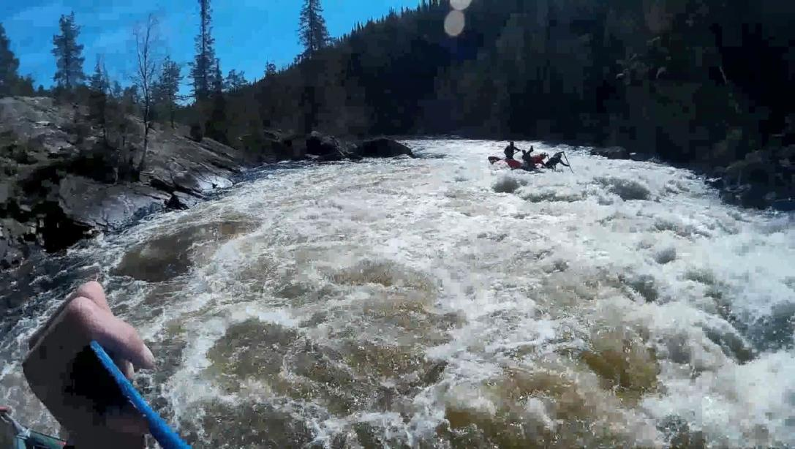
р.Кутсайоки, п. Сомнительный 4 к.т., кат-4 Анисимов, Горшков, Рябочкин, Нилов
14:00 Дошли до п. Муравей (3 к.т.). Чалка по ЛБ для просмотра.
Описание препятствия: на резком повороте влево лесистый островок ближе к ПБ, чалка на ЛБ. На входе воротца из полуобливных камней у ЛБ, ПБ и центр забиты камнями, заход виден с воды, в нашу воду сигнальщик не нужен. Далее мощный быстроток, сужение с валами.
Все суда прошли препятствие чисто по основной струе ближе к ЛБ. Проходили со взаимной страховкой походным строем связками: первым проходил кат-4, далее каяк№1 и каяк№2, последними НБ№1 и НБ№2, а также выставили страховку спас концом на ЛБ в конце порога.
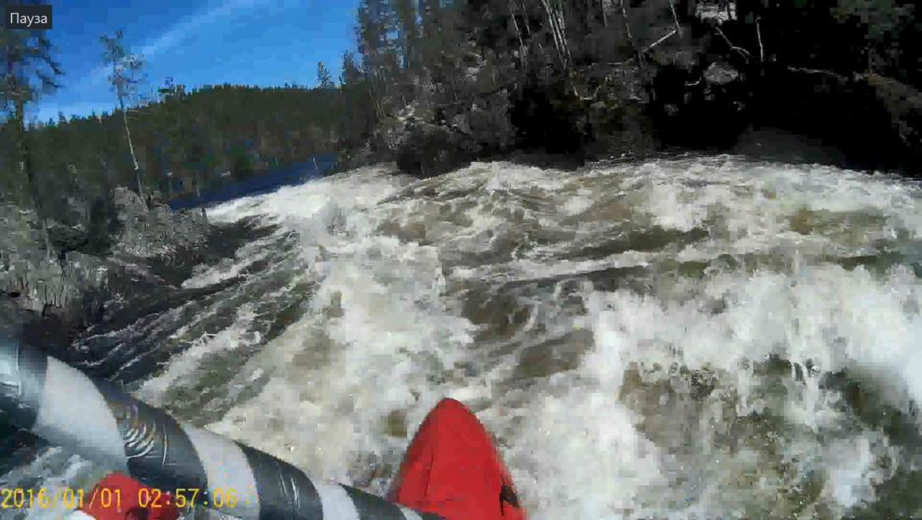
р.Кутсайоки, п. Муравей 3 к.т., кат-4 Васильева, Чусова, Дмитриева, Нилов
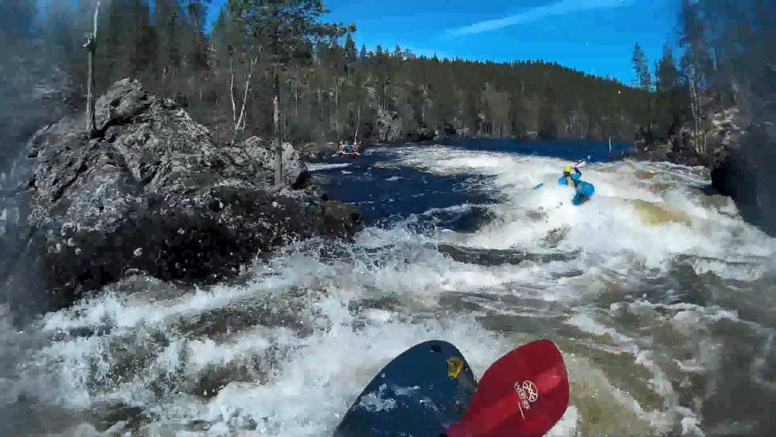
р.Кутсайоки, п. Муравей 3 к.т., Каяк№1 Леньков, НБ№1 Горшков
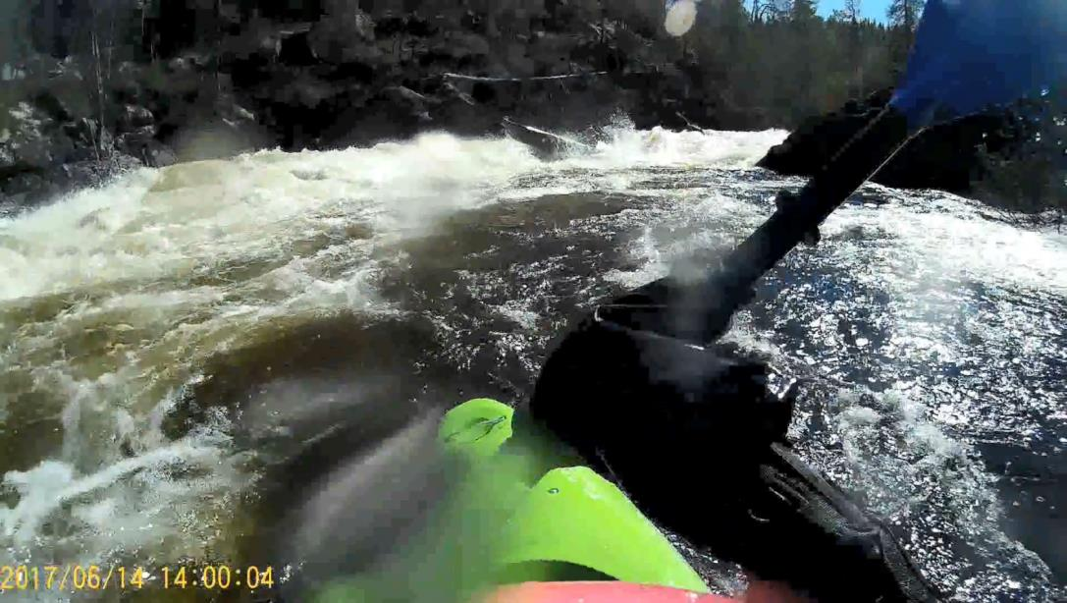
р.Кутсайоки, п. Муравей 3 к.т., Каяк№2 Анисимов, НБ№2 Рябочкин
15:00 Чалимся перед п.БСТ (3 к.т.) по ПБ для просмотра и перекуса.
Описание препятствия: Русло перегорожено грядой камней, чалка на ПБ. Порог напоминает несложную шиверу, которую можно разделить на 3 ступени - заход по треку и 2 ярко выраженные гряды камней, однако, основная струя за 2-й грядой уходит в сторону камня с отрицательным прижимом.
Выставили страховку спасконцом по ПБ. Первым прохождение начал кат-4 (в составе: Марина Васильева – капитан, Владимир Горшков, Михаил Нилов, Елена Дмитриева). Заходили под ЛБ, вышли на центр, далее, так как камни практически все были скрыты водой, ушли под ПБ вдоль скалы.
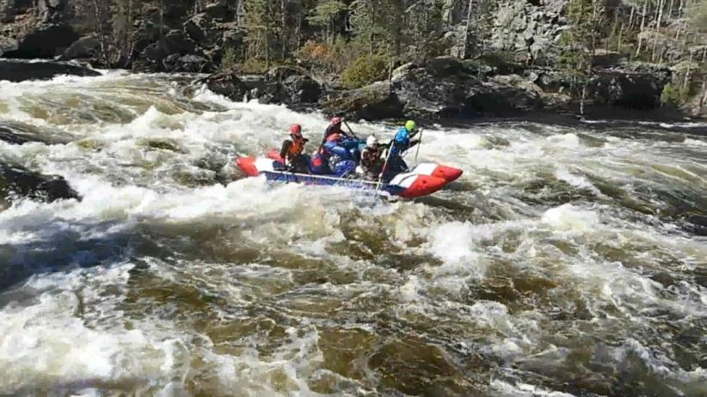
р.Кутсайоки, п. БСТ 3 к.т., Кат-4 Васильева, Дмитриева, Нилов, Горшков
Далее проходили каяк№1 и каяк№2.
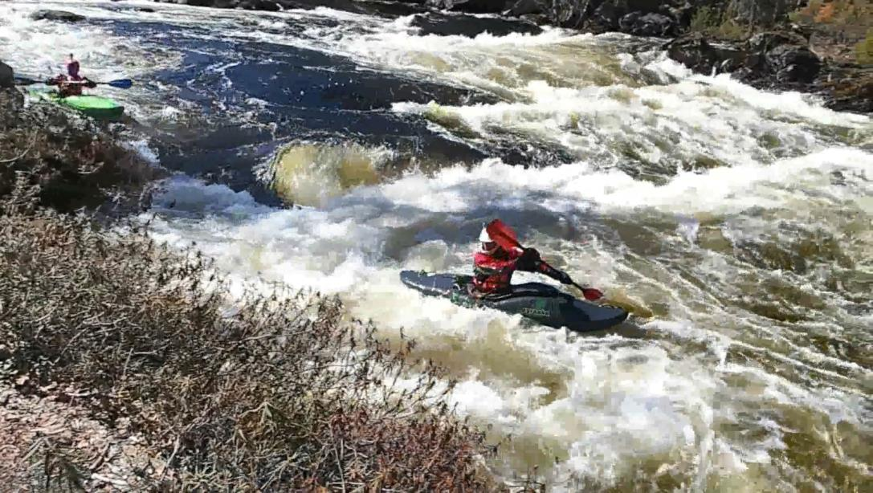
р.Кутсайоки, п. БСТ 3 к.т., Каяк№1 Леньков, Каяк№2 Анисимов
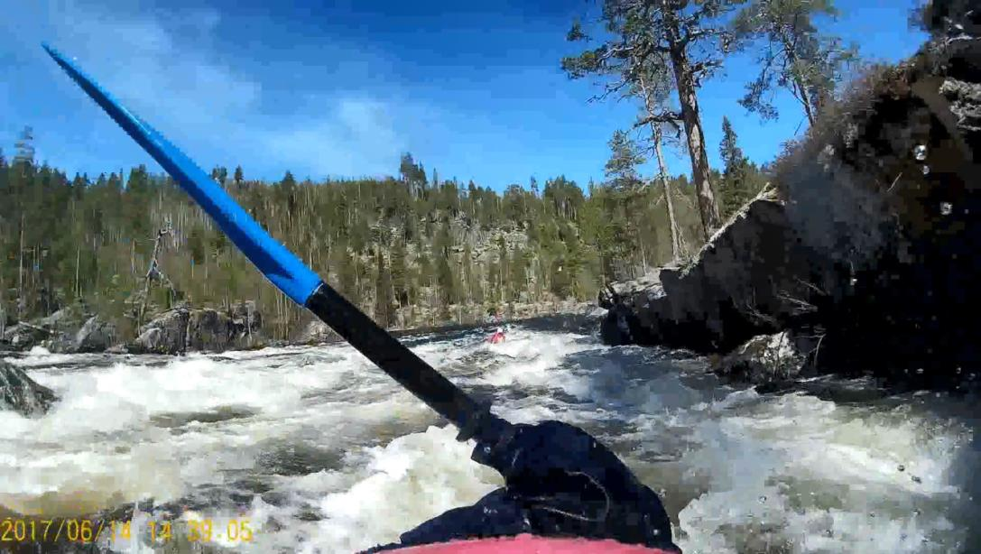
р.Кутсайоки, п. БСТ 3 к.т., Каяк№1 Леньков, Каяк№2 Анисимов
Последними шла связка НБ№1 и НБ№2.
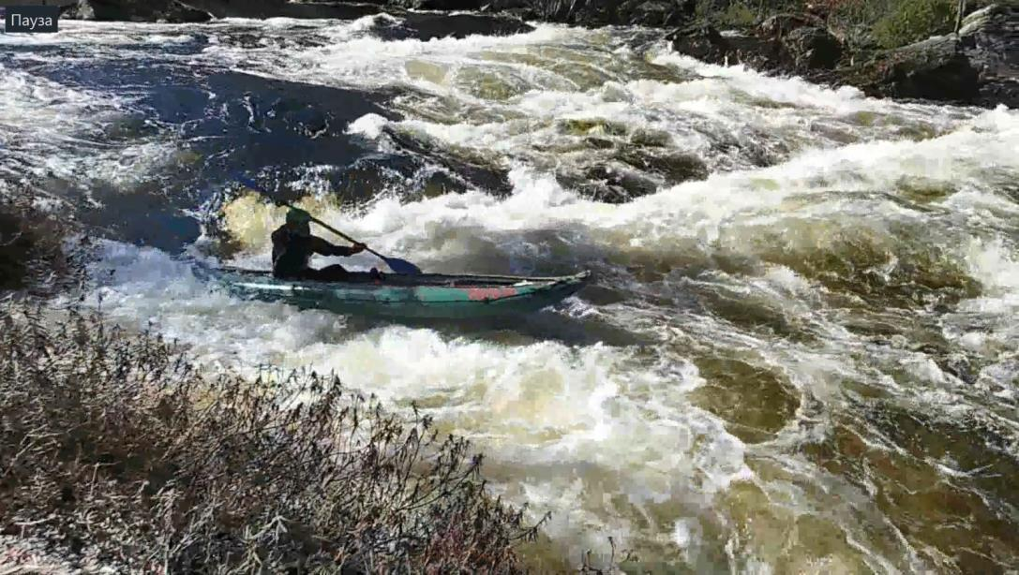
р.Кутсайоки, п. БСТ 3 к.т., НБ№2 Рябочкин
Траектория движения была у суден выбрана идентичная, вдоль ПБ по основной струе, единственное НБ№1 и Каяк№2 в середине порога ушли совсем близко к ПБ в прижим. Далее после прижима вышли обратно на центр струи и закончили прохождение порога успешно. При прохождении также присутствовала взаимная страховка.
16:00 Дошли до водопадом Оба-На (5 к.т.). Чалимся на ПБ для обноса.
Описание препятствия: расположен сразу за углом после порога БСТ. В правой части - маловодный водопад около 7 метров. В левой - водоскат с перепадом высот 8-10 м, длиной более 25 метров. В начале водоската - мощный "петух", за ним косые валы, в конце - бочка. В случае прохождения необходимо осматривать препятствие и с ЛБ, и с ПБ. Обнос всех судов и вещей по ПБ, а также обед. За водопадом улово небольшое, отходим по мере готовности. На прямом участке маленький перепад, затем поворот, за поворотом.
17:00 Дошли до водопада Маманя (6 к.т.). Чалимся на ПБ для обноса.
После обноса вещей был приготовлен обед.
20:00 Отчалили. Доходим до п.Тесный (3 к.т.). Ориентир - Скальные выходы, сужение, река "кончается". Чалимся на ПБ для просмотра.
Описание препятствия: три ступени: 1-я – в сужении посередине скала; 2-я – через несколько метров еще 1 скала, проход только справа, за сливом струя идет от стенки ПБ; 3-я ступень – по центру U – образное нагромождение из острых камней – “мышеловка”.
После третьей ступени выставлены 2 спасконца. Первым проходил кат-4 (в составе: Владимир Горшков – капитан, Юрий Анисимов, Андрей Рябочкин, Михаил Нилов). Первые две ступени проходились ближе к ЛБ, далее переместились к ПБ для прохождения третьей ступени. Чалка на ПБ после порога.
Добавили на страховку кат-4 в конце порога. Далее прохождение начали связками: первая - каяк№2 и НБ№2, вторая - НБ№1 и каяк№1 со взаимной страховкой.
Каяк№2 и НБ№2 проходили по одной траектории. Заходили ближе к центру по основной струе, далее выходили на центр, после чего завершаюший котел проходили ближе к ЛБ. Каяк№2 перевернулся, после чего сделал эскимосский переворот. НБ№2 прошел все успешно. В конце порога оба судна встали на страховку с воды.
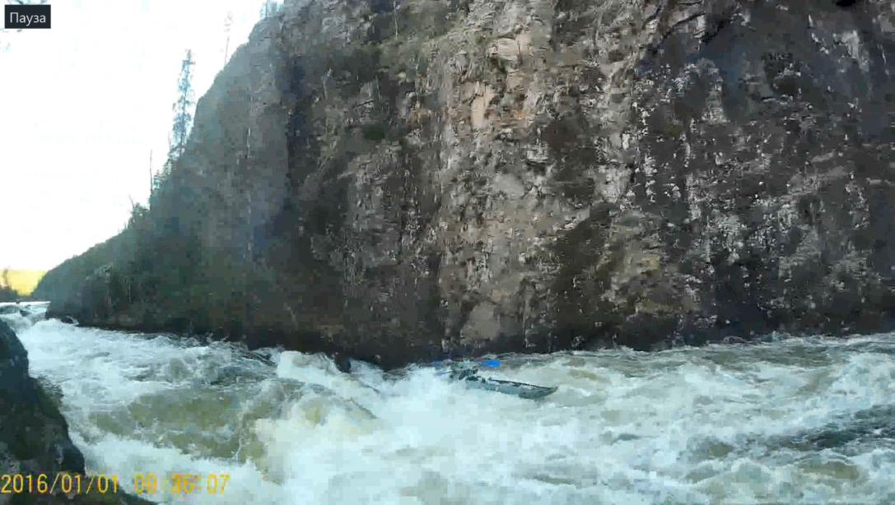
р.Кутсайоки, п. Тесный 3 к.т., НБ№2 Рябочкин
После этого прохождение начали Каяк№1 и НБ№1.
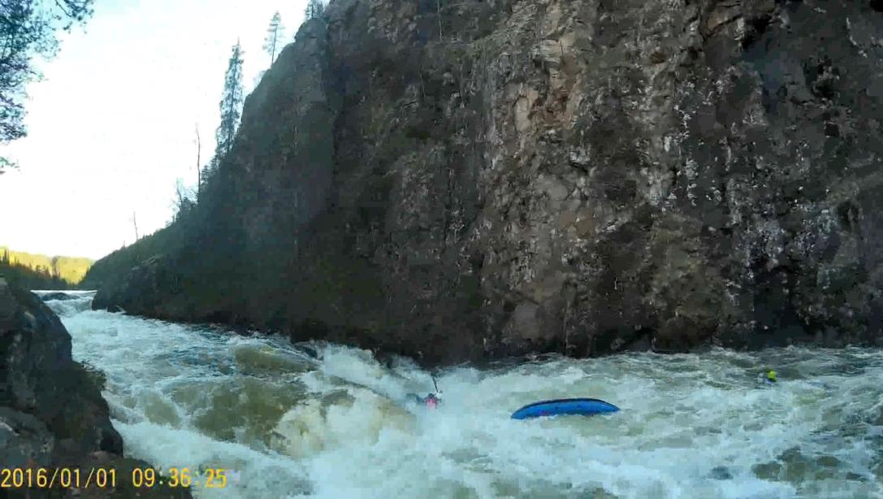
р.Кутсайоки, п. Тесный 3 к.т., Каяк№1 Леньков, НБ№1 Горшков
Начало прохождения было идентичным предыдущим судам, во втором сливе НБ№1 перевернулся, не сумел перевернуть судно, тем самым проходил оставшуюся часть порога самосплавом. Каяк№1 проходил в тандеме с НБ№1, поэтому после киля НБ№1 сама лодка помешала проходу по задуманной траектории, что заставило Каяк№1 практически на нулевой скорости зайти в котел в конце порога. После нескольких секунд «задержки» в котле, произошел киль, что позволило зацепиться веслом за донную струю, а также выйти из котла.
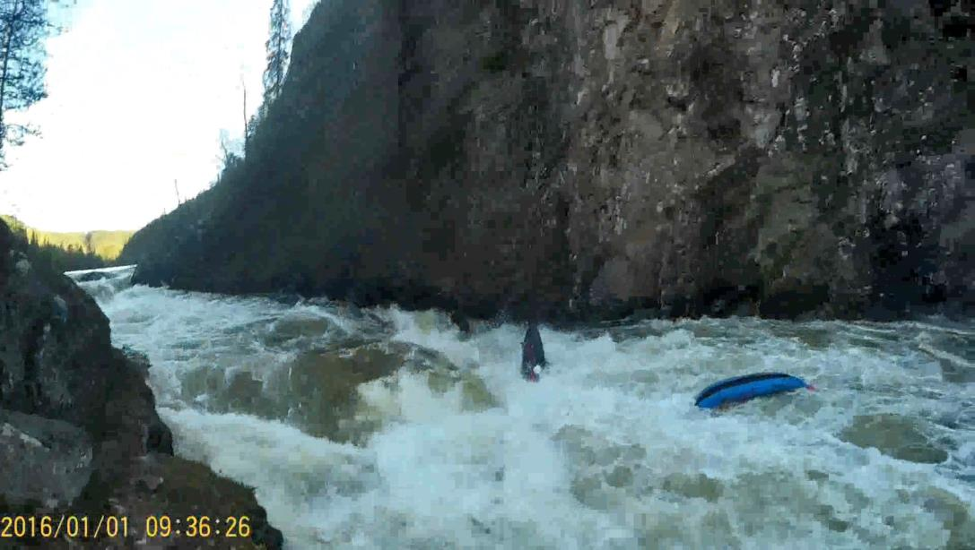
р.Кутсайоки, п. Тесный 3 к.т., Каяк№1 Леньков, НБ№1 Горшков
После этого был сделан эскимосский переворот. В конце порога Каяк№2 выловил НБ№1, а НБ№2 помогло зачалиться капитану судна (НБ№1).
21:30 Отчалили. Решили сразу дойти до места «выброски» у «Бани».
23:00 Чалка на ЛБ у «Бани». Постановка лагеря, готовка ужина.
1:00 Отбой.

15 июня
Погода: солнечная, +10 - +15
Сплав: р. Рябина (средний уровень воды)
9:00 Общий подъем, зарядка, завтрак, сбор вещей и суден. Пытались поймать сотовую связь, но ни на ЛБ, ни на ПБ не ловит ни один оператор.
14:30 Приехал ГАЗ66 за нами. Начали грузить вещи.
15:00 Выехали. Дорога переносилась лучше, т.к. меньшее расстояние было по грунтовке. Приехали в п. Алакуртти, загрузили машины, перекусили.
18:00 Выехали в сторону р. Печа (высокий уровень воды), но по дороге решили проверить р. Рябина (средний уровень воды) (встретившаяся нам группа каякеров на р. Кутсайоки расписывали о половодье на этой реке, что давало возможность прохождения препятствий даже на кате-2, описание всех препятствий у нас было с собой, т.к. мы рассматривали возможное ее прохождение)
19:30 Приехали на мост через р. Рябина (средний уровень воды). Было принято решение о ее прохождении мужским составом группы. Девушки обеспечивали постановку лагеря, бани и ужина.
Описание реки: Река Рябина является основным правым притоком р.Канда. Берет начало на западных склонах г.Кайта (622 метра). Весной и в начале лета можно начинать сплав примерно от отметки уреза воды 300 м над уровнем моря. В июле-августе расход воды очень сильно падает, и сплав возможен только в нижнем течении реки, в особо сухое лето - после слияния с рекой Канда.
Поскольку сплав начинается на высоте 300 метров и заканчивается менее чем через 30 км на уровне моря, Рябина является самой крутопадающей рекой в Северо-Западном регионе. Маршрут по Рябине уникален для Карелии и Кольского п-ова отсутствием протяженных плесов. Удобно, что река на всем протяжении не отходит более чем на 1 км от шоссе Кандалакша – Алакуртти, что позволяет организовать сплав без бивачного снаряжения. При достаточном опыте реку можно пройти за 1 световой день, тем более что в сезон здесь солнце практически не заходит за горизонт.
В месте начала сплава Рябина представляет собой полноводный поток шириной 5-10 метров, с постоянным заметным уклоном и высокой скоростью течения. По берегам редкий еловый лес. Шиверы переходят одна в другую практически без перерыва.
21:00 Начало сплава в мужском составе: каяк№1 – Леонид Леньков, каяк№2 – Юрий Анисимов, каяк№3 – Андрей Рябочкин, каяк№4 – Владимир Горшков, НБ№1 – Михаил Нилов.
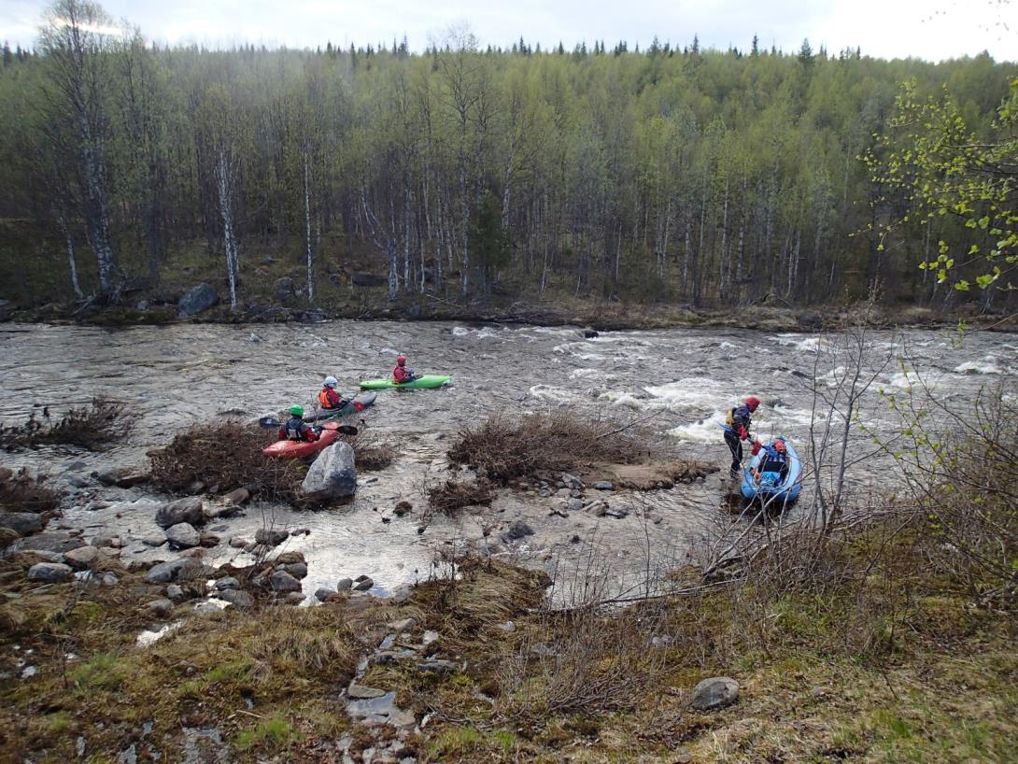
р.Рябина, начало сплава, Каяк№1 Леньков, Каяк№2 Анисимов, Каяк№3 Рябочкин, Каяк№4 Горшков, НБ№1 Нилов
Выделяется препятствие с резким падением (можно идти сходу), после которого река успокаивается и на протяжении примерно 1 км течет спокойно, но с заметной скоростью, пересекая заболоченную низину. В конце спокойного участка разгонные шиверы и затем первый серьезный порог на реке. Ориентиром являются скалы на правом берегу. Желательно пристать к ПБ для осмотра. Порог назвали «Русский» (3 к.т.), поскольку на реке на карте уже был именной порог Финский, и по ходу нашего сплава мы продолжили традицию называть препятствия в честь стран Северной Европы и их соседей.
Описание препятствия: представляет собой серию бочек и финальный водопадный слив высотой более 1 м. Ниже порога протяженная мощная шивера, что осложняет судьбу перевернувшегося судна, в случае, если такая ситуация происходит.
После просмотра препятствия, было решено поставить страховку спасконцом по ПБ.
21:30 При прохождении «Русского» порога основную сложность представляет вторая по счету косая бочка у правого берега, при неудачном преодолении которой, даже если не случилось переворота, остается слишком мало времени до финального водопадного слива. Все суда успешно прошли препятствия по основной струе, осуществляя взаимную страховку.
Ниже Русского порога начинается длинная непрерывная цепь шивер, некоторые из которых вполне могут считаться отдельными порогами. Именно этот участок фона делает Рябину непохожей на другие реки Карелии. Русло реки забито крупными камнями, падение порядка 10 м\км, скорость течения очень высокая. При достаточном навыке участок проходится сходу, используя суводи в тени крупных камней. Основная трудность в протяженности – реально устаешь.
22:15 После шивер река несколько успокаивается, следует небольшой участок ровного быстрого течения, и путь преграждает «Шведский» (3 к.т.) порог. Зачалились перед порогом на ПБ для просмотра.
Описание препятствия: представляет собой скальную гряду, которую река преодолевает несколькими рукавами. Основная вода идет по левой протоке, но существует также правая интересная «канализация». Порог необходимо просматривать; при прохождении правой протокой – с правого берега, при желании пройти левой – соответственно с левого. Общее падение в пороге составляет несколько метров, порог может быть осложнен застрявшими бревнами.
22:20 Начало прохождения. Было принято осуществлять взаимную страховку. Все суда прошли порог вдоль ЛБ по «канализации», успешно маневрируя.
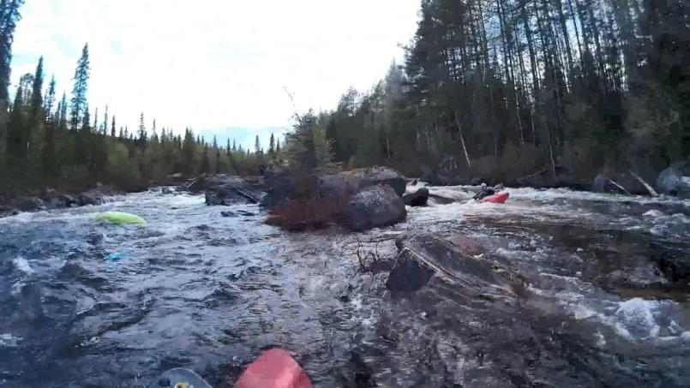
р.Рябина, Шведский п. 3 к.т., Каяк№1 Леньков, Каяк№2 Анисимов, Каяк№3 Рябочкин
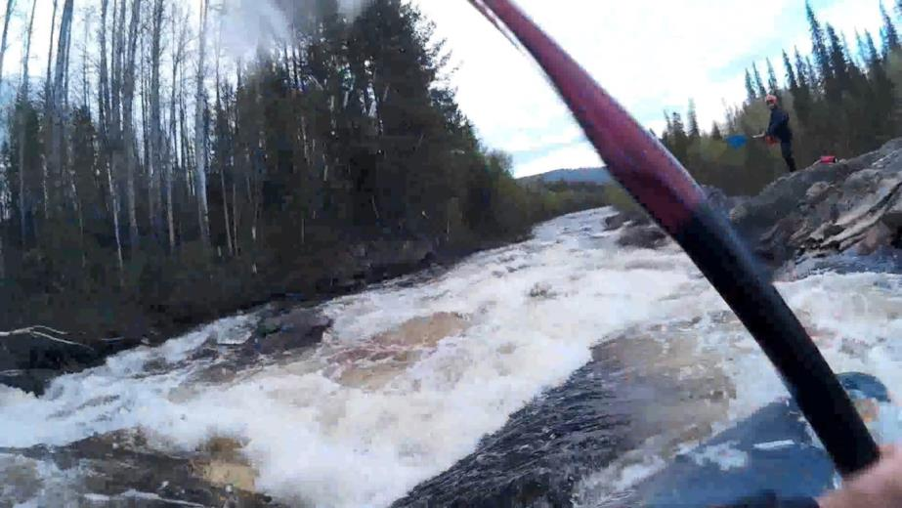
р.Рябина, Шведский п. 3 к.т., Каяк№1 Леньков
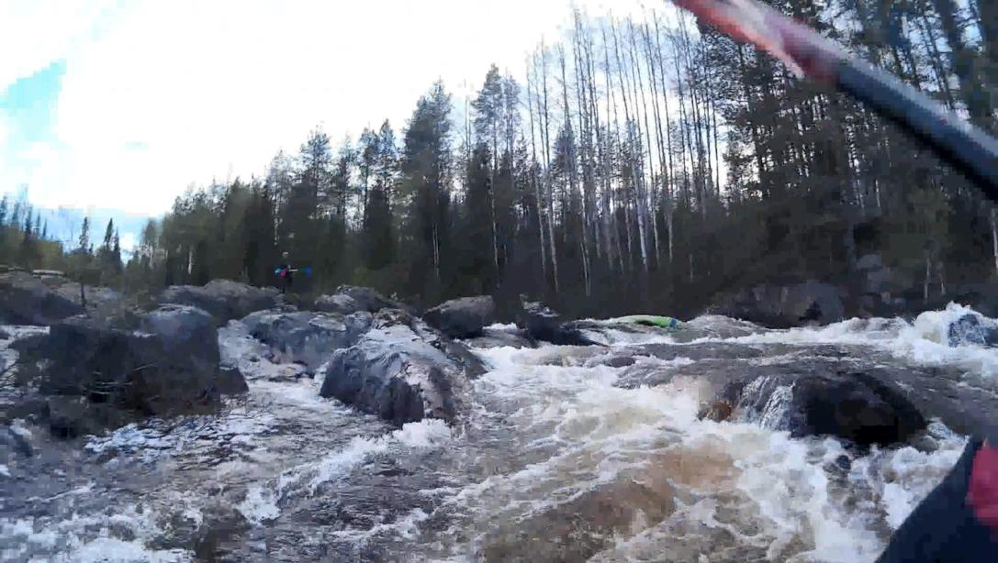
р.Рябина, Шведский п. 3 к.т., Каяк№1 Леньков, Каяк№2 Анисимов
22:55 Через несколько сот метров фонового сплава река подходит к началу «Норвежского» каньона (4 к.т.)– самого интересного и неоднозначного препятствия на Рябине. Ориентиром служит S-образный поворот, образованный высоким левым берегом; впереди видны скальные стенки каньона. Необходимо зачалиться для просмотра.
Описание препятствия: Каньон как препятствие имеет протяженность несколько сот метров; длина реального скального каньона метров 100. Можно выделить 4 части: водопадный слив на входе в каньон, мощный сложный слив в средней части порога, кульминационный 3-х метровый водопад на выходе и мощную выходную шиверу. Отдельные части Норвежского каньона (или Каскада) могут пройдены или обнесены с организацией лагеря. Высокий левый берег неудобен своей высотой, но зато здесь можно подняться к шоссе и ночевать с опорой на свой автотранспорт. Правый берег глухой, без стоянок, но для организации лагеря рядом с порогом он может оказаться удобнее.
В нашем случае, как раз перед каньоном мы зачалились, после чего было принято решение закончить сплав и выходить к машине на дорогу.
23:00 Забрали мужской состав сплавляющихся и довезли до лагеря, оборудованного на р. Канда, съехав вправо по лесной дороге перед мостом, тем самым оказавшись на ЛБ реки. Ужин, баня.
03:00 Отбой

16 июня
Погода: переменная облачность, небольшой дождь, +10 - +15
Сплав: р. Печа (высокий уровень воды)
9:00 Общий подъем, зарядка, завтрак. Сбор лагеря и вещей.
10:30 Выехали. По дороге заехали в г. Кандалакша на заправку и в магазин. Ближе к г. Мурманск заметно похолодало.
17:00 Прибыли на р. Печа. Первым делом нашли место для стоянки перед п. Черная дыра (4 к.т.) по ЛБ. Сделали поздний обед. Начали движение в сторону старта.
21:00 Прибыли на место старта на р. Печа (у оз. Печозеро)
23:00 Отплыли в составе: каяк№1 (Леонид Леньков), каяк№4 (Владимир Горшков), кат-2 (Марина Васильева и Юрий Анисимов), НБ№2 (Елена Дмитриева и Андрей Рябочкий). Оставшиеся 2 участника похода (Михаил Нилов и Надежда Чусова) отправились отгонять автомобили на стоянку ниже по р. Печа, которая была найдена заранее перед сплавом.
До первого порога на нашем пути шиверы разной степени «бодрости», в целом уклон весьма ощутимый. На ЛБ и высоком ПБ попадаются небольшие стоянки.
00:40 (17 июня) Чалимся на высокий ПБ для просмотра пор. Блоха (3 к.т.)
Ориентиры: за плесом ЛП, на ПБ каменная площадка, удобная для просмотра и обноса.
Описание препятствия: Основной поток у ЛБ образует пологий слив, у ПБ слив более вертикальный с обливными камнями. За порогом плес.
00:55 (17 июня) Начало прохождения препятствия по траектории у ЛБ. Первым прохождение началось у Кат-2, далее Каяк№1, Каяк№4 и НБ№2. Осуществлялась взаимная страховка, прохождение было по основной струе.
01:40 (17 июня) Чалимся в большое улово у ЛБ перед пор. Большой Падун (4 к.т.) Место лучше всего подходит для просмотра и обноса. Страховка с ЛБ или из улова за скальным выходом в центре русла.
Ориентиры: На ЛБ скальный выход с одинокой сосенкой, в центре русла каменный остров с кустами, разделяющий русло на две протоки. В ЛПр небольшой слив с каменной гряды, в ППр крутопадающая каменистая шивера. За островом у ЛБ удобное место для чалки, затем шивера и основной слив, кульминация, на ПП.
Описание препятствия: Скальный выход в правой 1/3 русла делит слив на две протоки. В ППр узкий слив с камней. По краям ЛПр ступенчатые сливы с камней с бочками, основная струя идёт по центральному пологому сливу с несколькими бочками подряд. За протоками скальный выход в центре русла образует улово и снова разделяет реку, уходя каменной грядой к ПБ и превращаясь в заросший деревьями остров. В ППр маловодная шивера, в ЛПр небольшой слив с каменной гряды с выступающими камнями.
01:55 (17 июня) Начало прохождения. Все суда решили проходить по основной струе с взаимной страховкой. В конце порога Каяк№4 кильнулся, острелился, продолжив далее прохождение рядом с лодкой. Кат-2 своевременно выловил и капитана судна, и само судно. Все остальные прошли успешно.
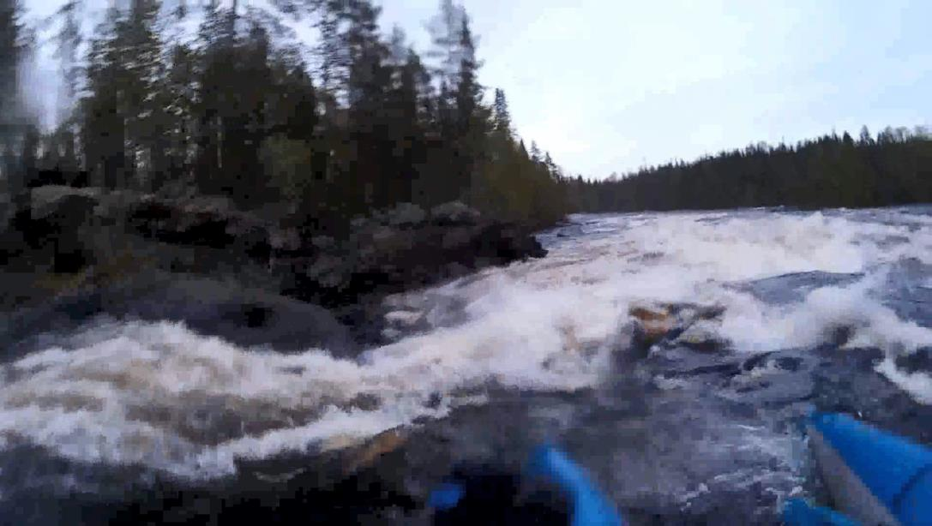
р.Печа, п.Большой падун, 4 к.т., Кат-2 Васильева, Анимисов
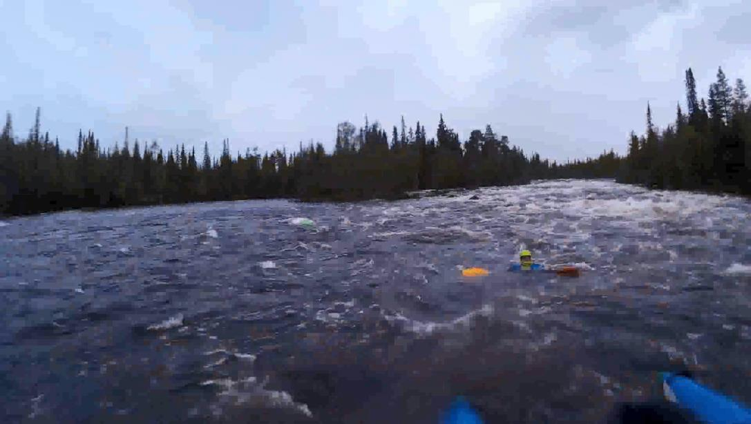
р.Печа, п.Большой падун, 4 к.т., Кат-2 Васильева, Анимисов, Каяк№4 Горшков
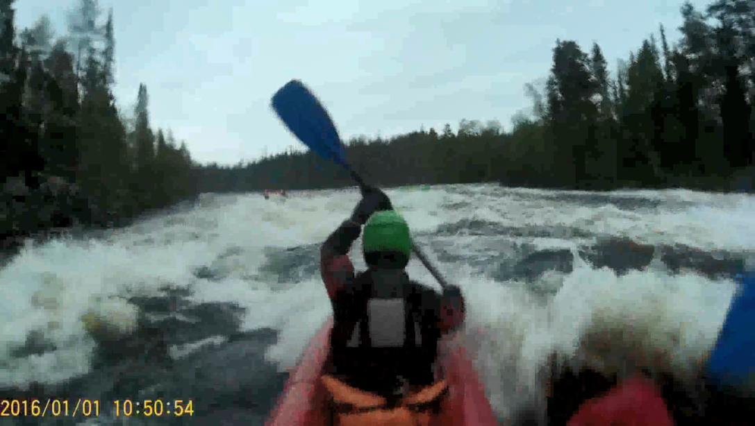
р.Печа, п.Большой падун, 4 к.т., НБ№3 Рябочкин, Дмитриева
02:40 (17 июня) Подошли к пор. Сюрприз (4 к.т.) Перед ЛП россыпь камней у ПБ с местами для чалки. Просмотр и страховка по ПБ. На ЛП скальная площадка на ПБ, в русле напротив – скальный остров.
Описание препятствия: каменистая правая протока огибает остров и уходит в заваленную камнями выходную шиверу. В левой протоке – пологий слив с бочкой выносит основной поток на залитую водой скальную полку, откуда часть воды уходит через небольшую бочку вдоль ЛБ, а часть идёт по центру в небольшой слив с бочкой через все русло и далее в выходную шиверу. После основного слива представляется разумным уйти влево, чтобы по возможности не застрять на камнях.
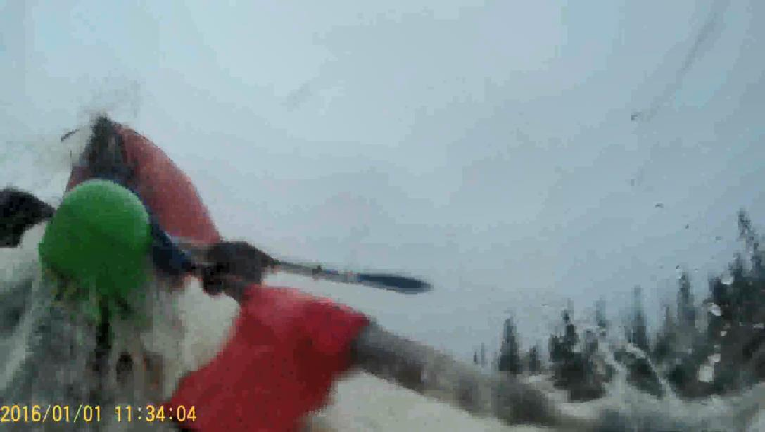
р.Печа, п.Сюрприз, 4 к.т., НБ№3 Рябочкин, Дмитриева
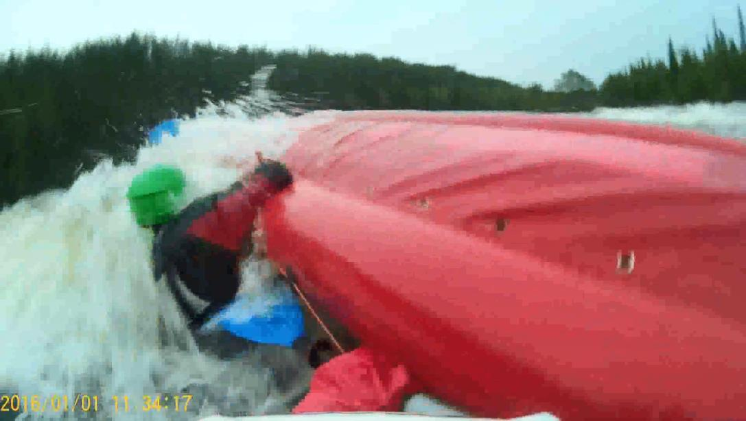
р.Печа, п.Сюрприз, 4 к.т., НБ№3 Рябочкин, Дмитриева
02:55 (17 июня) Начинаем прохождение в следующем порядке: Кат-2 и Каяк№1, Каяк№4 и НБ№2. Страховка осуществлялась как с берега, поочередно сменяя друг друга, так и в тандемах связками. Все прошли успешно, кроме НБ№2. В конце порога НБ№2 перевернулась на одном из косых валов, после этого экипаж заканчивал прохождение рядом с лодкой. После порога Кат-2 помог быстро выбраться из воды экипажу, поставить лодку на ровный киль и продолжить движение.
03:15 (17 июня) Перед разрушенным мостом турбаза Печа, через 200 м после моста над рекой трос водомерного поста.
03:30 (17 июня) Подходим к пор. Черная дыра (4У к.т.), на топокарте обозначен как вдп. Падун. После слияния с р. Тулома, на ЛБ галечный пляж, на ПБ скальные выходы. После нескольких небольших каменистых сливов, впереди виден большой перепад высот, на ЛБ разр. Здание и рыбоход. Чалка на ЛБ для стапеля. Данный порог группой уже не проходился.
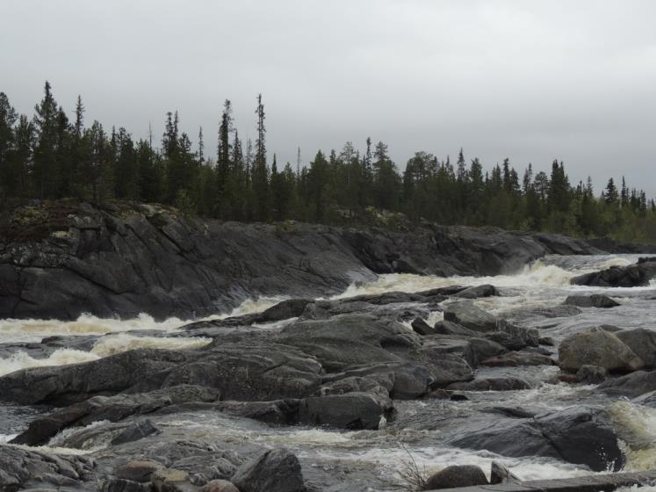
р.Печа, п.Черная дыра, 4У к.т.
На ЛБ в этот момент был уже разбит лагерь двумя участниками похода, которые перегоняли автомобили. Горячий чай и еда были очень кстати, при чем в середине сплава начался небольшой дождь и не прекращался вплоть до утра.
03:30 (17 июня) Отбой.

17 июня
Погода: переменная облачность, дождь, +6 - +8
Сплав: р. Ура (паводковый уровень воды).
10:00 Общий подъем, зарядка, завтрак. Сбор лагеря и вещей, всю ночь шел дождь, поэтому это немного осложнило наши сборы.
12:00 Прибыли в г. Мурманск. Прогулялись по достопримечательностям, таким как Атомный Ледокол «Ленин», Сквер портовиков, Морской вокзал. Пообедали.
15:00 Поехали в сторону р. Ура. По дороге нам уже встречался все чаще и чаще снег, что для нас было удивительно, ведь сейчас уже был июнь.
16:00 Прибыли на место старта у разв. моста на р. Ура. Поставили одну машину на «финиш», вторая осталась на «старте».
17:00 Начали движение.
17:30 На выходе из широкого плеса небольшой слив с каменной гряды, на ПБ скальный выход, впереди виден пор. Водопад (5 к.т.). Чалка по ЛБ. Обнос всех суден.
Ориентиры: на выходе из плеса небольшой слив с каменной гряды, на ПБ скальный выход. Перед порогом заводь у ПБ, из неё вглубь ПБ уходит русло небольшого обводного канала. Просмотр по ПБ и ЛБ. Обнос удобнее по ЛБ.
Описание препятствия: перед входом в порог заросший остров в левой трети русла, в ЛПр камни. У высокого ПБ узкий забетонированный желоб водяной мельницы, затем основной водопадный слив, упирающийся в два больших полу-обливных камня, разбивающих поток на три части, на ЛБ большая скальная площадка. За водопадом плес, с ПБ впадает обводной канал.
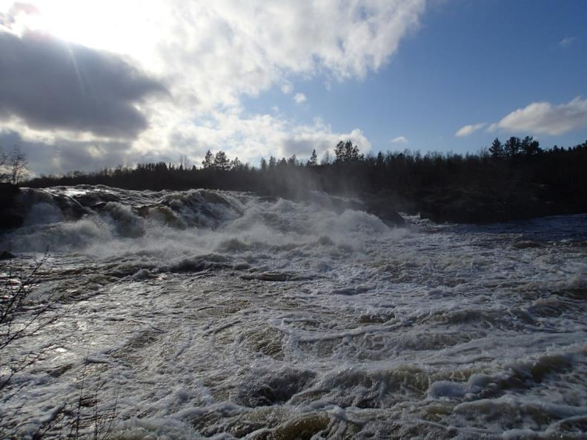
р.Ура, п.Водопад 5 к.т.
18:30 Подошли к пор. Каньон (4 к.т.). Чалка по ПБ.
Ориентиры: после шиверы, круто поворачивающей почти на 180°, впереди видно сужение русла, высокие каменные стенки по обоим берегам. Просмотр и обнос по ПБ. В глубине ПБ лесная дорога, выходящая на асфальтовую.
Описание: через 150 м перекатов первое ключевое место порога - пологий водоскат с прижимом к ЛБ, у ПБ крупные камни и улово за ними. В нашу воду из камней в водоскате торчало бревно, которое не оставляло возможности пройти по центру русла. Затем река преодолевает три небольших каменных гряды и через 200 м второе ключевое место – узкий водопадный слив 1,5 м в небольшой котел. За сливом плес, на ПБ удобная скальная площадка для страховки и фото.
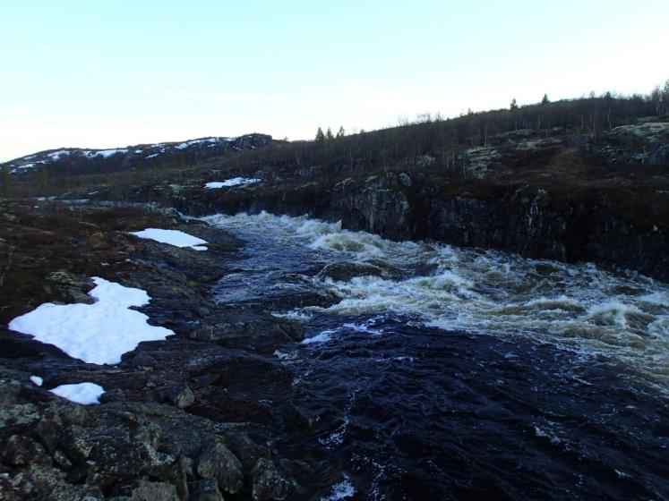
р.Ура, п.Каньон 4 к.т.
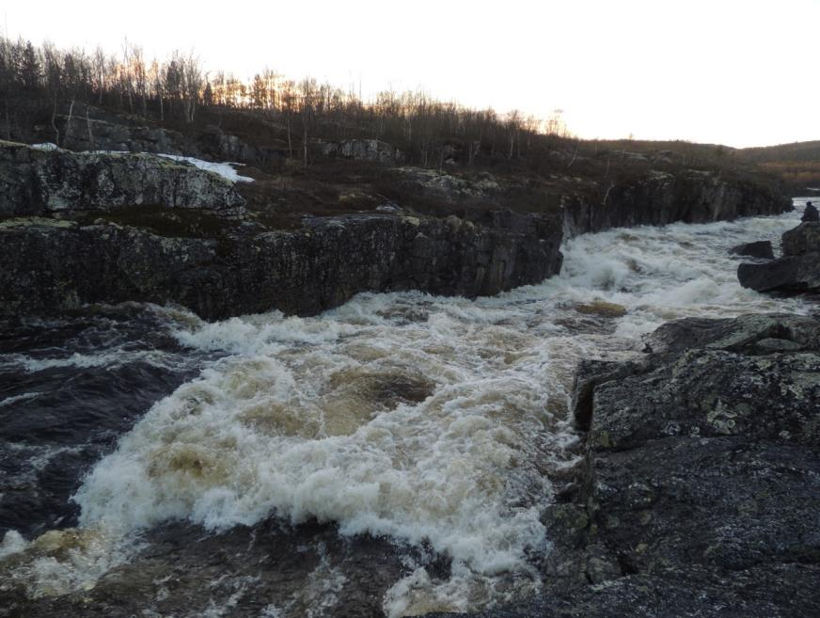
р.Ура, п.Каньон 4 к.т.
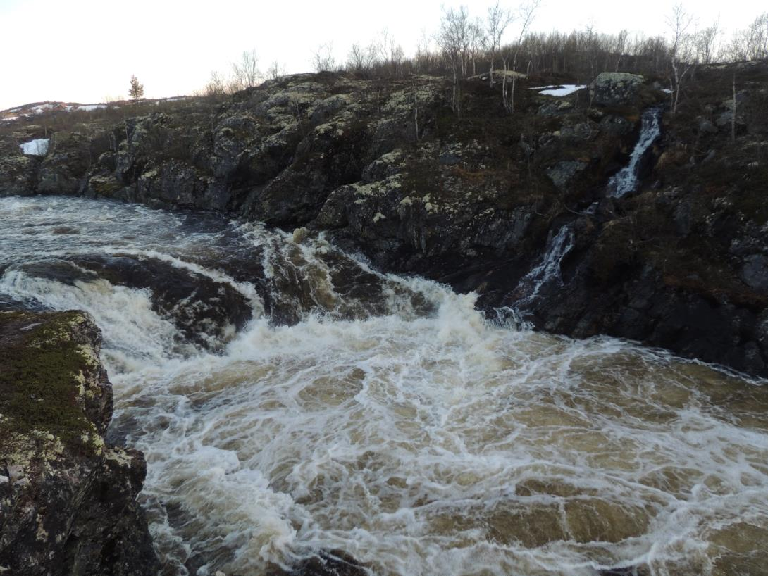
р.Ура, п.Каньон 4 к.т.
Обнос всех суден по ПБ.
19:30 Выход на воду, шиверы и плесы.
За плесом заросший островок посередине русла, за ним шивера с заметным уклоном. Много крупных камней, слив с каменной гряды, через 200 м прижим к скале ПБ, на выходе ещё больше камней, образующих несколько небольших сливов (ступенек). Шивера, протяженностью около 400 м, впадает в плес с большим заросшим островом. На ПБ плеса, в глубине, лесная дорога, выходящая на асфальтовую. Проходили сходу со взаимной страховкой. В нашем случае, из-за большого уровня воды, прохождение было успешным.
За плесом с ЛБ приток из оз. Кяделъявр, встречаются небольшие шиверы и перекаты. Есть мели. Постоянные повороты реки.
20:40 Через 8 км сплава с шиверами встали на отдых и перекус на песчаном берегу. Далее заметных препятствий на реке не наблюдалось.
22:30 Через 10 км почти-что гладкой воды причалили на песчаный пляж на ПБ, за 150 м до автомоста в пос. Ура-Губа. Финиш сплава на р. Ура.
23:00 Приехали на стоянку перед пор. Каньон 4.к.т.. Недалеко от стоянки мы встретили рыбаков, которые советовали не ставить автомобили ближе, чем 200 м от воды, т.к. рыбнадзор строго контролирует соблюдение законов по рыбалке и наличие лицензий. Готовка ужина, постановка лагеря.
01:00 Отбой.

18 июня
Погода: переменная облачность, небольшой дождь, +6 - +8
09:00 Подъем дежурных, приготовление завтрака.
10:00 Подъем оставшейся части группы, зарядка, завтрак. Сбор лагеря и вещей.
12:00 Выехали в сторону р. Западная Лица (паводковый уровень воды). Понимая, что на р. Ура уже был паводковый уровень воды, было решено ехать на п. Третий Падун (4 к.т.), чтобы сразу убедиться в возможности или невозможности сплава. К нему хороший подъезд на автомобиле.
После просмотра п. Третий Падун (4 к.т.), поняли, что на реке действительно на данный момент пик паводка, что делает сплав невозможным для нашей группы.
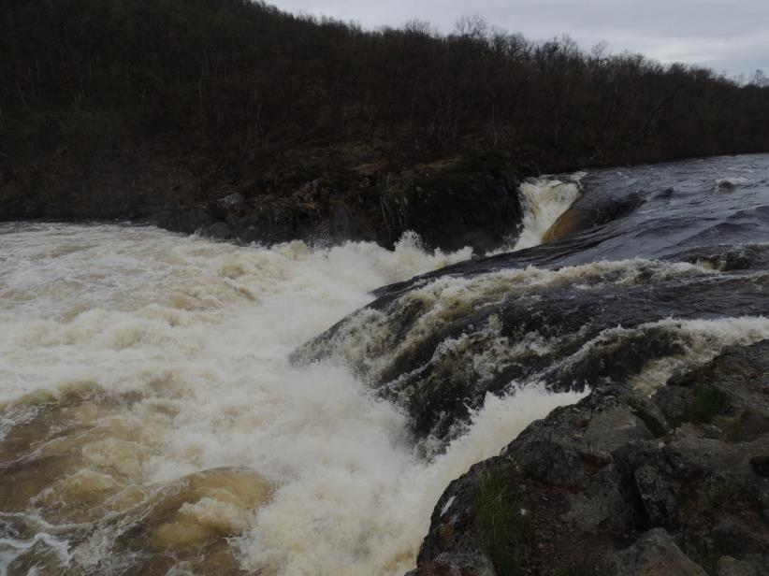
р.Западная лица, п.Третий падун 4 к.т.
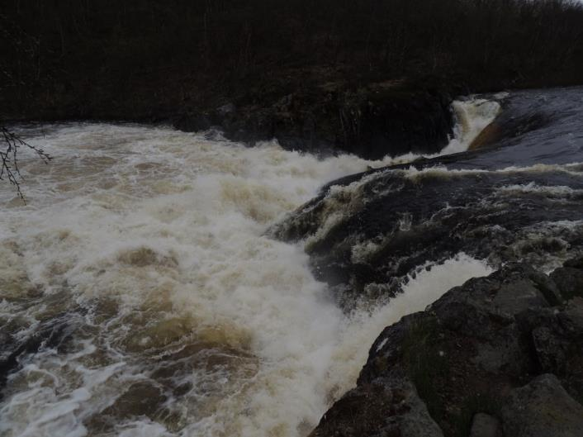
р.Западная лица, п.Третий падун 4 к.т.

Таким образом, приготовили обед, поехали на р. Титовка (паводковый уровень воды)
15:00 Прибыли максимально близко к п. Прорыв 5 к.т., так как проезд осложнил талый снег на дороге. Решили дойти пешком, чтобы также, как и на р. Западная Лица оценить уровень воды и возможность сплава.
Пешее путешествие было очень красивым, так как мы передвигались по горам. Очень много еще нерастаявшего снега, что подводило нас к мысли о пропуске и этой реки тоже.
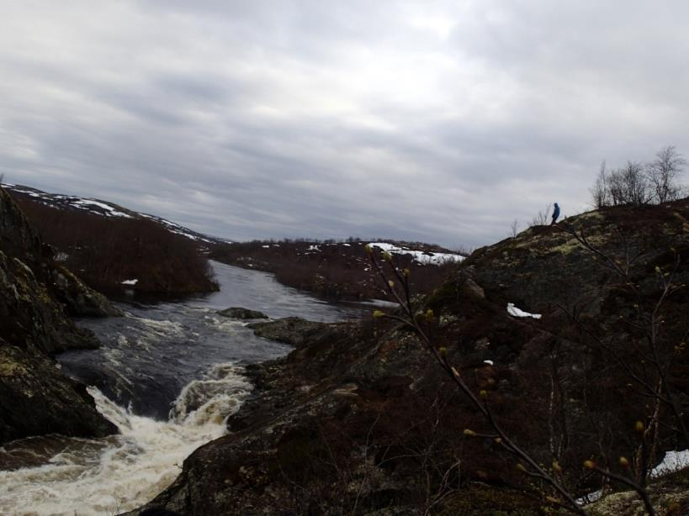
р.Титовка, п.Проры 5 к.т.
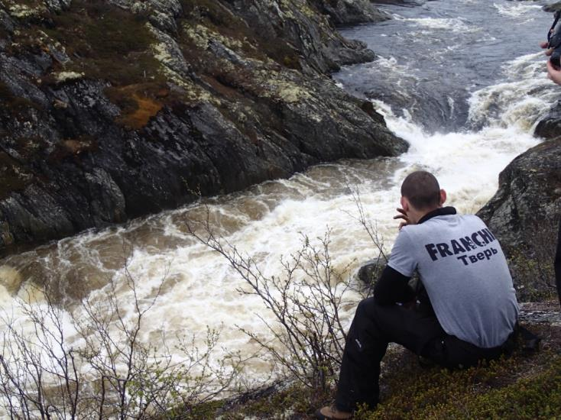
р.Титовка, п.Проры 5 к.т.
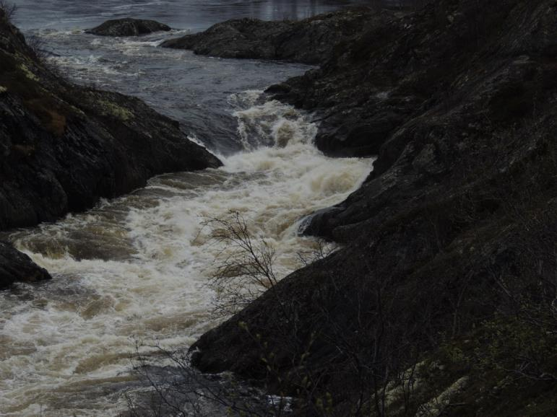
р.Титовка, п.Проры 5 к.т.
18:00 Поехали на вдп. Мельничный каскад 6 к.т.. Завораживающее зрелище: рев воды, сотни тонн, падающие с десятков метров.
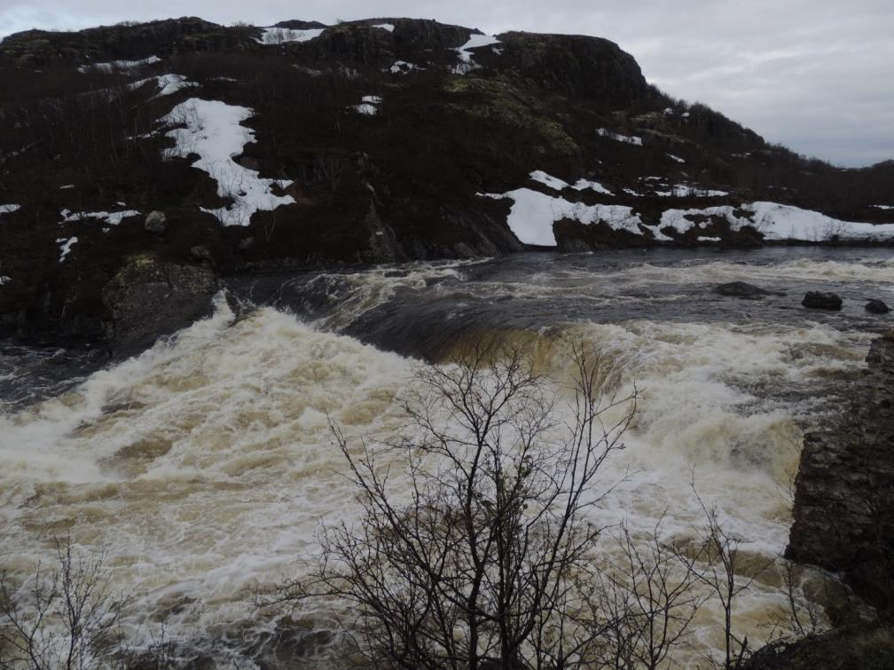
р.Титовка, вдпд.Мельничный каскад 6 к.т.
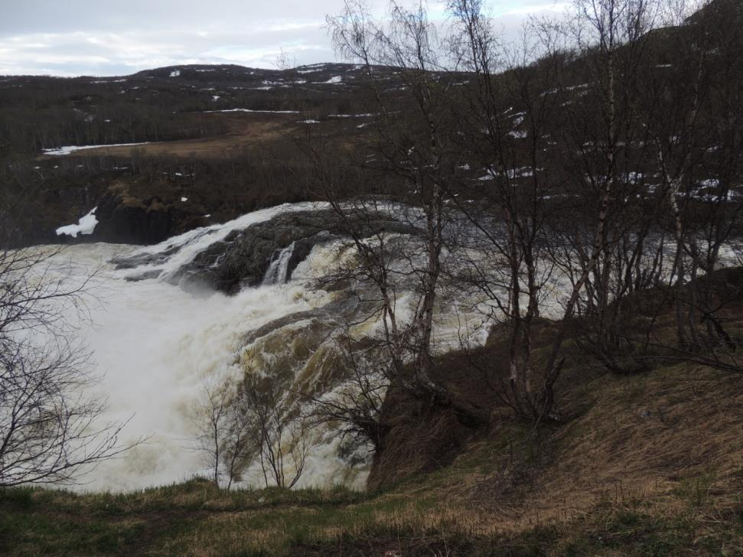
р.Титовка, вдпд.Мельничный каскад 6 к.т.
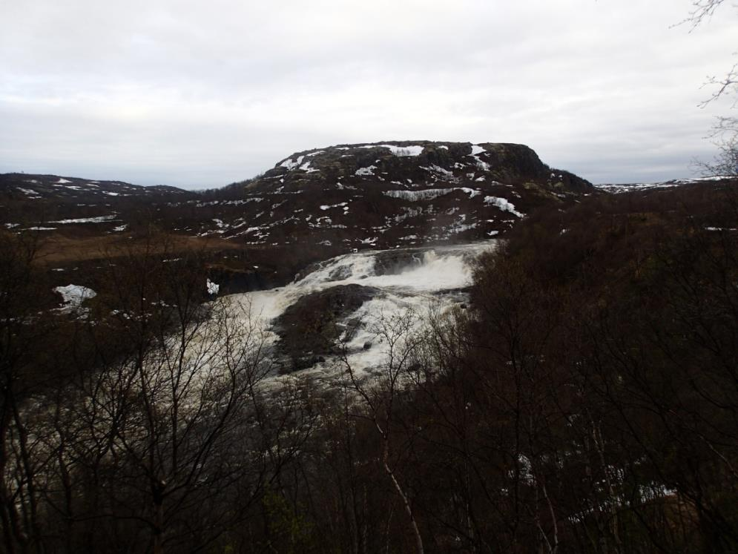
р.Титовка, вдпд.Мельничный каскад 6 к.т.
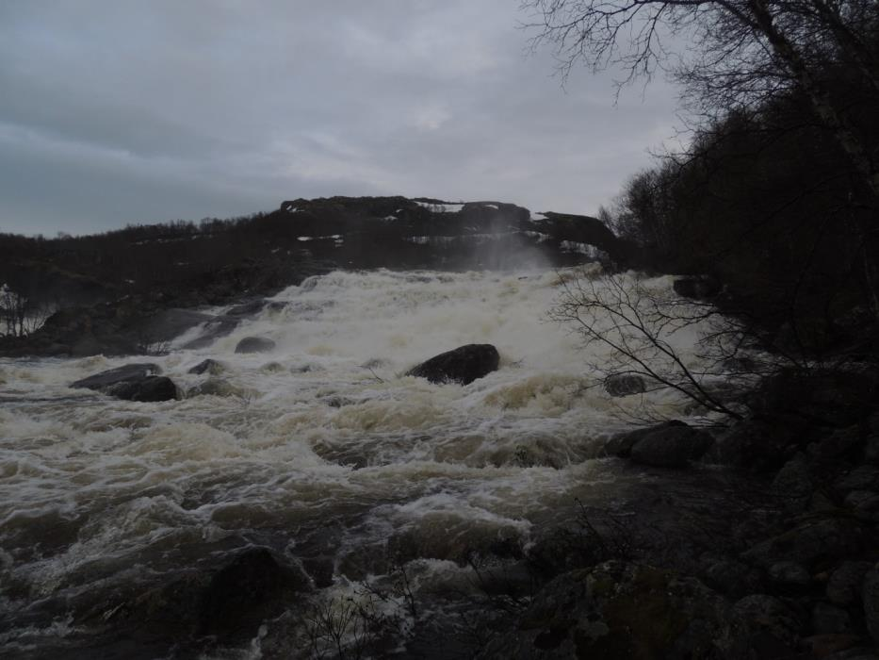
р.Титовка, вдпд.Мельничный каскад 6 к.т.

20:00 Выехали в сторону р. Юринга (высокий уровень воды), (у нас была по ней информация, т.к. она была в списке запасных рек).
Стоянку нашли на ПБ реки после сплавной секции (600 м) и перед вдп. БТР 6 к.т.. Очень много снега было в лесу, что осложнило поиск дров и мест под палатки. Поставили баню, приготовили ужин.
01:00 Отбой

19 июня
Погода: пасмурно, дождь, +3 - +5
Сплав: р. Юринга (высокий уровень воды, сплавная секция 4 к.т., до вдп. БТР 6 к.т.)
10:00 Подъем дежурных, приготовление завтрака.
11:00 Подъем оставшейся части группы, зарядка, завтрак. Просмотр препятствий. Выставление страховки после сплавной секции р. Юринга до вдп. БТР. Страховка осуществлялась судном (НБ№2), прикрепленным к тросу, натянутому между берегами. Само судно могло оперативно передвигаться между берегами с помощью закрепленных на лодке веревок, а также двух человек на обоих берегах соответственно (система «трамвай»).
Не нашли отчетов о данной реке в интернете, но узнали о ней от местных каякеров.
Сплавную секцию условно можно поелить на 2 части: до вдп. БТР (6 к.т.) – верхняя (4 к.т.), после вдп. БТР – нижняя (5 к.т.). С точки зрения прохождения нам была интересна верхяя секция. Условно ее можно поделить ан 4 части: первая – начинается сразу из озера наверху сопки, представляет собой каскад сливов и слайдов с круто меняющимся направлением, струя подперта камнями. Требуется ювелирное маневрирование. Оценили этот кусок как 5 к.т., так как общий перепад высоты 7 м на 20 м длины реки. Вторая часть – слив в форме обратной подковы высотой около 1 м во всю ширины реки с последующим расширением русла и разбросанными после слива обливными камнями. На небольшом правом повороте начинается условная третья часть, которая представляет из себя слив при сужение русла высотой в среднем полтора метра. Уклон растет в сторону ЛБ, под ПБ более пологий слив. Но под ПБ бочка намного более вытянута. С прижимом к ПБ и подперта поганкой с левой стороны. После 150 м быстротока с валами и небольшими бочками начинается условная четвертрая часть, которая представляет из себя каскад мощных косых валов и бочек протяженностью около 30 м с общим перепадом высоты более 5 м с последующим левым поворотом реки, после которого есть череда крайних уловов до водопада БТР. В нашу воду в случае аварии в четвертой части стандартная страховка с воды и с берега представлялась нецелесообразной по причине чрезмерного риска попадания кого-либо или чего-либо в вдпд.БТР,
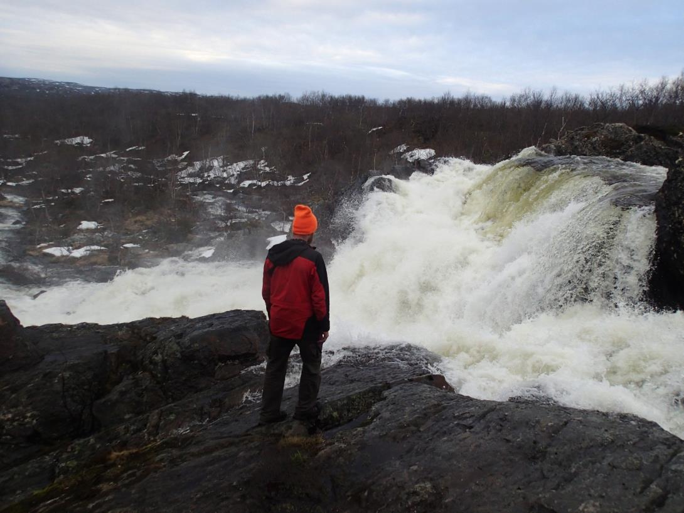
Р.Юринга, вдпд. БТР 6 к.т.

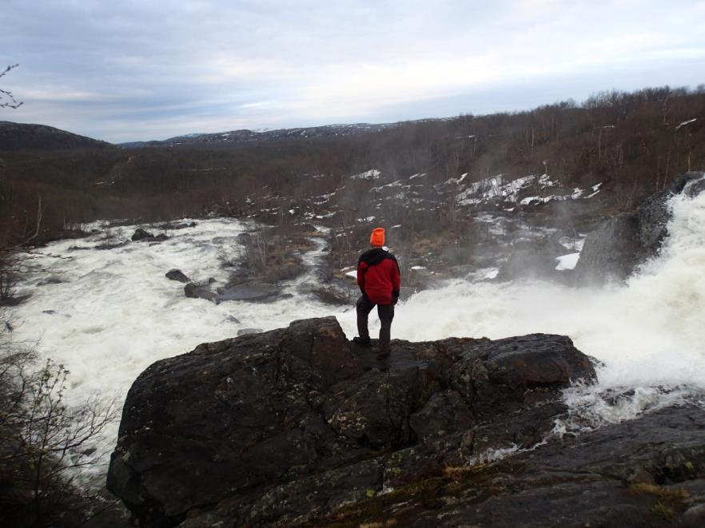
Р.Юринга, вдпд. БТР 6 к.т.
поэтому было принято решения о страховке по системе «трамвай».
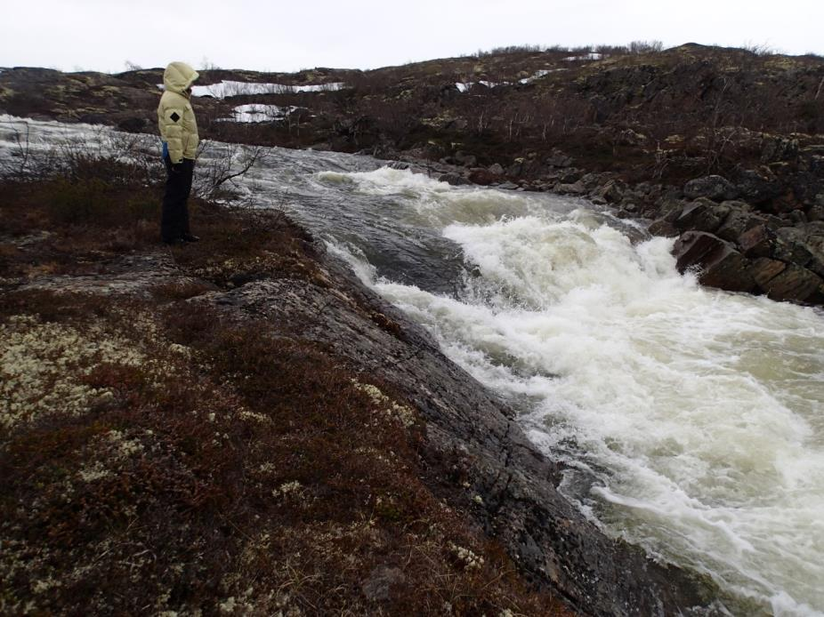
Р.Юринга, Вехняя секция, п.Безымянный 4 к.т..

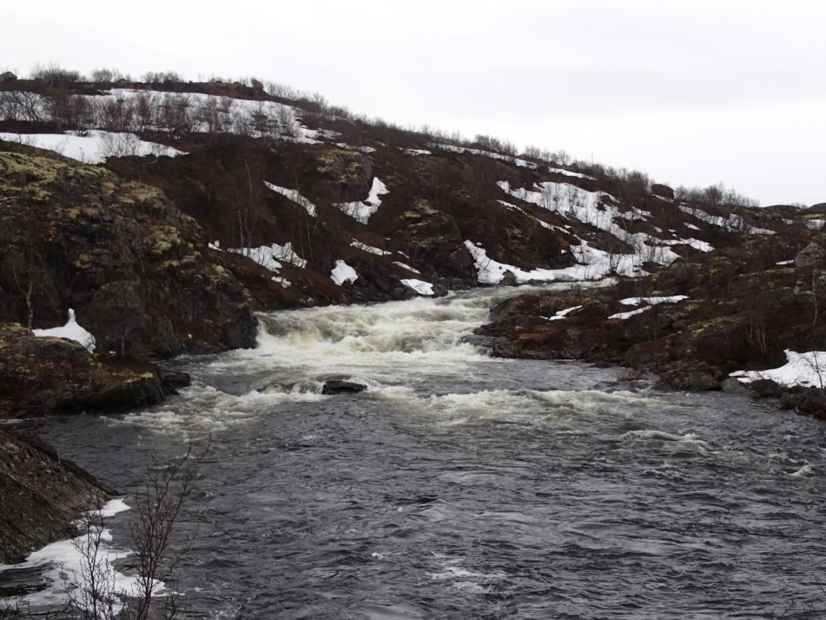
Р.Юринга, Вехняя секция, п.Безымянный 4 к.т..
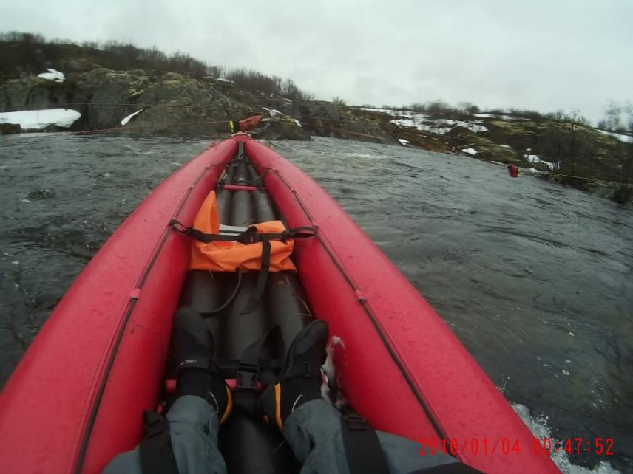
Р.Юринга, Вехняя секция, п.Безымянный 4 к.т.., нижняя страховка активным поплавком с трамваем
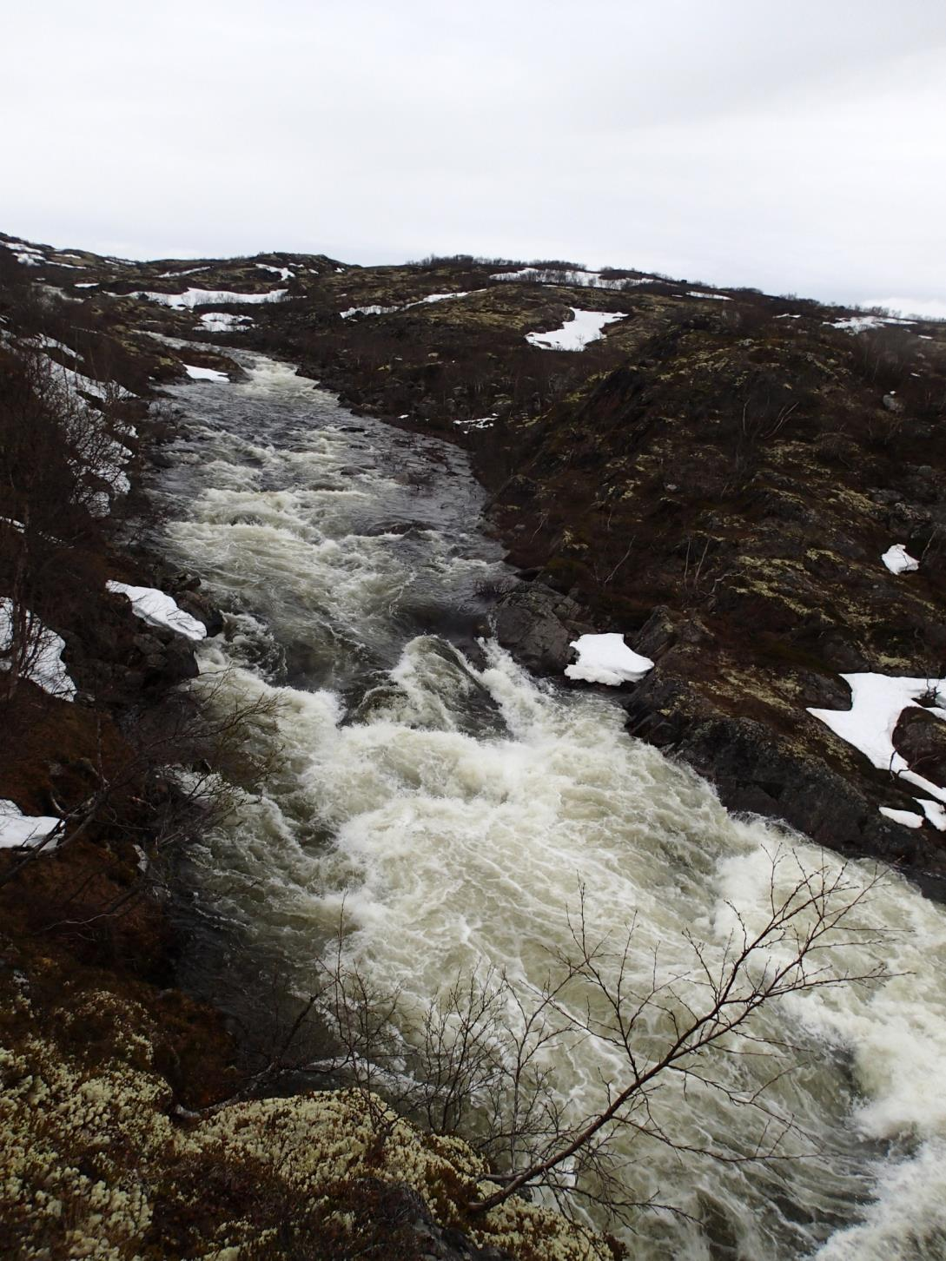
Р.Юринга, Вехняя секция, п.Безымянный 4 к.т..

14:00 Занесли суда на старт сплавной секции. Прохождение начал Кат-2 (Марина Васильева и Леонид Леньков), далее со взаимной страховкой должны были идти каяк№2 (Юрий Анисимов) и каяк№4 (Владимир Горшков), но после прохождения ката-2, каякеры все повторно обдумали и решили отказаться от сплава на данном участке.
Кат2 выбрал наиболее очевидную линию движения во всех трех ступенях (стартовать было принято решение со второй) Первую ступень проходили по прямой по центру с последующим объезжанием большого обливника, чтобы выйти на оптимальную траекторию на правом повороте второй ступени – от центра разгон к правой части слива, чтобы форсировать прижим посредством отталкивания от заворачивающейся струи по ПБ. Третью ступень проходили с принудительным торможением на отрицательно стороне валов специально маневрирую зигзагами, чтобы не набрать слишком большую скорость к ключевому месту, где требовалось развернуть катамаран 2 раза подряд практически на 180 градусов, чтобы минимизировать риск переворота. Зачалились на ПБ.
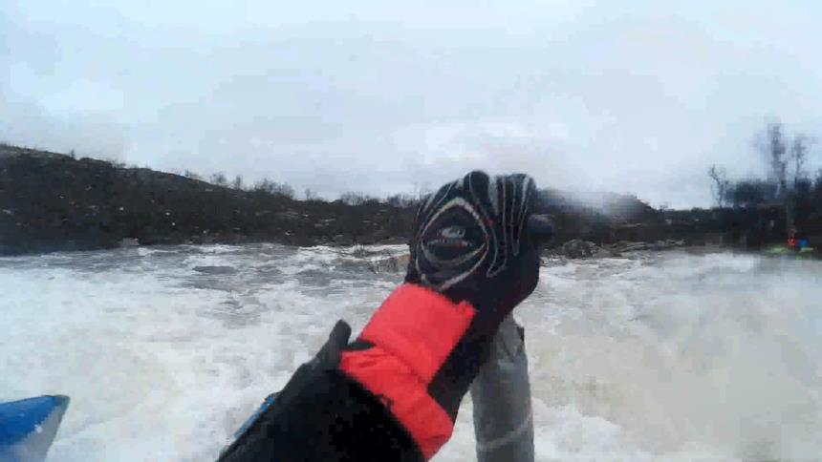
р.Юринга, Вехняя секция, п.Безымянный 4 к.т.., кат-2 Васильева, Леньков
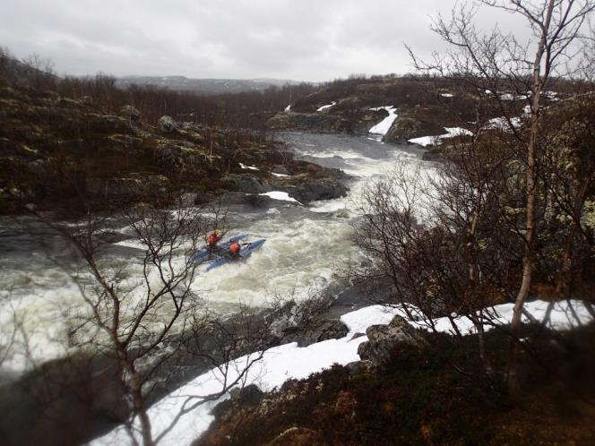
р.Юринга, Вехняя секция, п.Безымянный 4 к.т.., кат-2 Васильева, Леньков
15.00 Начали готовить обед и собирать лагерь. В силу холодной и дождливой погоды было принято решение переезжать на следующую реку.
23:00 Загрузив все вещи в машины, поехали на р. Кица (высокий уровень воды).
03:00 Стоянку нашли у разрушенного моста через р. Кица (высокий уровень воды) по ЛБ. Поставили лагерь.
04:00 Отбой

20 июня
Погода: пасмурно, дождь/снег, +1 - +3
Сплав: р. Кица, р. Кола (высокий уровень воды)
12:00 Подъем дежурных, приготовление завтрака.
13:00 Подъем оставшейся части группы, зарядка, завтрак.
16:00 Обед. Постановка бани для того, чтобы согреться после сплава. Пошел сильный снег, что ухудшило видимость на реке.
21:00 Вышли на воду: Кат-2 (Елена Дмитриева и Марина Васильева), каяк№1 (Леонид Леньков), каяк№4 (Владимир Горшков), НБ№2 (Михаил Нилов). Старт был от нашего лагеря (недалеко от населенного пункта Мокрая Кица, на противоположном берегу), что обеспечило возможность погреться в бане перед сплавом.
На р. Кица и р. Кола был паводок, поэтому все шиверы были с большими валами, а препятствия «Волна (3 к.т.)» на обеих реках были достаточно интересными. По рекам передвигались с взаимной страховкой судами, двигались строем, постоянно наблюдая друг за другом, т.к. началась сильная метель и вода была достаточно холодная, даже при наличии сплавной экипировки.
Обе реки были пройдены всеми успешно по основной струе. На финише в населенном пункте Шонгуй (заранее обговорили место с оставшимися в лагере участниками похода) нас уже ждала машина. Мы быстро погрузили лодки на машину, после чего поехали в лагерь греться.
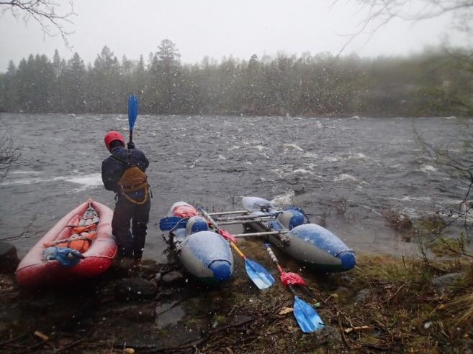
р.Кица, старт сплава
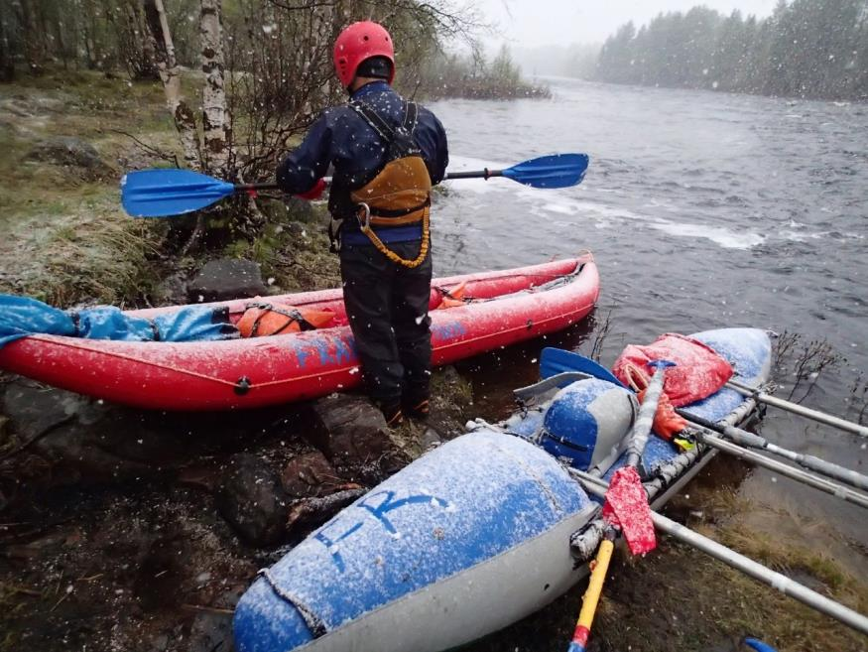
р.Кица, старт сплава
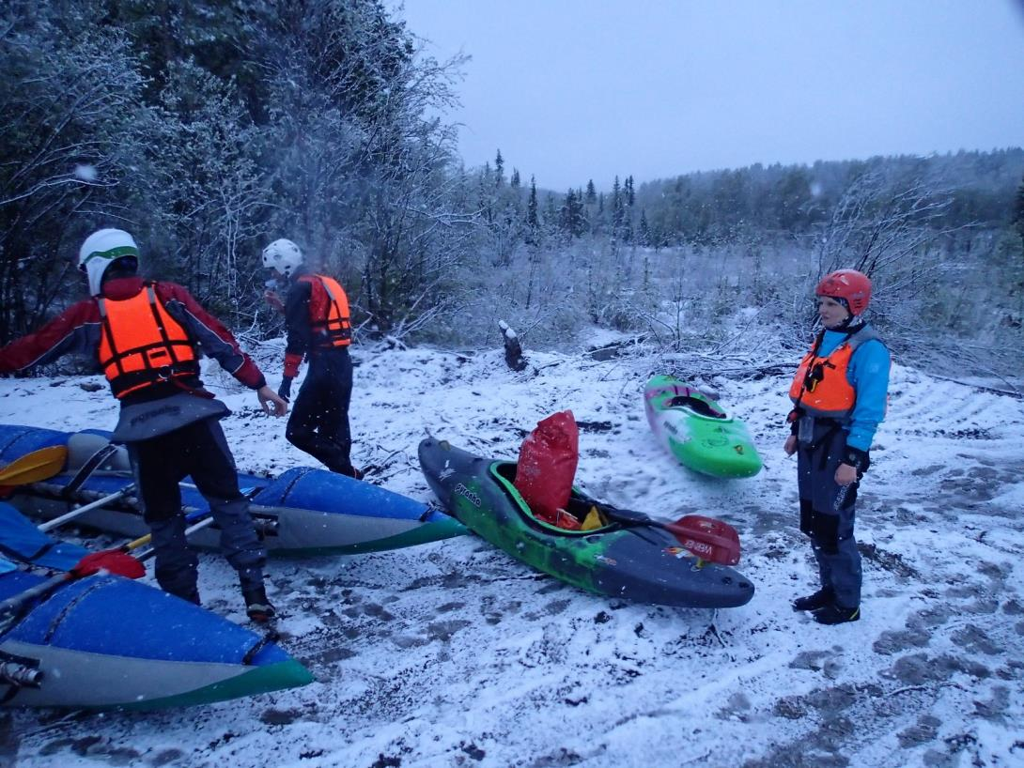
р.Кола, финиш сплава

00:00 Ужин.
01:00 Отбой

21 июня
Погода: пасмурно, дождь, +1 - +5
10:00 Подъем дежурных, приготовление завтрака.
11:00 Подъем оставшейся части группы, зарядка, завтрак. Снег за ночь почти растаял, но дождь не прекращался. Сбор вещей и лагеря. Было решено здесь готовить обед, пока проходили сборы.
14:00 Ранний обед.
15:00 Выехали в сторону п. Надвоицы. Пока ехали южнее от р. Кица, погода начинала радовать нас теплом и постепенным уменьшением осадков.
00:00 Прибыли на место. Приготовили ужин, поставили лагерь.
02:00 Отбой

22 июня
Погода: переменная облачность, кратковременный дождь, +11 - +13
Сплав: р. Нижний Выг, «Воицкий падун» 4 к.т. (п. Надвоицы) (средний уровень воды)
09:00 Подъем дежурных, приготовление завтрака.
10:00 Подъем оставшейся части группы, зарядка, завтрак. Просмотр препятствия, выставление страховки: судно (НБ№2) было поставлено в улове у ЛБ внизу основного слива водопада, а также два спасконца.
Описание препятствия: находится в центральной протоке реки. Слив во всю ширину реки, высота около 3м; Кромка делится сильновыступающим зубом на 2 условные части: справа очень мощный котел, а слева от зуба приемлимый для прыжка на каяке дроп, подпертый поганками.
13:00 Началось прохождение вдп. Воицкий Падун (4 к.т.) каяками: каяк№1 (Леонид Леньков), каяк№2 (Юрий Анисимов), каяк№4 (Владимир Горшков). Все каяки двигались по ранее выбранной траектории: прыжок между зубьев влево, чтобы не попадать в основной котел водопада. Все прошли успешно, кроме каяка№2, его кильнуло, после двух попыток эскимосского переворота, отстрелился, успешно выбрался на берег самостоятельно. При этом НБ№2 успешно страховала его.
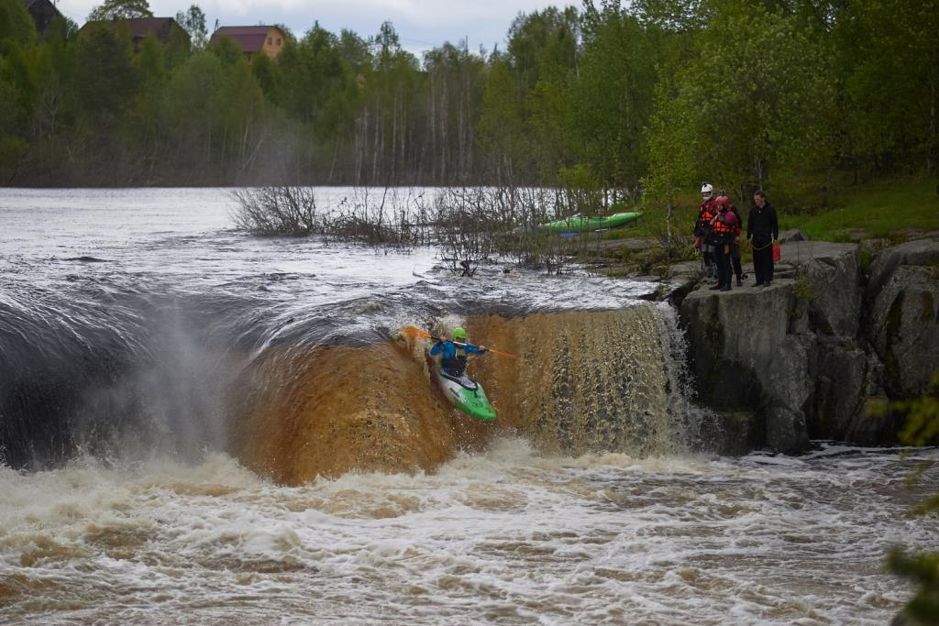
р.Нижний выг, п.Воицкий падун 4 к.т., Каяк№4 Горшков
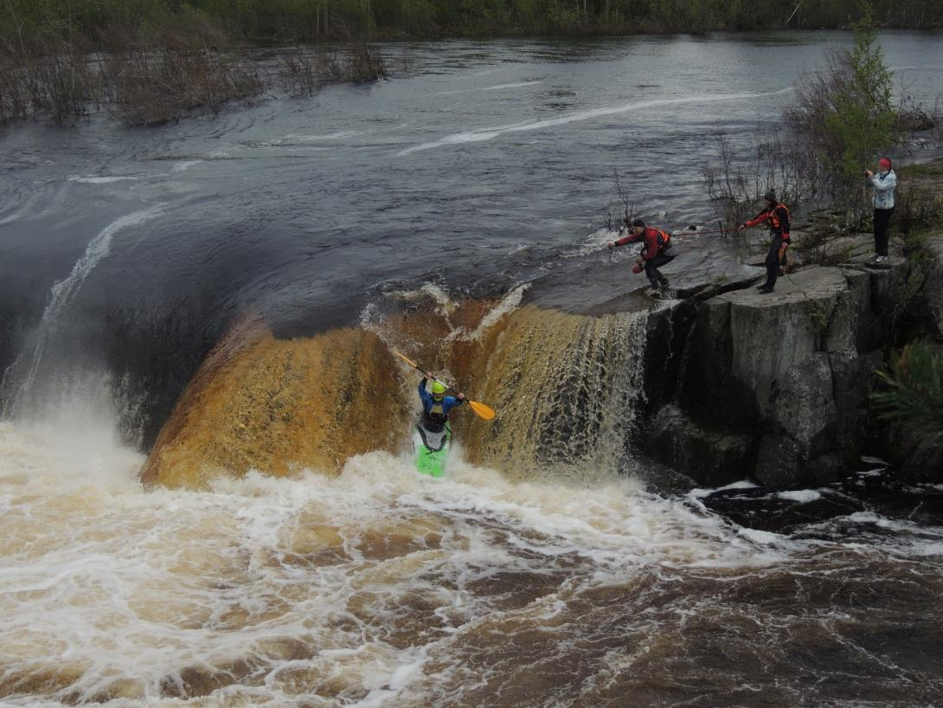
р.Нижний выг, п.Воицкий падун 4 к.т., Каяк№4 Горшков
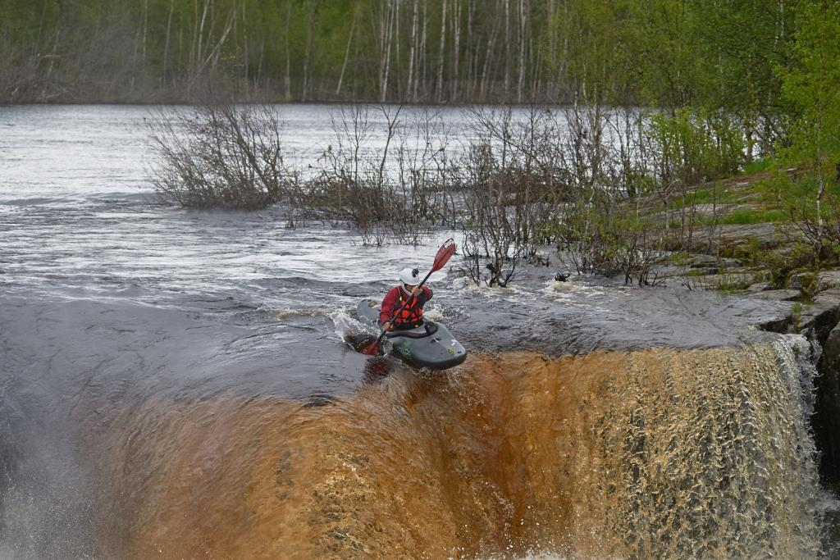
р.Нижний выг, п.Воицкий падун 4 к.т., Каяк№1 Леньков
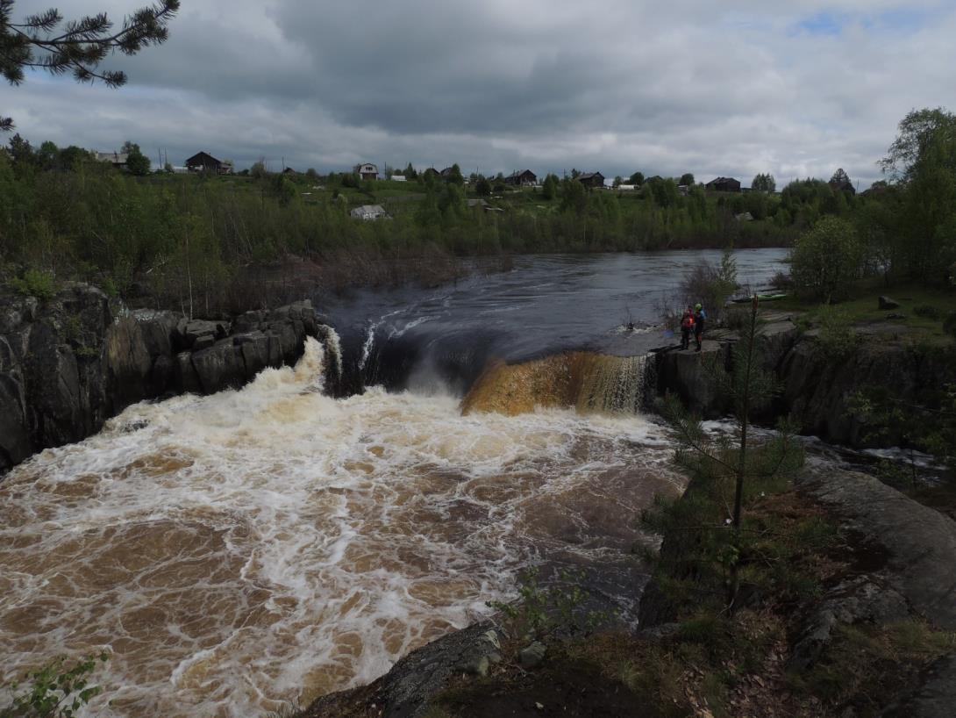
р.Нижний выг, п.Воицкий падун 4 к.т., Каяк№1 Леньков
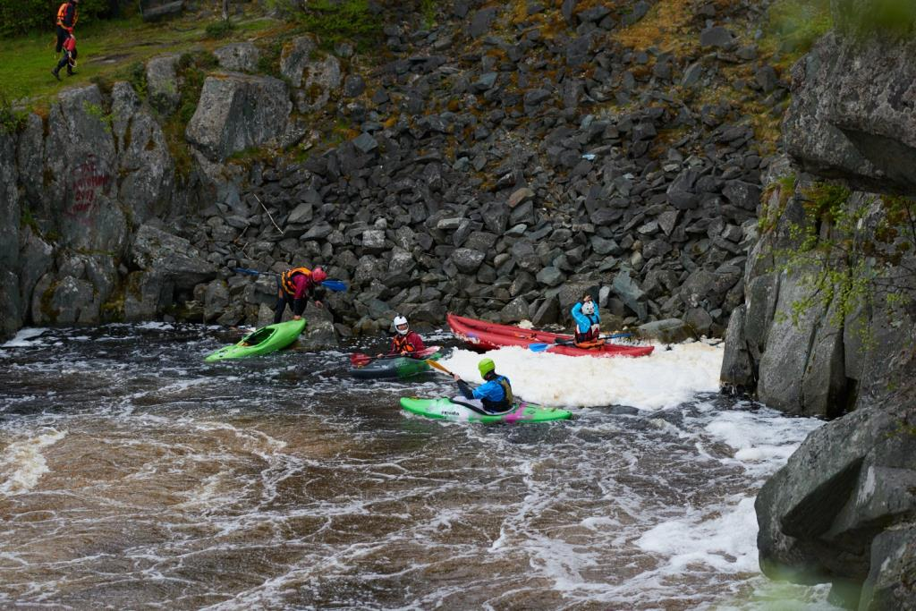
р.Нижний выг, п.Воицкий падун 4 к.т., НБ№3 Дмитриева, нижняя страховка
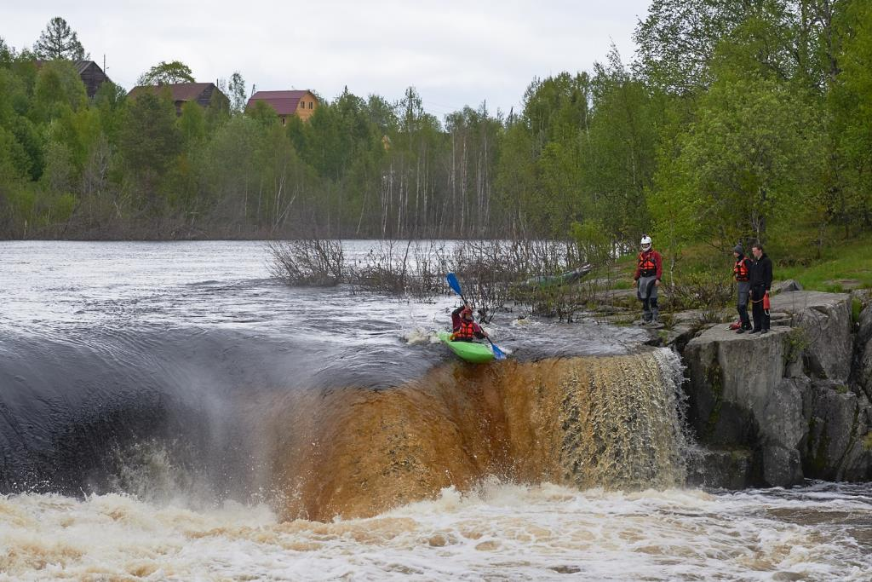
р.Нижний выг, п.Воицкий падун 4 к.т., Каяк№2 Анисимов
16:00 Приготовили обед. Собрали лагерь, погрузили вещи.
17:00 Выехали в сторону д. Койриноя и нижнего водопада недалеко от него.
23:00 Прибыли на вдп. Койриноя. Поставили лагерь, приготовили ужин.
01:00 Отбой

23 июня
Погода: переменная облачность, +12 - +14
08:30 Подъем дежурных, приготовление завтрака.
09:00 Подъем оставшейся части группы, зарядка, завтрак. Просмотр водопада. Сбор лагеря.
10:30 Отъезд в сторону г. Тверь. В дороге обсуждали прошедший поход, планы на будущие. Делились впечатлениями, даже смогли посмотреть несколько видео нашего прохождения препятствий.
23:00 Прибыли в г. Тверь.

4.7. Потенциально опасные участки на маршруте

К потенциально опасным участкам маршрута относится практически вся его активная часть. Наиболее опасными препятствиями являются каньон Короткий, пороги Каменистый, Островной, Прыжок, Щечки, Кавказский, Горка, Сомнительный, Муравей, БСТ, Тесный,
Особую аккуратность и бдительность стоит проявить при просмотре пор. Щечки - тропу осмотра, которая шла в 10 метрах над водой, смыло оползнем, его следы приходится обходить, сначала поднимаясь по достаточно крутой тропе, а потом спускаясь с нее на высоту около 30 метров. Безусловно, ходить на осмотр надо в касках и спасжилетах, необходимо весло. Также следует быть крайне аккуратными при подходе к водопадом Оба-На и Маманя - на втором срез слива не виден с воды практически до конца! Рекомендуется чалиться несколько выше предлагаемых ориентиров и разведывать место чалки. Также стоит уделить внимание обносам - на скользких камнях, а тем более с судами или вещами есть вероятность подвернуть ногу существенно выше. К тому же есть перспектива улететь в водопад. Также особую аккуратность из-за крутизны тропы надо проявить при обносе и просмотре следующих препятствий: каньон Короткий, пороги Кавказский, Горка, Сомнительный, Муравей, Тесный). С первого взгляда "безобидный" порог БСТ вовсе не является таким - под большой камень, стоящий в конце порога, действительно очень сильно тащит, что может плохо закончиться (см. памятник на левом берегу). Змей на маршруте встречено не было, клещей тоже, однако, с изменением климата могут произойти изменения.
Пороги: Черная Дыра на р. Печа; Водопад и Каньон на р. Ура.

4.8. Перечень наиболее интересных природных, исторических и др. объектов на маршруте

При заброске на р. Красненькая-Кутсайоки, незадолго до Чертова Моста, есть обелиск, установленный в память пограничников, погибших в Великой Отечественной Войне.
Также есть возможность по окончании маршрута посетить Соловецкие острова. Самый простой способ добраться до архипелага - из г. Кемь доехать до пристани в пос. Рабочеостровск, далее с помощью теплохода "Василий Косяков" добираемся до необходимого места. Помимо этого, есть возможность посетить остров Валаам на Ладожском озере и остров Кижи на Онежском озере.
Река Титовка
Река Титовка является одной из наиболее крупных рек, протекающих по территории Мурманской области. Она впадает в Баренцево море и протекает между Мурманском и Печенегой. На реке Титовке мы посетили два очень красивых водопада «Мельничный каскад» и «Прощание славянки».
Река Западная лица
Река Западная лица – одна из крупнейших рек Мурманской области, протекающая среди скальных выступов, изобилующая порогами и шиверами. Река окружена лесотундрами. В районе реки Западная Лица в Великую Отечественную войну несколько лет проходила линия фронта. В связи с эти в районе реки можно увидеть долговременные огневые точки (дот). После окончания сплавной части маршрута наша группа посетили Долину Славы, которая является одним из самых знаменитых мест воинской славы Мурманской области, это место ассоциируется не только с героическими подвигами красноармейцев и советских моряков, но и с ужасами войны, кровавого противостояния. Неслучайно устрашающее правдивое название этого места сменилось на более торжественное и памятное. В отчетах туристических групп можно увидеть упоминания и о других достопримечательностях, находящихся вблизи реки Западная лица (Чертов перевал, Адмирал гора, гора Кат). Наша группа посетила Адмирал гору, осмотрев рвы и пещеры, сделанные в военное время.
Город Мурманск
Мурманск — крупнейший в мире город, расположенный за Северным полярным кругом. Мурманск находится на скалистом восточном побережье Кольского залива Баренцева моря. Один из крупнейших портов России. За оборону от немецких войск в годы Великой Отечественной войны Мурманску 6 мая 1985 года присвоено звание Города-героя. До отъезда домой наша группа успела посетить следующие достопримечательности Мурманска.
Кольский мост — сооружение, возведенное через Кольский пролив. Его протяжённость составляет 2,5 километра. С 2005 по 2009 год мост являлся самым продолжительным мостом за Полярным кругом. Потерял своё статус в 2009 году, когда открылся мост на Ямале через реку Юрибей, метраж которого составляет 4 километра. Мост выполняет автотранспортную функцию, он соединяет город с западными районами области, с Финляндией и Норвегией. Мост строился в 1992-2004 годах.
Мурманский морской торговый порт (пр-д. Портовый, д. 19) – один из крупнейших незамерзающих портов в России. Мурманский порт является портом приписки барка «Седов», самого большого парусника в мире. Также к порту приписаны все атомные ледоколы России.
Музей Атомный ледокол «Ленин» (Портовый пр-д, 25). Атомный ледокол Ленин – первое в мире надводное судно с ядерной силовой установкой. Ледокол был построен в СССР, в первую очередь, для обслуживания Северного морского пути. Благодаря большой мощности энергетической установки и высокой автономности, ледокол уже в первые навигации показал прекрасную работоспособность. Применение атомного ледокола позволило существенно продлить срок навигации. Только за первые 6 лет эксплуатации ледокол прошел свыше 82 тысяч морских миль и самостоятельно провел более 400 судов. Ледокол «Ленин» проработал 30 лет и в 1989 был выведен из эксплуатации и поставлен на вечную стоянку в Мурманске. Со среды по пятницу экскурсии проводятся только в 12:00, в субботу, воскресенье и по праздникам – каждый час с 12:00 до 15:00, в понедельник и вторник музей не работает.

4.9. Дополнительные сведения о походе: географическая и климатическая характеристика района похода и связанные с ними особенности действия, перечень специального и особенности общественного и личного снаряжения, характеристика средств передвижения и другая характерная для данного вида маршрута полезная информация
Мурманская область расположена в Северной Европе. Около 70 % территории области занимает Кольский полуостров, также в её состав входит континентальная часть, полуострова Рыбачий и Средний, острова Айновские, Великий, Кильдин, Семь островов. Большая часть области расположена за Северным полярным кругом. На западе граничит с Норвегией и Финляндией, на юге с Республикой Карелия и через Белое море с Архангельской областью. Омывается Белым и Баренцевым морями.
Климат в южной части умеренно холодный, в северной — субарктический морской, смягчённый тёплым Северо-Атлантическим течением (северо-восточное продолжение Гольфстрима), это позволяет осуществлять судоходство круглый год. Зимой характерна полярная ночь, летом — полярный день. Средняя температура воздуха наиболее холодных месяцев (январь-февраль) составляет от −8 градусов на севере области (влияние теплого течения) до −12-15 градусов в центральных районах. Летом, соответственно, +8 градусов и +14 градусов. Минимальные температуры воздуха зимой составляют −35 градусов на побережье Баренцева моря, −45 на беломорском побережье и −55 в центральных районах. Летние максимумы, соответственно, +27, +32 и +33 градуса. Из-за высокой влажности воздуха и сильных ветров даже небольшие морозы переносятся крайне тяжело. Заморозки возможны в любой день лета, в июне нередки снегопады. На морском побережье и горных плато часты сильные ветры (в порывах до 55-60 м/с). Снег лежит в среднем с середины-конца октября до середины мая (в горных районах с конца сентября-начала октября до середины июня). Вся территория Мурманской области относится к районам Крайнего Севера. Оперативную информацию и прогнозы можно найти на сайтах Гидрометцентра (http://meteoinfo.ru/news) и МЧС по Мурманской области (http://51.mchs.gov.ru/operationalpage).
В центральной части Мурманской области (в западной части Кольского полуострова) располагаются горные массивы Хибины (высота до 1200 м) и Ловозерские тундры (высота до 1120 м), ещё западнее — Мончетундра, Чунатундра, Волчьи Тундры, Нявка Тундра, Сальные Тундры, Печенгские тундры и Туадаш Тундры.
В далёком прошлом территория нынешней Мурманской области была покрыта ледником, который при наступлении оставил на земле глубокие царапины, поэтому в Мурманской области множество рек (Варзуга, Умба, Нива, Воронья, Кола, Тулома, самая длинная — река Поной) и озёр (Умбозеро, Ловозеро, самое большое по площади — Имандра). Имеются также небольшие реки, например, Стрельна. Запасы вод не ограничены пресными внутренними водоёмами и морями, значительны запасы вод и в подземных пластах. Здесь более 110 тыс. озёр площадью более 10 га и 18 209 рек длиной более 100 м. (Википедия, 2016)

№ | Средство сплава | Водоизмещение | Длина | Ширина | Количество поперечин | Материал рамы | Экипаж
1 | Катамаран 4-х местный Рафтмастер «Fox-400» | 1950 л | 4,95 | 2 | 4 | Д16Т | Васильева Марина (капитан), Чусова Надежда, Дмитриева Елена, Нилов Михаил
2 | Катамаран 2-х местный самодельный | 1000 л | 3,5 | 2 | 3 | Д16Т | Леньков Леонид, Васильева Марина
3 | Каяк №1 |  | 250 | 70 |  |  | Леньков Леонид
4 | Каяк №2 |  | 250 | 70 |  |  | Анисимов Юрий
4 | Каяк №3 |  | 250 | 70 |  |  | Рябочкин Андрей
4 | Каяк №4 |  | 250 | 70 |  |  | Горшков Владимир
5 | Надувная байдарка 1-х местная |  | 4,3 | 0,8 |  |  | Горшков Владимир, Леньков Леонид,
6 | Надувная байдарка 2-х местная |  | 4,8 | 0,98 |  |  | Рябочкин Андрей, Дмитриева Елена
7 | Надувная байдарка 2-х местная |  | 4,8 | 0,98 |  |  | Рябочкин Андрей

* - поскольку опыт и силы одного матроса катамарана 4-ки были достаточны не для всех препятствий, ряд порогов катамаран 4-ка проходила смешанным экипажем. Ниже приведен состав экипажа катамарана 4-ки на определяющих препятствиях:
Название препятствия | Уровень воды | К.Т. | Состав | С вещами или без
п. Черный, р. Колвица | высокий | IV | Леонид Леньков (капитан), Владимир Горшков, Андрей Рябочкин, Юрий Анисимов | без
к. Короткий, р. Красненькая | высокий | IV | Марина Васильева (капитан), Владимир Горшков, Андрей Рябочкин, Михаил Нилов | Без
п. Каменистый, р. Красненькая | высокий | II | Марина Васильева (капитан), Елена Дмитриева, Михаил Нилов, Юрий Анисимов | С
п. Островной, р. Красненькая | высокий | II+ | Марина Васильева (капитан), Елена Дмитриева, Михаил Нилов, Леонид Леньков | С
п. Щечки, р. Красненькая | высокий | III+ | Леонид Леньков (капитан), Владимир Горшков, Андрей Рябочкин, Юрий Анисимов | С
п. Кавказкий, р. Красненькая | высокий | IV | Леонид Леньков (капитан), Владимир Горшков, Андрей Рябочкин, Юрий Анисимов | С
п. Горка, р. Красненькая | высокий | IV | Леонид Леньков (капитан), Владимир Горшков, Андрей Рябочкин, Юрий Анисимов | С
п. Сомнительный, р. Кутсайоки | высокий | IV | Владимир Горшков (капитан), Михаил Нилов , Андрей Рябочкин, Юрий Анисимов | Без
п. БСТ, р. Кутсайоки | высокий | III | Марина Васильева (капитан), Елена Дмитриева, Михаил Нилов, Владимир Горшков | С
п. Тесный, р. Кутсайоки | высокий | III | Владимир Горшков (капитан), Михаил Нилов, Андрей Рябочкин, Юрий Анисимов | С

В дополнение приводим сведения о том, кто из членов группы какие ключевые пороги и на каких судах прошел (в таблице указаны определяющие препятствия):
Участник | Судно | Препятствия
Васильева Марина Павловна | Кат-4 | р. Колвица (высокий уровень воды): п. Кривой 2+ к.т. , п. Прижимистый 2 к.т., п. Белый 3+ к.т.  р. Красненькая-Кутсайоки (высокий уровень воды): к. Короткий 4 к.т., п. Каменистый 2 к.т., п. Островной 2+ к.т., п. Прыжок 3 к.т., п. Муравей 3 к.т., п. БСТ 3 к.т.
Васильева Марина Павловна | Кат-2 | р. Печа (высокий уровень воды): п. Блоха 3 к.т., п. Большой Падун 4 к.т., п. Сюрприз 4 к.т.  р. Юринга (высокий уровень воды): Безымянный порог 4 к.т.  р. Кица (высокий уровень воды): Волна Магнето 3 к.т.  р. Кола (высокий уровень воды): Волна 3 к.т.
Леньков Леонид Сергеевич | Каяк | р. Колвица (высокий уровень воды): п. Кривой 2+ к.т., п. Прижимистый 2 к.т., п. Белый 3+ к.т.  р. Красненькая-Кутсайоки (высокий уровень воды): к. Короткий 4 к.т., п. Каменистый 2 к.т., п.Островной 2+ к.т., п. Прыжок 3 к.т., п. Муравей 3 к.т., п. БСТ 3 к.т., п. Тесный 3 к.т.  р. Рябина (средний уровень воды): п.Русский 3 к.т., п. Шведский 3 к.т.  р. Печа (высокий уровень воды): п. Блоха 3 к.т., п. Большой Падун 4 к.т., п. Сюрприз 4 к.т.  р. Кица (высокий уровень воды): Волна Магнето 3 к.т.  р. Кола (высокий уровень воды): Волна 3 к.т.
Леньков Леонид Сергеевич | Кат-4 | р. Колвица (высокий уровень воды): п. Черный 4 к.т.  р. Красненькая-Кутсайоки (высокий уровень воды): п. Островной 2+ к.т., п. Щечки 3+ к.т., п. Кавказский 4 к.т., п. Горка 4 к.т.
Леньков Леонид Сергеевич | Кат-2 | р. Юринга (высокий уровень воды): Безымянный порог 4 к.т.
Анисимов Юрий Алексеевич | Каяк№2 | р. Колвица (высокий уровень воды): п. Кривой 2+ к.т., п. Прижимистый 2 к.т., п. Белый 3+ к.т.  р. Красненькая-Кутсайоки (высокий уровень воды): к. Короткий 4 к.т., п.Каменистый 2 к.т., п.Островной 2+ к.т., п. Прыжок 3 к.т., п. Муравей 3 к.т., п. БСТ 3 к.т., п. Тесный 3 к.т.  р. Рябина (средний уровень воды): п.Русский 3 к.т., п. Шведский 3 к.т.
Анисимов Юрий Алексеевич | Кат-4 | р. Колвица (высокий уровень воды): п. Черный 4 к.т.  р. Красненькая-Кутсайоки (высокий уровень воды): п.Каменистый 2 к.т., п. Щечки 3+ к.т., п. Кавказский 4 к.т., п. Горка к.т., п. Сомнительный к.т., п. Тесный 3 к.т.
Анисимов Юрий Алексеевич | Кат-2 | р. Печа (высокий уровень воды): п. Блоха 3 к.т., п. Большой Падун 4 к.т., п. Сюрприз 4 к.т.
Дмитриева Елена Александровна | Кат-4 | р. Колвица (высокий уровень воды): п. Кривой 2+ к.т., п. Прижимистый 2 к.т., п. Белый 3+ к.т.  р. Красненькая-Кутсайоки (высокий уровень воды): п.Каменистый 2 к.т., п.Островной 2+ к.т., п. Прыжок 3 к.т., п. Муравей 3 к.т., п. БСТ 3 к.т.
Дмитриева Елена Александровна | Кат-2 | р. Кица (высокий уровень воды): Волна Магнето 3 к.т.  р. Кола (высокий уровень воды): Волна 3 к.т.
Дмитриева Елена Александровна | НБ №2 | р. Печа (высокий уровень воды): п. Блоха 3 к.т., п. Большой Падун 4 к.т., п. Сюрприз 4 к.т.
Чусова Надежда Викторовна | Кат-4 | р. Колвица (высокий уровень воды): п. Кривой 2+ к.т., п. Прижимистый 2 к.т., п. Белый 3+ к.т.  р. Красненькая-Кутсайоки (высокий уровень воды): п. Прыжок 3 к.т., п. Муравей 3 к.т.
Рябочкин Андрей Михайлович | Кат-4 | р. Колвица (высокий уровень воды): п. Черный 4 к.т.  р. Красненькая-Кутсайоки (высокий уровень воды): п. Щечки 3+ к.т., п. Кавказский 4 к.т., п. Горка 4 к.т., п. Сомнительный 4 к.т., п. Тесный 3 к.т.
Рябочкин Андрей Михайлович | НБ№2 | р. Колвица (высокий уровень воды): п. Кривой 2+ к.т., п. Прижимистый 2 к.т., п. Белый 3+ к.т.  р. Красненькая-Кутсайоки (высокий уровень воды): п. Каменистый 2 к.т., п.Островной 2+ к.т., п. Прыжок 3 к.т., п. Муравей 3 к.т., п. БСТ 3 к.т., п. Тесный 3 к.т.  р. Печа (высокий уровень воды): п. Блоха 3 к.т., п. Большой Падун 4 к.т., п. Сюрприз 4 к.т.
Рябочкин Андрей Михайлович | Каяк№3 | р. Рябина (средний уровень воды): п.Русский 3 к.т., п. Шведский 3 к.т.
Горшков Владимир Николаевич | Кат-4 | р. Колвица (высокий уровень воды): п. Черный 4 к.т.  р. Красненькая-Кутсайоки (высокий уровень воды): п. Щечки 3+ к.т., п. Кавказский 4 к.т., п. Горка 4 к.т., п. Сомнительный 4 к.т., п. БСТ 3 к.т., п. Тесный 3 к.т.
Горшков Владимир Николаевич | НБ№1 | р. Красненькая-Кутсайоки (высокий уровень воды): к. Короткий 4 к.т., п.Каменистый 2 к.т., п.Островной 2+ к.т., п. Прыжок 3 к.т., п. Муравей 3 к.т., п. БСТ 3 к.т., п. Тесный 3 к.т.
Горшков Владимир Николаевич | Каяк№4 | р. Колвица (высокий уровень воды): п. Кривой 2+ к.т., п. Прижимистый 2 к.т., п. Белый 3+ к.т.  р. Рябина (средний уровень воды): п.Русский 3 к.т., п. Шведский 3 к.т.  р. Печа (высокий уровень воды): п. Блоха 3 к.т., п. Большой Падун 4 к.т., п. Сюрприз 4 к.т.  р. Кица (высокий уровень воды): Волна Магнето 3 к.т.  р. Кола (высокий уровень воды): Волна 3 к.т.
Нилов Михаил Владимирович | Кат-4 | р. Колвица (высокий уровень воды): п. Кривой 2+ к.т., п. Прижимистый 2 к.т., п. Белый 3 к.т., п. Черный 4 к.т.  р. Красненькая-Кутсайоки (высокий уровень воды): к. Короткий 4 к.т., п. Каменистый 2 к.т., п. Островной 2+ к.т., п. Прыжок 3 к.т., п. Сомнительный 4 к.т., п. Муравей 3 к.т., п. БСТ 3 к.т., п. Тесный 3 к.т.
Нилов Михаил Владимирович | НБ№1 | р. Рябина (средний уровень воды): п.Русский 3 к.т., п. Шведский 3 к.т.
Нилов Михаил Владимирович | НБ№2 | р. Кица (высокий уровень воды): Волна Магнето 3 к.т.  р. Кола (высокий уровень воды): Волна 3 к.т.

Специальное снаряжение каждого из участников:
- Спасательный жилет
- Каска
- Весло
- Гидрокостюм неопреновый
- Обвязка/стропа/пояс-самосброс
- Карабин
- Стропорез
- Рация LPD
Групповое специальное снаряжение:
- Катамаран 2-х местный - 1 шт.
- Катамаран 4-х местный - 1 шт.
- Каяки - 2 шт.
- Надувные байдарки 2-х местные - 2 шт.
- Спасконцы - 6 шт.
- Запасные весла - 10 шт.
- Карабин муфтованный - 3 шт.
- Петля станционная - 1 шт.
- Ремнабор - 4 шт.
- Аптечка - 1 шт.
Весовые характеристики груза, взятого на маршрут:
Наименование | На 1 человека | На группу 8 человек
Продукты (всего/в день) | 6,4 / 0,8 | 83,2 / 10,4
Групповое снаряжение | 15 | 195
Личное снаряжение | 12 | 156
Всего | 33,4 | 434,2

Максимальная нагрузка на одного мужчину 40 кг
- женщину 18,55 кг

4.10. Стоимость проживания, питания, снаряжения, средств передвижения

Куда шли деньги | На 1 человека | На группу 11 человек
Топливо на автомобили | 5154,5 | 41236
Доброска: п. Алакуртти – «Чертов мост» | 1062,5 | 8500
Питание | 3125 | 25000
Аптечка | 206 | 1650 (докупали недостающее)
Ремнаборы | 1112,5 | 8900
Выброска: «Бани» после пор. «Тесный» - п. Алакуртти | 750 | 6000
ИТОГО | 11410,5 | 91286

На 1 человека поход обошелся 11410,5 руб., на группу из 8 человек – 91286 руб.

4.11. Итоги, выводы, рекомендации по прохождению маршрута

Маршрут интересен в спортивном и отдыхательном плане. Изюминкой маршрута являются 2 водопада (и их обнос). Вместе с тем, по прохождении маршрута сложился ряд достаточно интересных замечаний и выводов.
Готовясь к маршруту, не забудьте о заказе пропусков в пограничную зону заранее. Срок подачи заявки на пропуск - не позднее, чем за 30 дней до выхода на маршрут. Или же доверьте эту задачу Павлу (89217256755), который занимается доброской/выброской туристов на данном маршруте.
Достаточно легкая заброска, интересная в спортивном плане речка, непродолжительность маршрута - все это привлекает массу народа, особенно во второй половине июня - первой половине июля, когда уровень воды позволяет идти практически все и на разных судах. Мы увидели на речке огромное количество групп, вполне можете столкнуться с проблемами со стоянками, из-за чего приходится увеличивать ходовое время.
При всей своей доступности маршрут весьма коварен и не случайно имеет категорию сложности 4. Поэтому необходимо иметь соответствующий опыт для прохождения данного маршрута. Также обязательно соблюдения техники безопасности, особенно касаемо касок, спасжилетов и весел, особенно на просмотрах препятствий.
Как показала наша практика, да и практика предыдущих поколений, пороги и шиверы Красненькой и Кутсайоки в любую воду славятся своими острыми камнями. Поэтому Вам необходимо иметь усиленный ремонтный набор и достаточный запас времени в плане на случай проведения ремонтных работ.
Белые ночи позволяют двигаться хоть круглосуточно. Однако рассчитывать на ночное передвижение не следует - погода может испортиться, да и если над горизонтом появлялась туча, то наступали небольшие сумерки.
Следует заранее сделать минимум 3 копии списка группы (ФИО, адрес проживания, дата и место рождения, серия и номер паспорта, кем и когда выдан). Это упростит Вам общение с пограничниками и другими представителями властей уже после выхода из поезда. Перед погранпостом в Алакуртти не стоит далеко убирать паспорта, они нужны там, а также в самом Алакуртти при проверке группы.
С дровами, особенно на часто посещаемых стоянках, есть существенные проблемы. Поэтому будьте готовы взбираться на ближайшую горку, либо перечаливаться за ними на другой берег.
Маршрут пройдён был с отступлением от запланированного графика. Начавшийся в конце мая полярный день, позволил более рационально использовать вечернее время, для переброски на новые реки.
Район проведения похода чрезвычайно интересный и в ближайшее время будет всё чаще посещаться туристами-водниками ввиду своей доступности, наличия рек с препятствиями различной сложности, и относительно развитой транспортной сетью.
Природные условия – суровые, частая смена погоды, сильные ветра, высокая влажность требуют серьезного подхода к выбору снаряжения.
Маршрут сезонный, сплав по большей части рек возможен только в паводок. В связи с поздним приходом весны, лучшее время для планирования похода – конец мая, начало июня.
Сплавные участи, представляющие спортивный интерес, довольно короткие, для оперативного перемещения между ними необходимо наличие автотранспорта, желательно повышенной проходимости, т.к. качество дорог стремительно падает по мере удаления от населенных пунктов, которых не так уж и много. В придорожных магазинах весьма скудный ассортимент, рассчитывать на них не стоит.
Доступ к рекам морского побережья осложнен большим количеством закрытых территорий и военных объектов, пропускной режим необходимо уточнять заранее.
Любителям рыбалки необходимо заранее ознакомиться с правилами рыболовства и в случае необходимости оформить путевку, в противном случае могут возникнуть проблемы с рыбнадзором.

4.12. Маршрутная книжка:
3-2017 (Р17/П-01)
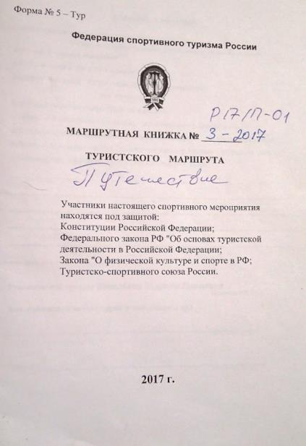
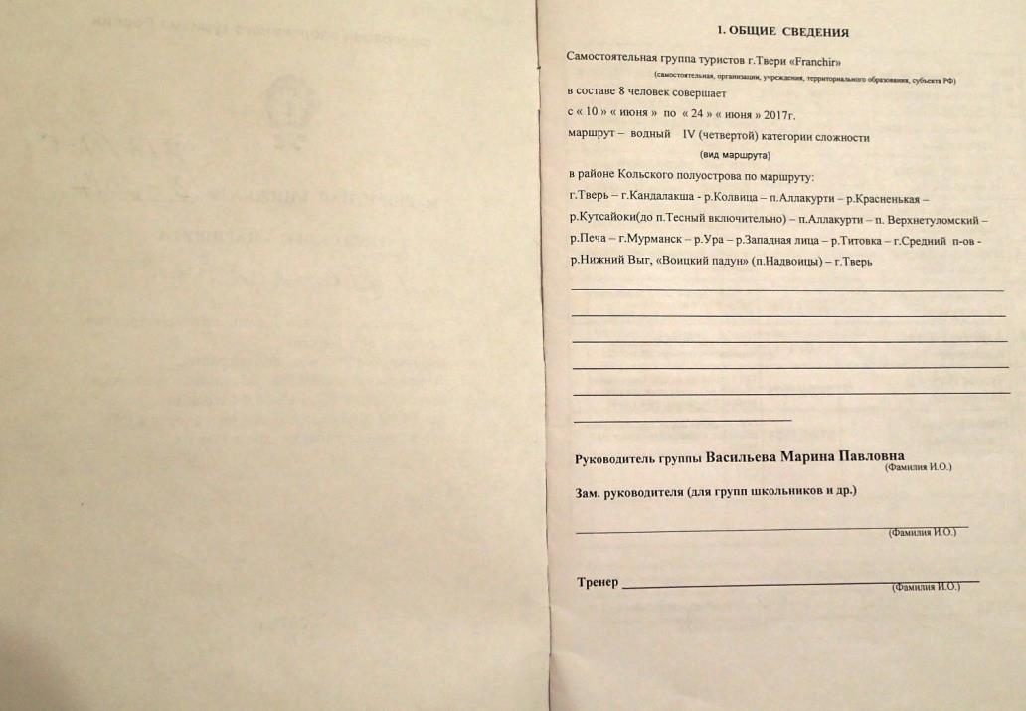
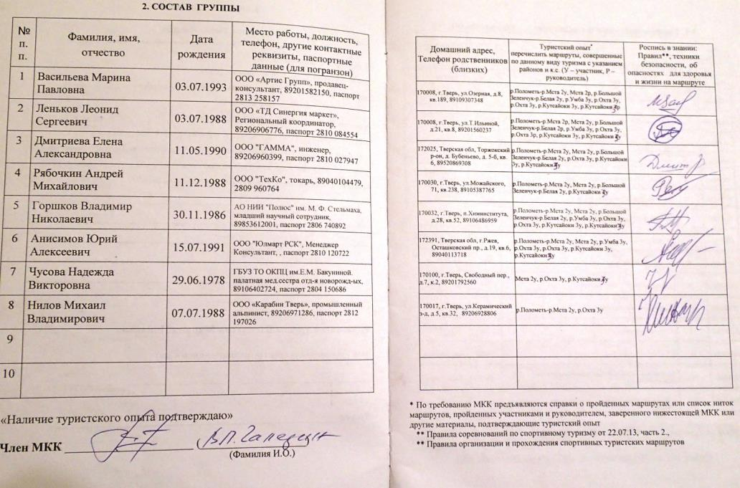
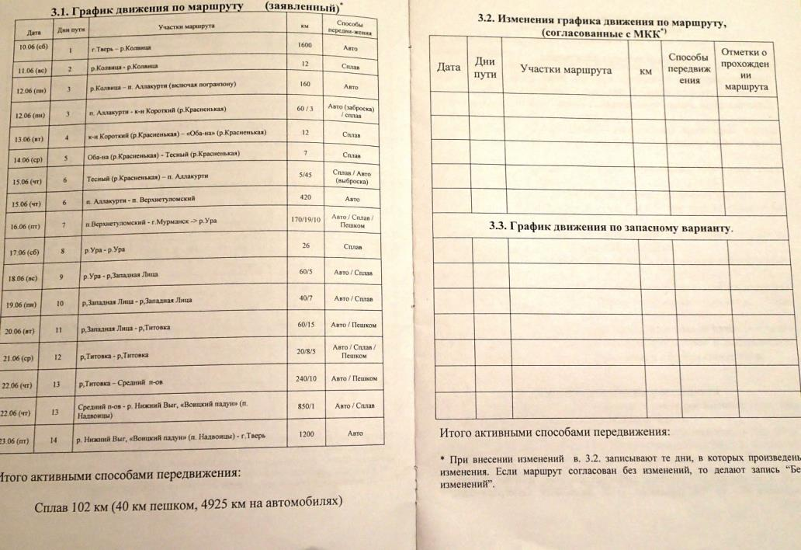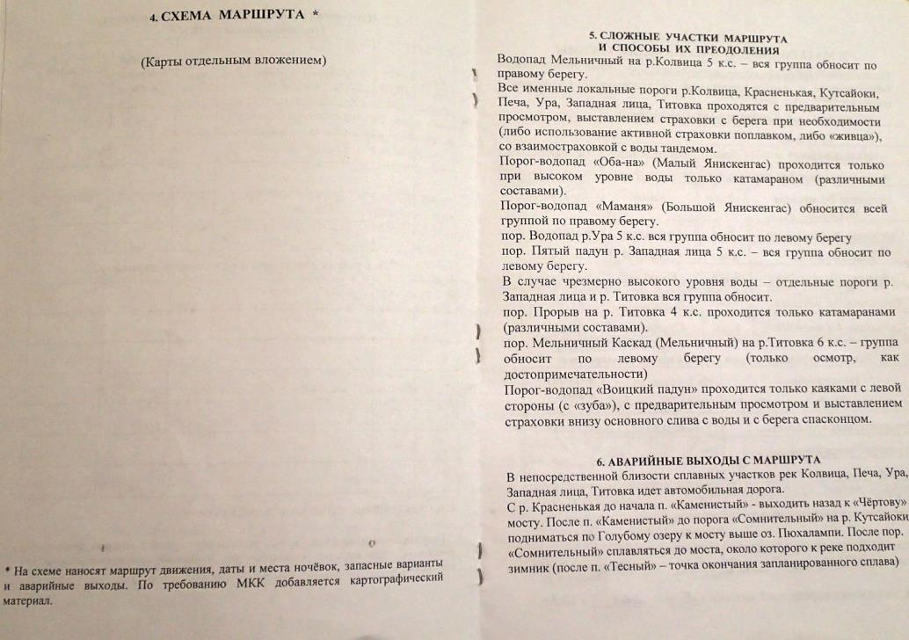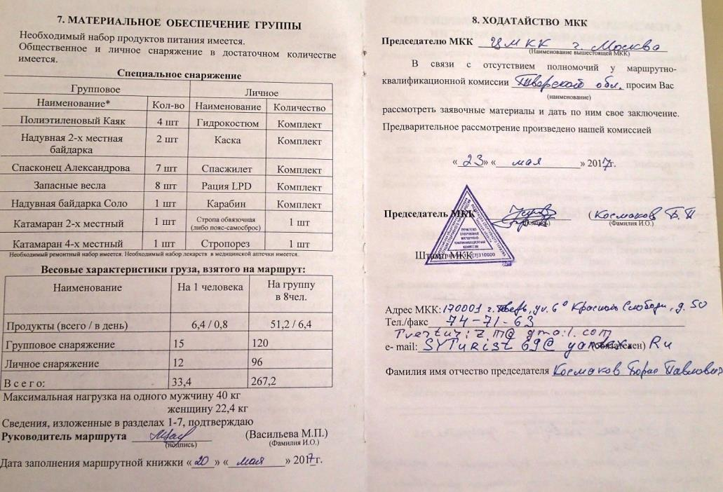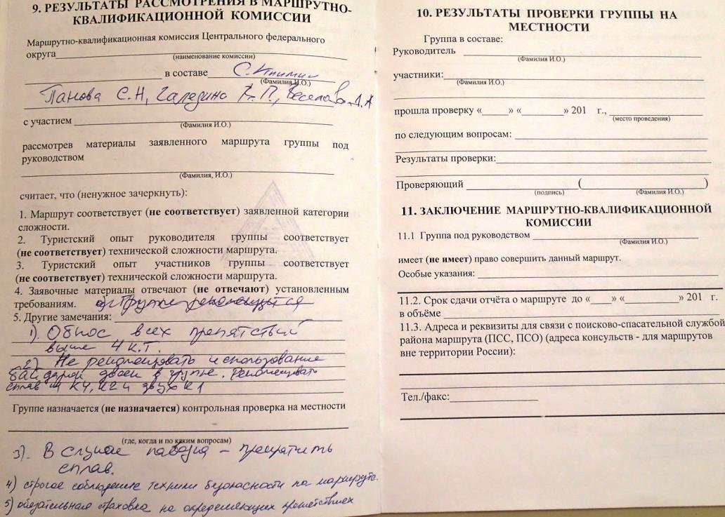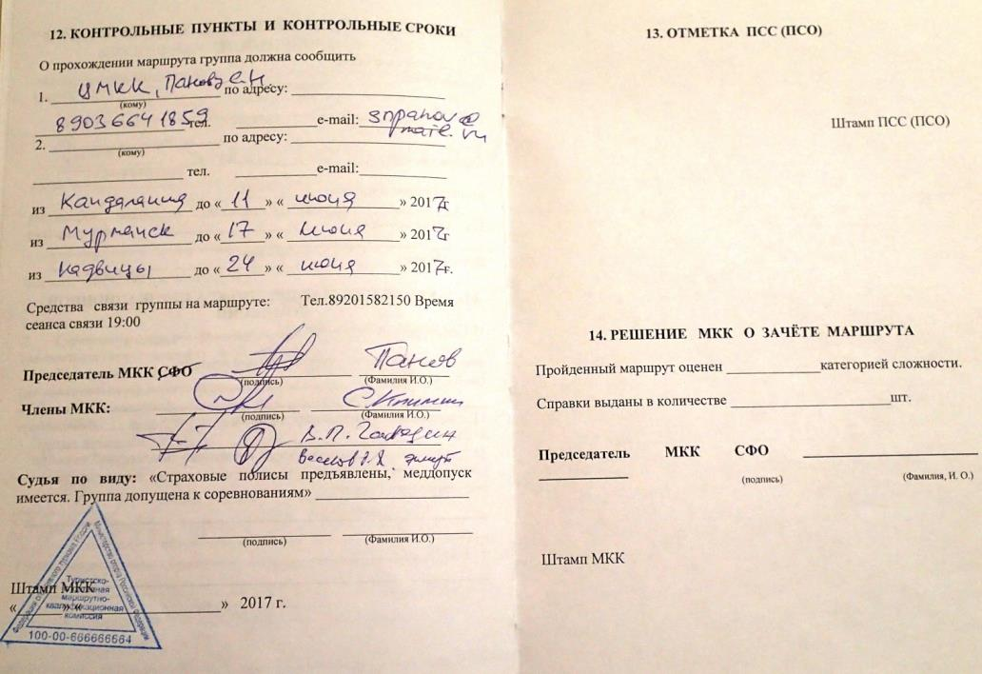

4.13. Приложения
Приложение 1. Картографический материал

На маршруте мы пользовались картографическим материалом, выложенным в Интернете
http://chertosha.com/maps/Kutsa1.jpg
http://chertosha.com/maps/Kutsa2.jpg
На картах представлена альтернативная точка зрения на сложность препятствий, что с нами не совсем совпадало из-за разного уровня воды.
Мини-гайд по рекам Кольского полуострова Анатолия Носкова:
https://www.google.com/maps/d/embed?mid=1J_sOWijHyUcfcHSzpVxO2RptRAM&ll=68.6205820815983%2C33.18913935802004&z=13
Вагнер, И. В. (2014). Отчет о прохождении маршрута 4 к.т. по району Мурманской обл. (р. Печа – р. Шовна – р. Ура – р. Первомайка - р. Западная Лица – р. Титовка – р. Юринга – р.Шуонийоки), совершенном группой туристов ФСТ г. Королев в период с 4 июня по 15 июня 2014 года. Москва. Получено из http://abris-korolev.ru/images/otchet/vodnye/v%20pecha-shovna-ura-pervomaika-zap_liza-titovka-uringa-shuonijoki%204ks%202014%20vagner.pdf
Жарин, Р. В. (2015). Отчет о прохождении водного маршрута 4 (У) к.т. в Марманской обл.: р. Красненькая - р. Кутсайоки - р. Печа - р. Ура - р. Зап. Лица - р. Титовка в период с 28 мая по 8 июня 2015 г. Москва. Получено из http://hodoki.net/images/reports/2015_%D0%9A%D0%BE%D0%BB%D1%8C%D1%81%D0%BA%D0%B8%D0%B9_%D0%9E%D1%82%D1%87%D0%B5%D1%82.docx
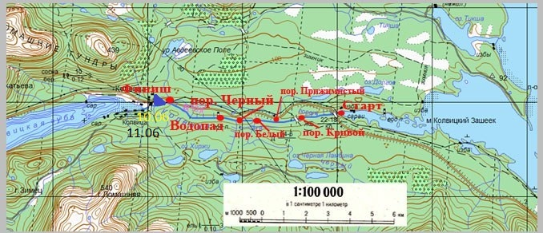

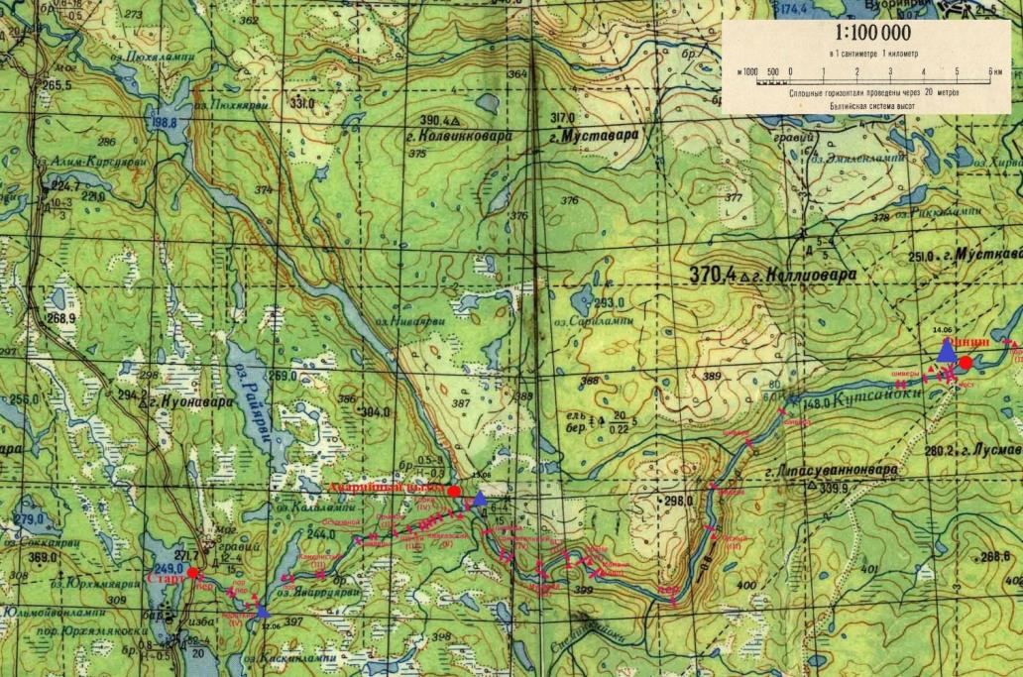

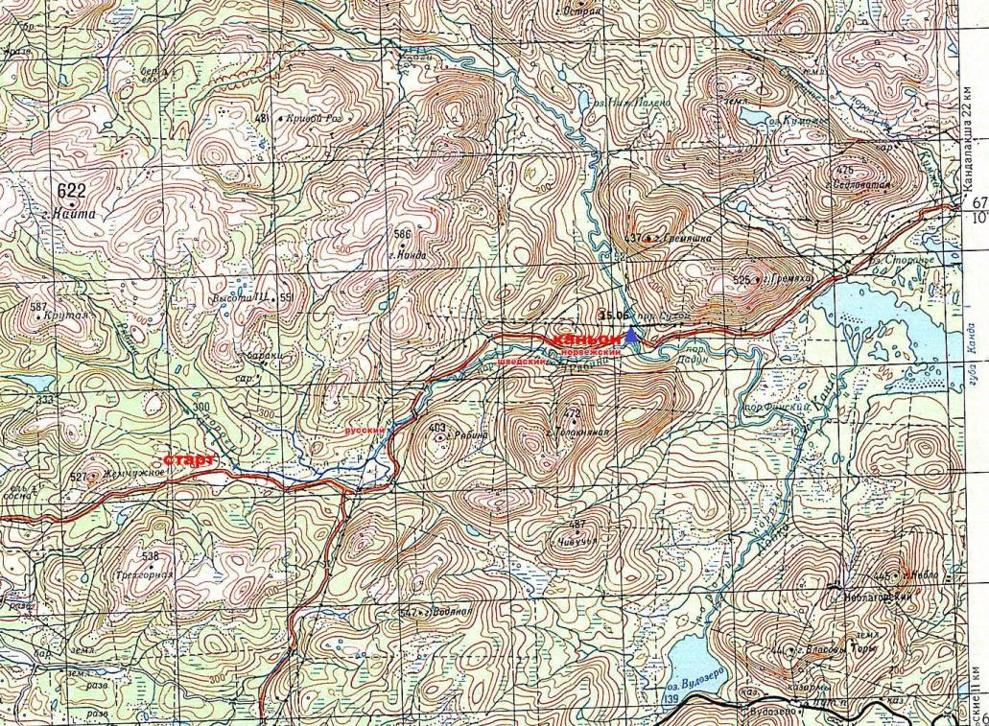
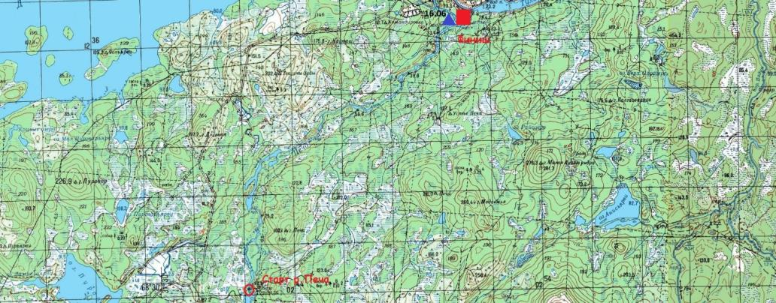
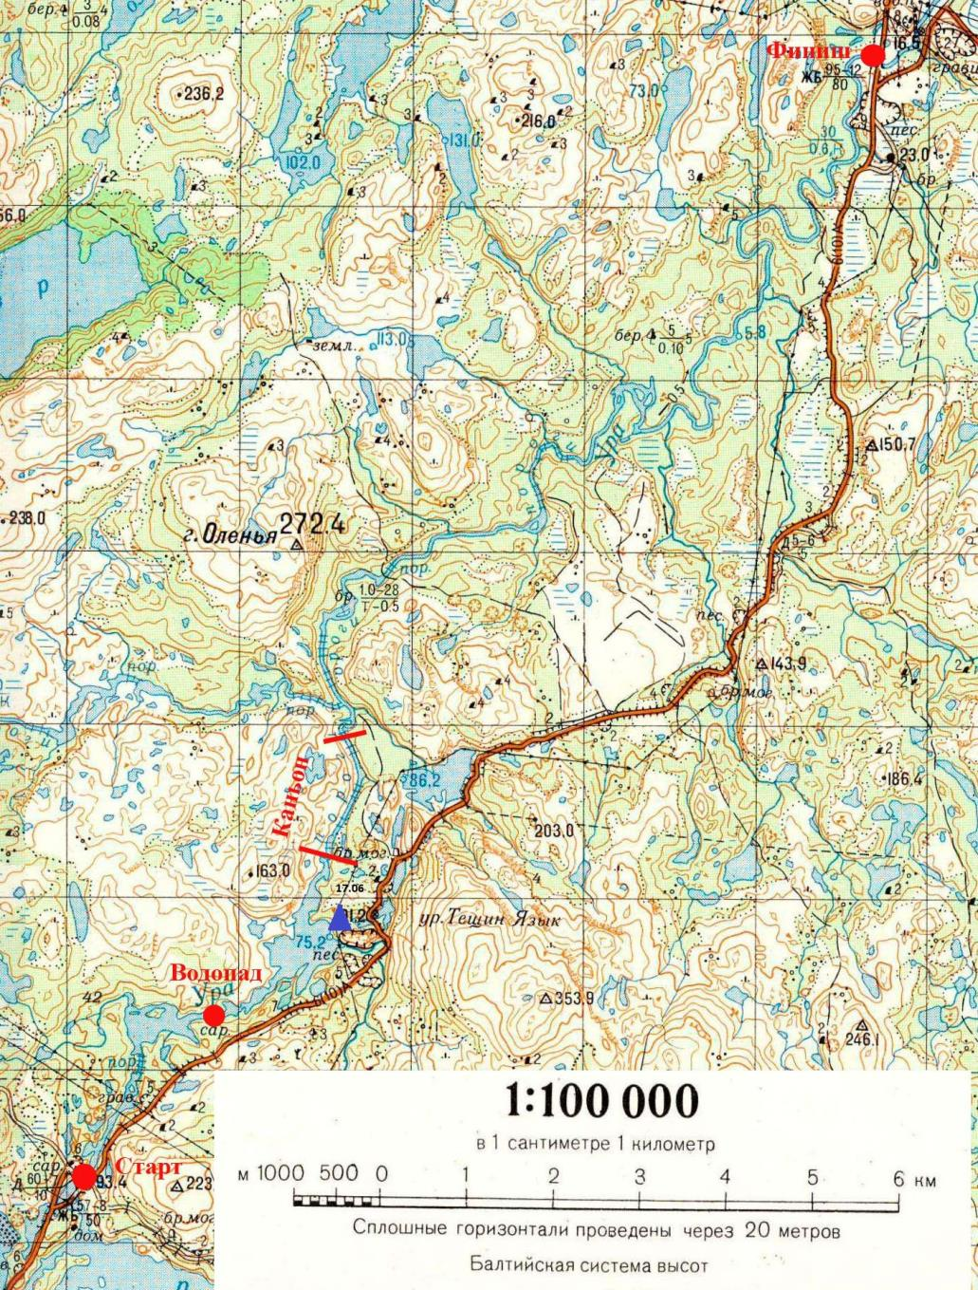
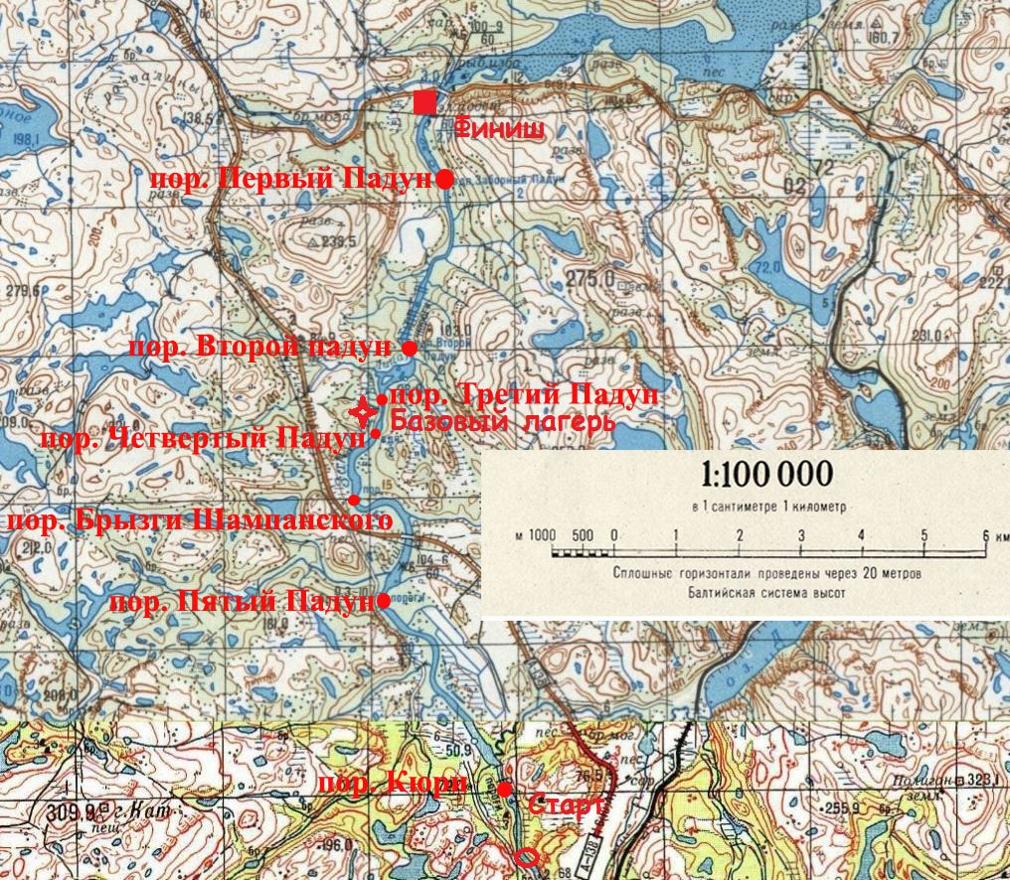
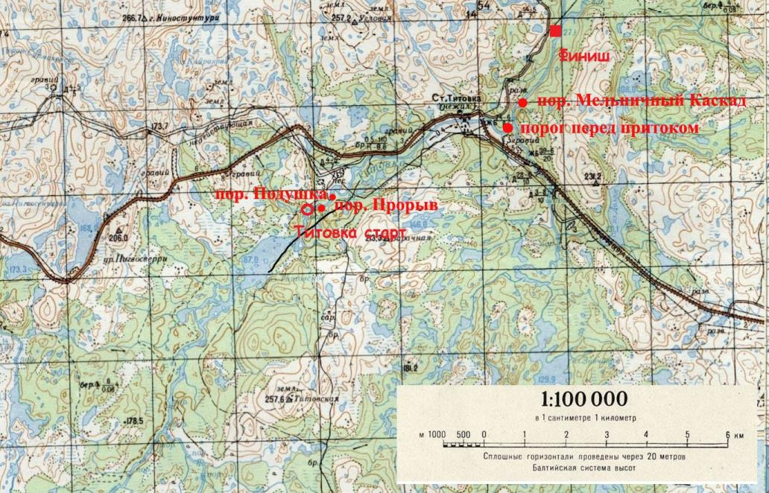
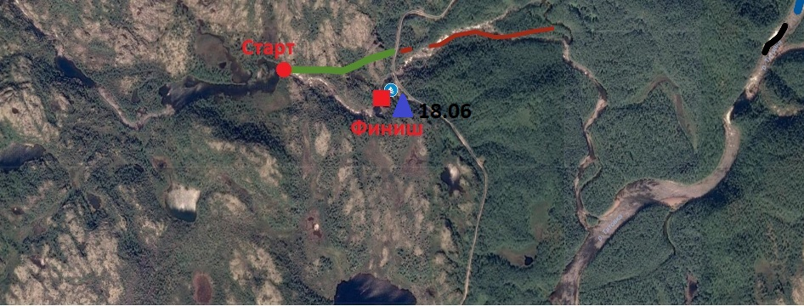
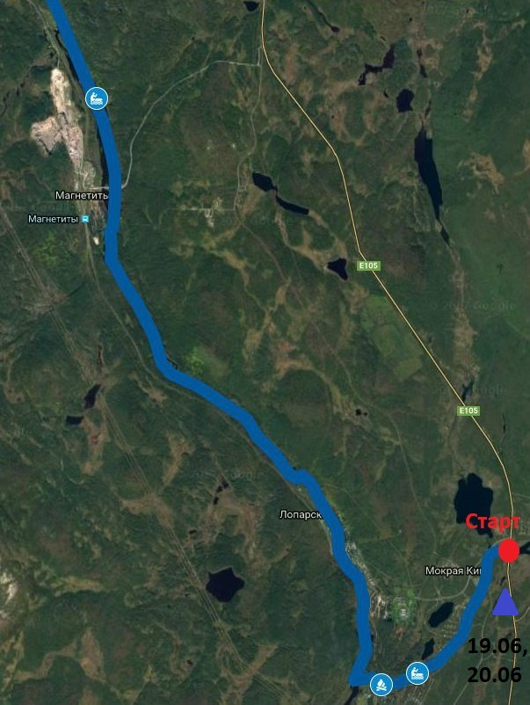
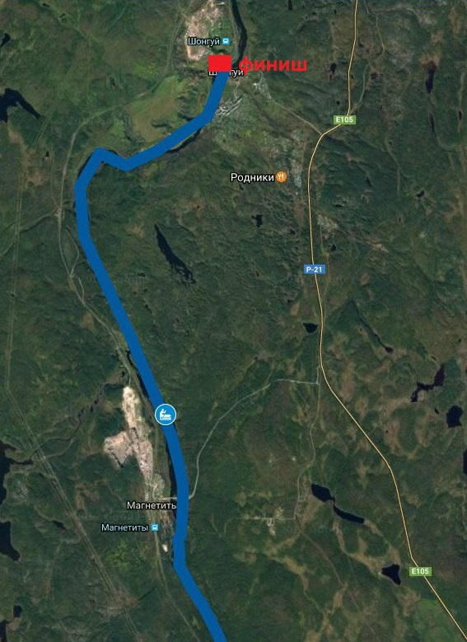

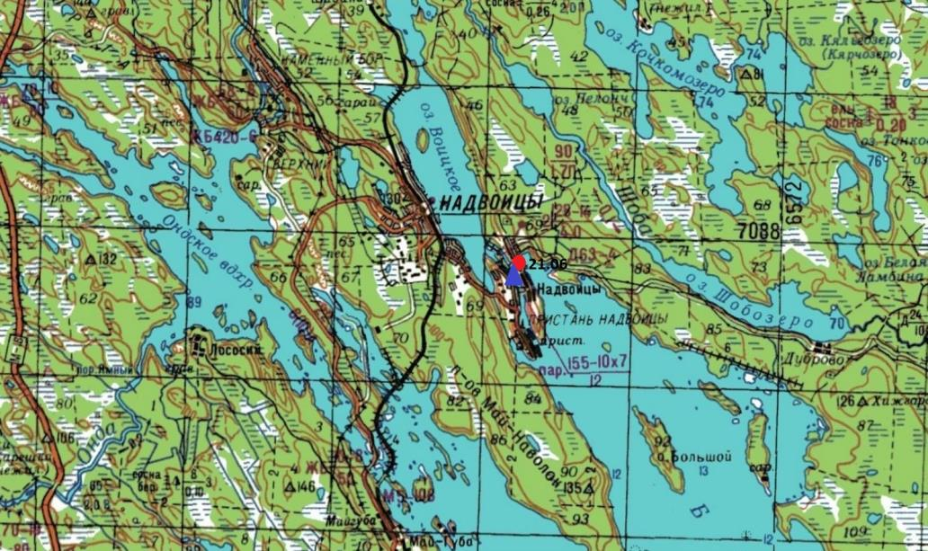

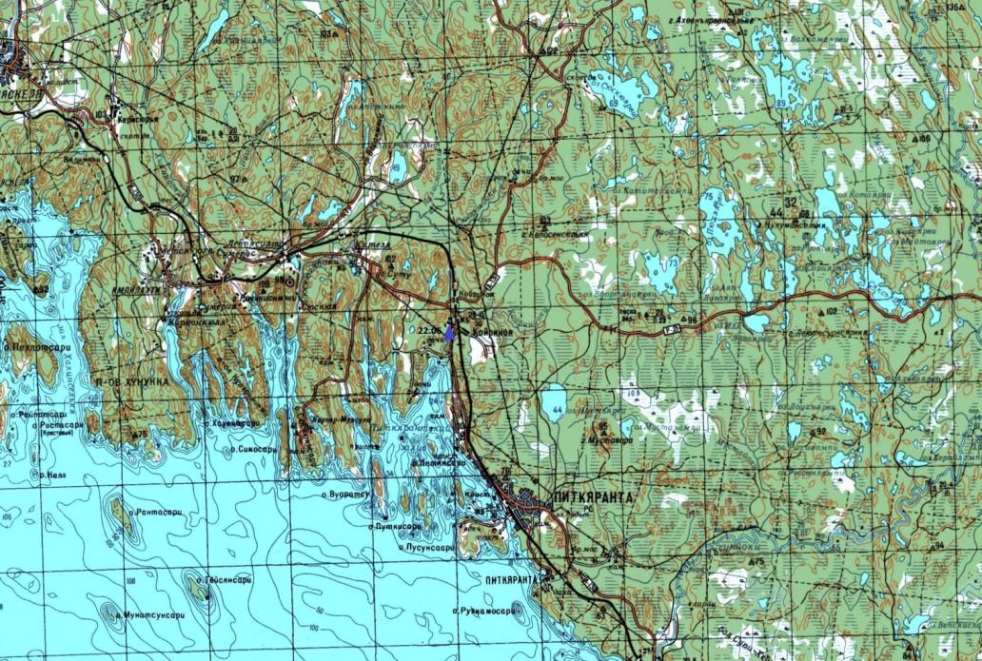

Обзорная карта региона
